重庆市涪陵榨菜集团股份有限公司
乌江涪陵榨菜绿色智能化生产基地110kv专用站勘察设计招标
技术规格书

招标单位：重庆市涪陵榨菜集团股份有限公司

目 录
目 录 1
第1章 总则 1
1.1概述 1
1.1.1 总体说明 1
1.1.2 招标图纸、资料 1
1.1.3 专利 1
1.1.4 规范标准及依据 1
1.2 项目概况 3
1.2.1项目名称 3
1.2.2建设单位 3
1.2.3建设地点 3
1.2.4工程内容 3
1.2.5设计费用 3
1.2.6项目总图 4
1.2.7气候条件 5
1.2.8工程地质水文条件 5
1.2.9能源介质条件 5
1.3 工作范围 6
1.3.1范围说明 6
1.3.2 工程范围 6
1.3.3工作范围 8
1.4 质量总体要求 9
第2章 技术要求 9
2.1 总体要求 9
2.1.1设计年限 9
2.1.2设计深度 9
2.1.3规范参考 10
2.2变电站布置要求 11
2.2.1总体布置 11
2.2.2控制室 14
2.2.3高压配电室 15
2.2.4安全净距、通道、围栏及出口 16
2.2.5电容器室 17
2.2.6低压配电室（二次配电、站内配电） 18
2.2.7露天变压器的安装要求 19
2.2.9变电站值守模式 20
2.3.10变电站建设方案 20
2.3 一次系统功能要求 21
2.3.1 总体要求 21
2.3.2 主变压器选择 21
2.3.3 GIS选择 33
2.3.4开关柜选择 36
2.3.5补偿及并联电容技术要求 43
2.3.6 电气主接线 44
2.3.7 中性点接地方式 44
2.3.8一次系统方案 46
2.3.9 短路电流水平、设备布置及选型 47
2.2.10绝缘配合及过电压保护、避雷器配置 47
2.2.11站用电 48
2.2.12电能计量 49
2.2.13防雷接地 50
2.2.14套管 51
2.2.15直流系统 51
2.2.16管母 52
2.2.17母线 52
2.4 二次系统要求 55
2.4.1变压器保护要求 57
2.4.2变压器保护闭锁和告警 64
2.4.3GIS保护 64
2.4.4线路的保护 65
2.4.5 10～110kV母母线及分段断路器的保护 69
2.4.6 10kv电力电容器的保护 71
2.4.7接地保护 74
2.4.8一体化直流操作电源系统 76
2.4.9继电保护设计要求 81
2.4.10中央信号装置的设计要求 84
2.4.12信号回路的设备选择、监控及二次接线 85
2.4.13二次回路配线 86
2.4.14变电站综合自动化系统 88
2.4.15时钟同步系统 103
2.4.16故障录波装置 104
2.4.17电能质量 107
2.4.18综合在线监测系统 109
2.6线缆、敷设、屏体要求 117
2.6.1线路技术要求 118
2.6.2电缆敷设的防火、防爆、防腐措施 119
2.6.3电缆接头 120
2.6.4屏体要求 120
第3章其他配套设施 121
3.1暖通系统 121
3.1.1概述 121
3.1.2通风设计 121
3.1.3空调设计 122
3.2给排水 122
3.2.1概述 122
3.2.2给排水设施设计 123
3.3弱电系统 124
3.3.1概述 124
3.3.2弱电设计 124
3.3消防系统 131
3.3.1概述 131
3.3.2消防设计 131
3.4照明系统 134
3.4.1概述 134
3.4.2照明设计主要要求 135
3.5土建 135
3.5.1概述 135
3.5.2土建设计主要要求 136
3.6环境保护 140
3.6.1概述 140
3.6.2环境保护要求 140
3.7节能 141
3.7.1概述 141
3.7.2节能要求 141
第4章：附表 141

第1章 总则

1.1概述

1.1.1 总体说明
1、本技术规定描述的是：整个项目的概况、招标的范围及工作内容，以及对本标段的技术规定。
2、所有的本技术规定不得被认为是详尽无遗的，无论规定与否，投标单位应基于规范标准、系统完整、科学先进、经济性、合理适用、环境友好、安全可靠的原则，提供完成本标段工作内容所必需的设计内容，并对设计负有完全责任。
3、投标单位应按照法律规定以及国家、行业和地方的规范和标准完成设计工作，并应符合发包人要求。
4、设计应满足质量、安全、节能、环保等要求。
5、设计选型不得有唯一性、品牌倾向性。

1.1.2 招标图纸、资料
招标图纸、地勘报告等作为附件附在招标技术文件之后，成为技术规定的一部分。

1.1.3 专利
投标单位在从事设计活动时，不得侵犯他人的知识产权。因侵犯专利权或其他知识产权所引起的责任，由投标单位自行承担。投标单位应保证招标单位不承担系统有关专利的一切经济及法律责任。

1.1.4 规范标准及依据
投标单位采用的规范标准应是截止开标日的最新版本。合同执行期间因规范标准发布新的版本，投标单位应调整设计或相关的设备设施配置以符合强制性标准要求。除技术条款另有约定外，本工程的设计依据如下：
（1）适用的法律、行政法规及部门规章；
（2）与工程有关的规范、标准、规程；
（3）工程基础资料及其他文件；
（4）本工程勘察文件和施工需求；
（5）其他设计依据。
包括但限于本技术文件列明的以下规范如下：
（1）《电力系统技术导则》（GB/T 38969-2020）
（2）《城市电力网规划规范》（GB/T50293-2014）
（3）《电力系统安全稳定导则》（GB38755-2019）
（4）《城市电力网规划设计导则》（Q/GDW 156-2016）
（5）《配电网规划设计技术导则》（Q/GDW 10738-2020）
（6）《导体和电器选择设计技术规定》（DL 5222-2005）
（7）《电力系统电压和无功电力技术导则》（DL/T1773-2017）
（8）《35～110 千伏变电站设计规范》（GB50059-2011）
（9）《35kV~220kV 城市地下变电站设计规程》（DL/T5216-2017）
（10）《继电保护和安全自动装置技术规程》（GB/T 14285-2006）
（11）《电力系统安全自动装置设计技术规定》（DL/T 5147-2016）
（12）《电力装置电测量仪表装置设计规范》（GB/T50063-2017）
（13）《地区电网调度自动化系统》（GB/T 13730-2002）
（14）《110kV～750kV 架空输电线路设计规范》（GB 50545-2010）
（15）《电力工程电缆设计标准》（GB 50217-2018）
（16）《消防应急照明和疏散指示系统技术标准》（GB 51309-2018）
（17）《火力发电厂与变电站设计防火标准》（GB 50229-2019）

1.2 项目概况

1.2.1项目名称
乌江涪陵榨菜绿色智能化生产基地110kv专用站勘察设计项目

1.2.2建设单位
重庆市涪陵榨菜集团股份有限公司

1.2.3建设地点
重庆市涪陵马鞍街道仁和社区

1.2.4工程内容
1、总体规划
设计110kV专用变电站一座，其主变容量为1×40MVA+1×12.5MVA；新建本厂园区红线内至本厂专用站1回110kV电缆线路，10kV出线总规模为20回。
2、专用站勘察、设计：完成本项目所必需的所有勘察、设计（变电站一次、二次系统、保护定值计算、设施设备布置、辅助配套设施设计、站内市政、土建设计）、报批（包含工程所在地电力主管部门或其他职能部门要求的各种审批手续）。
3、110kv线路勘察、设计：完成红线内供电公司产权分界点处至园区变电站110kV线路部分的设计。

1.2.5项目总图

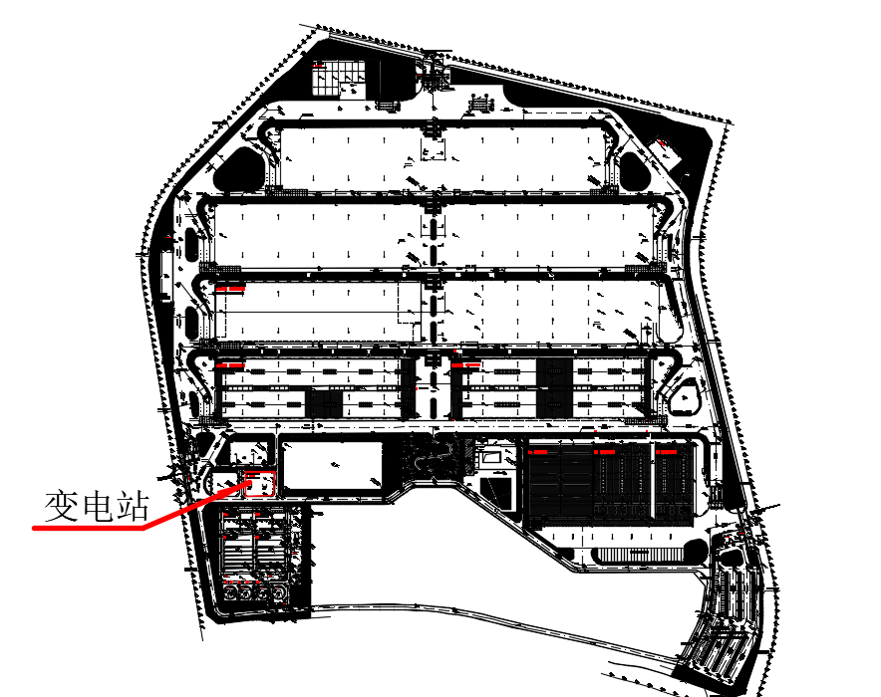
变电站位置示意图

1.2.6气候条件
拟建场地属亚热带，气候温暖潮湿，雨量充沛，具有春早夏长，秋雨连绵，冬暖多雾的特点，参考重庆市涪陵仁和街道气候数据。

1.2.7工程地质水文条件
参考地勘文件

1.2.8能源介质条件
电源条件：自花桥220变电站取1路110kV电源。

1.3 工作范围

1.3.1范围说明
1、本合同的设计范围包括工程范围、设计阶段范围和工作范围。
2、工程范围指所设计工程的建设内容，具体范围在技术条款中约定。
3、设计阶段范围指工程建设程序中的方案设计、初步设计、扩大初步设计、施工图设计、竣工、维保等阶段中的一个或者多个阶段。
4、工作范围指编制设计文件、编制设计概算、提供技术交底、专家评审、咨询、施工配合、参加试车（试运行）、试验检测、编制竣工图、竣工验收、资料汇总和发包人委托的其他服务中的一项或者多项工作，具体范围在技术条款中约定。

1.3.2 工程范围
1、勘察
（1）变电站部分的环境影响勘察、岩土勘察等包含在本合同内，投标单位可根据招标文件提供的勘察成果进行设计，招标文件中地勘资料、能评及环评等未提及部分、不全面、有错误或缺失其他报告文件的，投标单位应自行勘察，并出具变电站必要的报告。
（2）出具可行性研究报告文件。
（3）负责110kV站内设备及上下级变电站站端勘察，包括但不限于对侧站的线路保护、继电保护、调度通信系统、自动化系统、远动系统、电能计量装置及电能量远方终端、网络接入设备、安全评估和等保测评等。
（4）勘察本厂区农业初加工用电，负责初加工用电图审工作。
（5）出具接入报告，包括负责接入上级变电站系统设计、电力部门计量分界等工作。
2、设计
（1）按照相关规程、规范和规定，完成变电站全部生产及辅助生产设施、附属设施设计，包括但不仅限于110kv线缆、变电站电气一次系统、二次系统、土建、站内道路、暖通、给排水、消防、弱电、照明、装饰装修、环境保护、节能设计、绿化、绿色建筑、BIM模型、环境、室内外综合管网、站内道路及本项目的所有附属配套工程设计。具体参考第四章附表。
（2）站内所有设施设备的布置方案；根据原有土建框架设计，拟定变电站土建设计。
（3）本变电站与上级变电站所涉及到的接入系统、通信系统等方案、调度系统方案、综保、计量、整定值等设计；
（4）设计本站至供电公司铁塔处的外线敷设方案设计；
（5）规划设计中低压农业粗加工间隔及计量，并通过电力部门设计容量图审工作；
（6）满足供电答复函/供电方案的要求的必要设计。

1.3.3工作范围
1、法律规定和技术文件约定及设计阶段范围过程中变更导致的，需办理的工程建设项目必须履行的各类审批、变更、核准或备案手续，投标单位应负责提供相关文件，以满足要求。
2、在设计阶段范围期间，根据招标方要求，负责与规划等审批部门部门、电力公司等相关职能部门的协调工作，并取得电力及相关部门必要的审批/批复文件。
3、在工程实施过程中根据招标方要求提供补充设计、BIM合图、设计联络、设计变更、参与施工阶段、竣工验收阶段、缺陷责任期阶段的全部设计及技术服务。
4、实施期间及缺陷责任期期间有质量争议的，应配合业主进行质量鉴定；任何缺陷进行整改、完善和修补需要重新设计及复核的，投标单位应提供技术及设计服务。
5、设计阶段范围期间，投标单位应提供变电站设计的技术服务，包括但不仅限于设计概算、提供技术交底、施工配合、参加竣工验收或招标单位委托的其他服务、专家评审服务。
6、按国家和地方法律法规要求开展设计，并负责对相关政府职能部门及业主的技术汇报、协调、直至完成施工图设计、施工服务等后续工作。
7、完成本项目设计阶段必要的的专项论证（包括但不限于与变电站相关的专项论证、消防专项论证、结构安全专项论证和超过一定规模的危大技术方案论证）。
8、负责110kv外线接入审批、进度协调工作。
9、设计阶段过程中应遵守法律，并保证发包人免于承担因投标单位违反法律而引起的任何责任。

1.4 质量总体要求
工程设计按国家及行业颁发的现行技术标准和规范设计，严格执行工程建设强制性质量标准，通过有关部门审查并获取批复。设计阶段期间因规范标准发布新的版本，投标单位应调整设计以符合强制性标准要求，并满足招标单位技术要求。

第2章 技术要求

2.1 总体要求

2.1.1设计年限
1、土建、钢筋混凝土结构的设计使用年限为50年；
2、主体设备设计年限不小于30年；
3、设备及材料的使用应满足每天24小时连续运行，也可间断运行。
4、设计服务应当根据法律、规范标准和招标单位要求，保证工程的使用寿命年限，并在设计文件中予以注明。

2.1.2设计深度
- 各个阶段所提供设计文件的深度，除执行中华人民共和国住房城乡建设部颁发的相关规范要求以外，还应满足国家电网公司输变电工程设计内容深度规定，确保通过供电公司的设计审查。
2、设计文件的深度应满足本合同相应设计阶段的规定要求，满足发包人的下步工作需要，并应符合国家和行业现行规定，提出保障施工作业人员安全和预防生产安全事故的措施建议。
3、专业设计图纸包括但不仅限于：建筑、结构、给水排水、暖通空调、站内市政、消防、弱电、建筑电气、建筑结构总图等专业的图纸。专项图纸包括但不限于：电气主接线图、设备平面图、外线电缆路径图、变电站总平图、建筑及结构图纸、变电站通信网络结构图、电气二次图、其他辅助配套设施图、效果图等。设计范围要表达清楚，用图纸进行说明，要求图面清晰详细，无缺项漏项，一目了然。

2.1.3规范参考
包括但不限于本技术文件列明的以下规范
- 《电力系统技术导则》（GB/T 38969-2020）
- 《城市电力网规划规范》（GB/T50293-2014）
- 《电力系统安全稳定导则》（GB38755-2019）
- 《城市电力网规划设计导则》（Q/GDW 156-2016）
- 《配电网规划设计技术导则》（Q/GDW 10738-2020）
- 《导体和电器选择设计技术规定》（DL 5222-2005）
- 《电力系统电压和无功电力技术导则》（DL/T1773-2017）
- 《35～110 千伏变电站设计规范》（GB50059-2011）
- 《35kV~220kV 城市地下变电站设计规程》（DL/T5216-2017）
- 《继电保护和安全自动装置技术规程》（GB/T 14285-2006）
- 《电力系统安全自动装置设计技术规定》（DL/T 5147-2016）
- 《电力装置电测量仪表装置设计规范》（GB/T50063-2017）
- 《地区电网调度自动化系统》（GB/T 13730-2002）
- 《110kV～750kV 架空输电线路设计规范》（GB 50545-2010）
- 《电力工程电缆设计标准》（GB 50217-2018）
- 《消防应急照明和疏散指示系统技术标准》（GB 51309-2018） （17）《火力发电厂与变电站设计防火标准》（GB 50229-2019）

2.2变电站布置要求

2.2.1总体布置
- 变（配）电站总平面布置应满足总体规划要求，同时设计应参考招标文件中提供的变电站土建设计图纸，布置在规定的变电站结构尺寸内，工艺布置紧凑合理，便于设备的操作、搬运、检修、试验和巡视，还要考虑发展的可能性，并使总平面布置尽量规整，应将近期建设的建（构）筑物集中布置，变电站工程按最终规模一次建成。
2、110kV配电装置采用GIS设备，所有电气设备（除主变）采用户内布置方案进行设计，投标方自行考虑主变设计位置，但需满足原图纸对变电站框架结构的标高、外形尺寸等要求。
3、在兼顾出线规划顺畅、工艺布置合理的前提下，变（配）电站应结合自然地形，尽量减少土方量。
4、消防车道的净宽和净高满足相关规范的规定。为满足消防要求的变（配）电站内主要道路宽度应为4.0m。主要设备运输道路的宽度可根据运输要求确定，并应具备回车条件。
5、主控室、户内配电装置室、大型变电构架等重要建（构）筑物以及GIS、主变压器、高压电抗器、电容器等大型设备宜布置在土质均匀、地基可靠的地段。
6、变（配）电站应根据所在区域特点，选择合适的配电装置形式，抗震设计应符合现行GB 50260—2013《电力设施抗震设计规范》的有关规定。
7、变（配）电站主变压器布置除应运输方便外，并应布置在运行噪声对周边环境影响较小的位置。
8、户外变（配）电站围栏不应低于2.2m，变（配）电站围栏形式应与周围环境相协调，不必建设实心围墙。
9、电缆沟及其他类似沟道的沟底纵坡，不宜小于0.5％。
10、变（配）电站内的建筑物标高、基础埋深、路基和管线埋深，应相互配合；建筑物内地面标高，宜高出地面0.3m，户外电缆沟壁，宜高出地面0.1m。
11、各种地下管线之间和地下管线与建（构）筑物、道路之间的最小净距，应满足安全、检修安装及工艺的要求。
12、变（配）电站内绿化规划应与周围环境相适应，并应防止绿化物影响安全运行。
13、适当安排建筑物内各房间的相对位置；使配电室的位置便于进出线。110kv主变压器宜靠近10kV配电室。电容器宜与变压器室及相应电压等级的配电室相毗连，控制室、值班室和辅助房间的位置应便于运行人员工作和管理等。
14、尽量利用自然采光和自然通风，变压器室和电容器室尽量避免西晒，控制室尽可能朝南。
15、配电室、控制室、值班室等的地面，宜高出室外地面150～300mm，变压器室的地坪标高视需要而定。
16、高、低压配电室内，应留有适当的配电装置备用位置。
17、变（配）电站应设辅助生产用房，如载波通信室、值班室、休息室、工具室、备件库等，其他房间应根据需要和节约的原则确定。
18、变（配）电站各房间经常开启的门、窗，不应直接通向相邻的酸、碱、蒸气、粉尘和噪声严重的场所。
19、配电室、变压器室、电容器室的门应向外开。相邻配电室之间有门时，该门应双向开启或向低压方向开启。
20、设备引线和设备间连线宜采用软导线，其长度应留有余量，当采用硬母线时，应有软导线或伸缩接头过渡。
21、电气设备和装置的安装必须牢固可靠，设备和装置安装螺栓或焊接强度必须满足抗震要求。
22、本站为独立变电站，需设给排水设施。（不设置厕所）
23、设备布置应使巡检通道合理、顺畅，连接电缆敷设长度短，便于设备的安装和检修。应保证设备分区合理，检修时不会对其他运行设备造成影响，火灾或设备事故时不扩大事故。
24、其他未说明处，参考工业与民用配电设计手册第四版及GB50059-2011 35-110kV变电所设计规范等现行国家标准。

2.2.2控制室
- 控制室应布置在便于运行人员巡视检查、观察户外设备、电缆较短、避开噪声。控制室毗邻于高压配电室。当整个变电站为多层建筑时，控制室设在上层。
- 控制室内设置集中的事故信号和预告信号。室内安装的设备主要有控制屏、信号屏、站用电屏、电源屏，以及要求安装在控制室内的电能表屏和保护屏。
- 变电站屏的布置应使电缆最短、交叉最少。
- 变电站屏的布置要求监视、调试方便，力求紧凑，并应注意整齐美观。
- 变电站屏的排列方式视屏的数量多少而定，主环采用一字形布置。
- 主环的正面布置控制屏、信号屏，电源屏和站用电屏一般布置在主环的后面或正面的边上。控制屏的模拟接线应清晰，并尽量与实际配置相对应。
- 控制室各屏间及通道宽度参考下表。在工程设计中应根据房间大小、屏的排列长度作适当调整。在设计时的尺寸，应根据规划的建筑物尺寸，充分考虑运行维护便利性，按照保守尺寸设计。当场地紧张，设计困难时，可按规范要求的最低标准执行（DLT 5136-2012 火力发电厂、变电站二次接线设计技术规程）。

单位：毫米
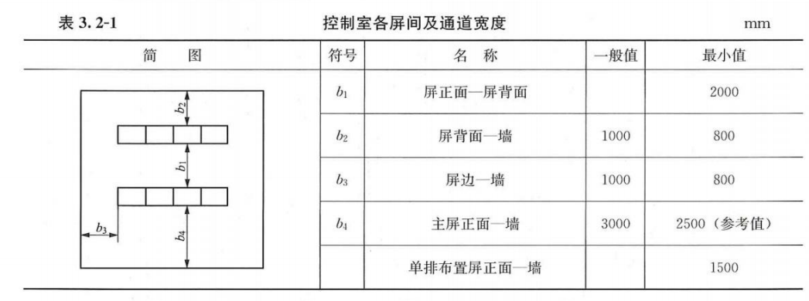
- 控制室应有两个出口。
- 控制室的门不应直接通向屋外，宜通过走廊或套间。
- 微机综合自动化系统的变电站控制室内，安装的设备有系统模拟显示屏、微机及操作台、打印机、UPS电源、集中的事故信号和预告信号等。

2.2.3高压配电室
- 高压配电设备应装设闭锁及连锁装置，以防止误操作事故的发生。
- 当10kV高压开关柜的数量为6台及以下时，可和低压配电屏装设在同一房间内，否则分开布置。
- 在同一配电室内单列布置的高低压配电装置，当高压开关柜或低压配电屏顶面有裸露带电导体时，两者之间的净距不应小于2m。
- 高压配电室内宜留有适当数量开关柜的备用位置。
- 单层、双层布置，参考工业与民用配电设计手册第四版，图3.2-3 35/10kV变电站布置方案。
- 高压配电室可开窗，但应采取防止雨、雪、小动物、风沙及污秽尘埃进入的措施，室内有驱鼠器等相关措施。窗台距室外地坪不宜低于1.8m。
- 高压配电室装有较多断路器，应装设事故排烟装置。

2.2.4安全净距、通道、围栏及出口
- 户内配电装置的最小电气安全净距见参考工业与民用配电设计手册第四版，图3.2-8和表3.2-2。
- 配电装置的布置应便于设备的搬运、检修、试验和操作。
- 高压配电室内各种通道的宽度不应小于下表所列数值。固定式开关柜靠墙布置时，侧面与墙的净距应大于200mm，柜后与墙的净距应大于50mm。
单位：毫米
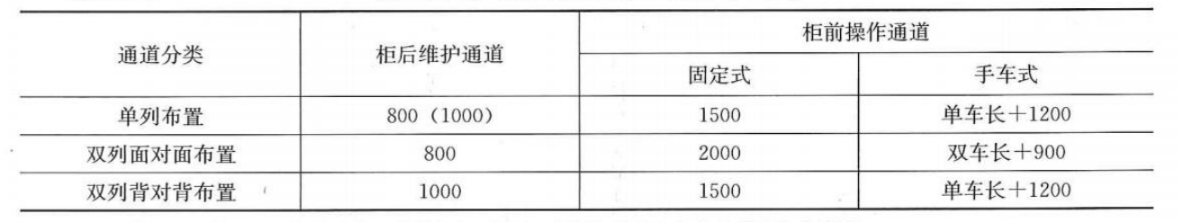
注
a.如果开关柜后面有进（出）线附加柜时，柜后维护通道宽度应从其附加柜算起。
b.圆括号内的数值适用于35kV开关柜，本次参考10kv开关柜。
c.通道宽度在建筑物的墙柱个别突出处，允许缩小 200mm。
d.当开关柜侧面需要设置通道时，通道宽度不应小于800mm。
e.对全绝缘密封式整套配电装置，可根据厂家安装使用说明书减小通道宽度。
f.户内布置的GIS应设置通道。其通道宽度应满足运输部件的需要，但不宜小于1.5m。
- 当电源从柜后进线且需在正背后墙上另设隔离开关及其手动操动机构时，柜后通道净宽不应小于1.5m。
- 长度大于7m的高压配电室应设两个出口，并宜布置在配电室的两端。位于楼上的配电室至少设一个出口通向室外的平台或通道。
- 配电装置的长度大于6m 时，其柜（屏）后的通道应为两个出口。
- 配电室内裸带电部分上方不应布置灯具，若必须设置时，灯具与裸导体的水平净距应大于1m。灯具不得采用吊链或软线吊装。
- 户内配电装置裸露带电部分上方不应有明敷的照明或电力线路跨越。
- 配电装置室内通道应保证畅通无阻，不得设立门槛，并不应有与配电装置无关的管道通过。
- 变电站大门应设置为铁门，表面防腐防锈处理

2.2.5电容器室
- 户内高压电容器组装设在单独房间内。当采用非可燃介质的电容器且电容器组容量较小时，可装设在高压配电室内，但与高压开关柜的距离应不小于1.5m。本项目电容器组容量较大（大于3 台或 450kvar以上）考虑通风和安全运行，须装设在单独房间内。
- 成套电容器柜单列布置时，柜正面与墙面之间的距离不应小于1.5m，还要考虑搬运的方便，双列布置时，柜面之间的距离不应小于2m。
- 安装在户内的装配式高压电容器组，下层电容器的底部距离地面不应小于0.2m，上层电容器的底部距离地面不宜大于2.5m，电容器装置顶部到屋顶净距不应小于lm。高压电容器布置不宜超过3层。电容器外壳之间（宽面）的净距不宜小于0.1m。
- 长度大于7m的高压电容器室（低压电容器室为 7m）应设两个出口，并宜布置在两端，电容器室的门应向外开。
- 电容器室应有良好的自然通风，当自然通风设计不能满足排热要求时，增设机械排风，浸渍纸介质电容器的损耗不超过3W/kvar（lkV及以下时为4W/kvar），通风窗的有效面积如无准确的计算资料，可根据进风温度高低（35℃或30℃）按每1000kvar需要下部进风面积和上部出风面积0.6㎡或 0.33㎡估算，低压电容器室的通风面积加大1/3。
- 其他高压电容器室的布置参见工业与民用配电设计手册-第四版3.2-16。

2.2.6低压配电室（二次配电、站内配电）
- 低压配电设备的布置应便于安装、操作、搬运、检修、试验和监测。
- 低压配电室的长度超过7m时，应设两个出口，并宜布置在配电室两端；位于楼上时至少应设一个出口通向室外的平台或通道。
- 成排布置的低压配电装置的长度超过6m时，其柜（屏）后通道应设两个出口，当低压配电装置两个出口间的距离超过15m 时应增加出口。
- 低压配电室可设能开启的自然采光窗，但应有防止雨、雪和小动物进入室内的措施。临街的一面不宜开窗。
- 同一配电室内并列的两段母线，当任一段母线有一级负荷时，母线分段处应设防火隔断措施。
- 由同一低压配电室供给一级负荷用电的两路电缆不应通过同一电缆沟，当无法分开时，则该两路电缆应采用阻燃电缆，且应分别敷设在电缆沟两侧支架上。
- 低压配电室兼作值班室时，配电屏正面距墙不宜小于3m。
- 低压配电室内各种通道最小宽度：
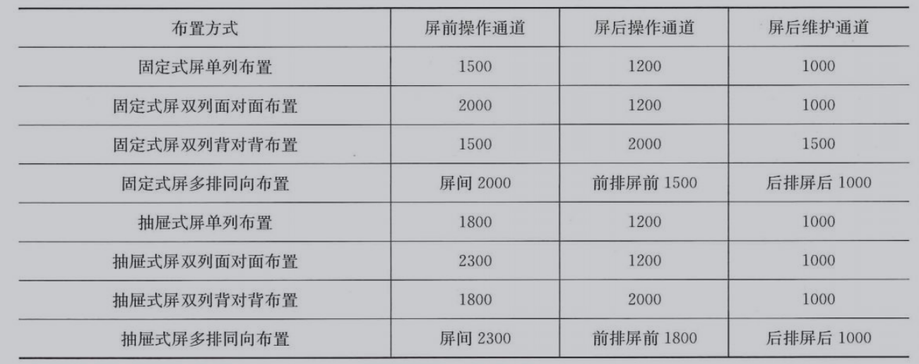
注：
a.当屏后有需要操作的断路器时，则称为屏后操作通道。
b.当建筑物墙面有柱类局部凸出时，凸出处通道宽度可减少 200mm。
c.屏侧通道不应小于800mm。
9、配电室为电缆进线时，其高度为3m。
10、低压配电室的布置及低压屏的外形尺寸同参考配电手册第四版图3.2-17及表3.2-7。

2.2.7露天变压器的安装要求
- 靠近建筑物外墙安装的普通型变压器不应设在倾斜屋面的低侧，以防止屋面冰块或水落到变压器上。
- 相邻可燃性油浸变压器的防火净距不应小于5.0m，否则应设置防火墙，墙应高出储油柜顶部，其长度应大于挡油设施两侧各1m。
- 建筑物的外墙距室外可燃性油浸变压器外廓不足5m时，在变压器高度以上3m的水平线以下及外廓两侧各加3m的外墙范围内，不应有门、窗或通风孔。当建筑物外墙与变压器外廓的距离为 5～10m 时，可在外墙上设防火门，并可在变压器高度以上设非燃烧性的固定窗。
- 当油量为1000kg以上时，应设置能容纳100%量的储油池，或设置20%量的储油池或挡油墙。
- 设置容纳20%量的储油池或挡油墙时。应有将油排到安全处所的设施，且不应引起污染危害。当设有油、水分离的总事故储油池时，其容量不应小于最大一台变压器的油量的60%。
- 储油池或挡油墙的长、宽尺寸，一般较变压器外廓尺寸每边相应加大1m。储油池的四周应高出地面100mm，以防止雨水泥沙流入池内。储油池内一般铺设厚度不小于250mm的卵石层，卵石直径为 50～80mm。

2.2.9变电站值守模式
变电站设置少量维护人员，运行监测，主要控制操作由控制室的控制端进行，设备采取定期巡视维护，设计应符合DL/T5103—2012《35kV～220kV无人值班变电站设计规程》的规定。

2.3.10变电站设计方案
本站采用传统钢混结构变电站方案：建筑物的抗震、消防、通风应符合国家有关规定，同时考虑设备静、动荷载，配套设施满足二次控制的要求。

2.3 一次系统功能要求

2.3.1 总体要求
1、负荷等级为三级负荷，重要性等级为三级负荷。
2、招标文件提供的线路方案仅供参考，投标单位应自行对接入点规划、上级变电站导线型号、二次系统、园区管线（道路、供水、电力、通讯、工艺管线）进行勘察，并确定线路实施方案。线路方案应取得业主认可。

2.3.2 主变压器选择
变压器应符合的相关标准：
标准号 | 标 准 名 称
GB 1094.1 | 电力变压器 第1部分 总则
GB 1094.2 | 电力变压器 第2部分 温升
GB 1094.3 | 电力变压器 第3部分 绝缘水平、绝缘试验和外绝缘空气间隙
GB 1094.4 | 电力变压器 第4部分 电力变压器和电抗器雷电冲击和操作冲击试验导则
GB 1094.5 | 电力变压器 第5部分 承受短路的能力
GB/T 1094.10 | 电力变压器 第10部分 声级测定
GB 311.1 | 高压输变电设备的绝缘配合
GB 1208 | 电流互感器
GB 2536 | 变压器油
GB 5273 | 变压器、高压电器和套管的接线端子
GB 2900.15 | 电工术语 变压器、互感器、调压器和电抗器
GB 10230.1 | 分接开关 第1部分：性能要求和试验方法
GB 10230.2 | 分接开关 第2部分：应用导则
GB 16847 | 保护用电流互感器暂态特性技术要求
GB 50150 | 电气装置安装工程电气设备交接试验标准
GB/T 4109 | 交流电压高于1000V的绝缘套管
GB/T 4585 | 交流系统用高压绝缘子的人工污秽试验
GB/T 5582 | 高压电力设备外绝缘污秽等级
GB/T 7252 | 变压器油中溶解气体分析与判断导则
GB/T 7295 | 运行中变压器油质量标准
GB/T 7354 | 局部放电测量
GB/T 13499 | 电力变压器应用导则
GB 13027 | 油纸电容式变压器套管形式和尺寸
GB/T 15164 | 油浸式电力变压器负载导则
GB/T 6451 | 油浸式电力变压器技术参数和要求
GB 16434 | 高压架空线路和发电厂、变电所环境污区分级及外绝缘选择标准
GB 16927.1 | 高压试验技术 第一部分：一般试验要求
GB 16927.2 | 高压试验技术 第二部分：测量系统
GB 13499 | 电力变压器应用导则
GB/T 17468 | 电力变压器选用导则
GB 148 | 电气装置安装工程电力变压器、油浸电抗器、互感器施工及验收规范
DL/T 572 | 电力变压器运行规程
DL/T 596 | 电力设备预防性试验规程
DL 911 | 电力变压器绕组变形的频率响应分析法
DL 1093 | 电力变压器绕组变形的电抗法检测判断导则
DL 1094 | 电力变压器用绝缘油选用指南
JB/T 3837 | 变压器类产品型号编制方法
Q/GDW 152 | 电力系统污区分级与外绝缘选择标准
Q/GDW 2010 | 油浸式变压器测温装置现场校准规范
下列为所参照的IEC标准，但不仅限于此：
IEC60815.1—2008 | 污秽条件下用高压绝缘子的选择和尺寸 第一部分：定义、信息和通用原理
IEC60815.2—2008 | 污秽条件下用高压绝缘子的选择和尺寸 第二部分：交流系统用陶瓷和玻璃绝缘子

1、主变容量计划为一台40MVA，一台12.5MVA，运行方式为前期1用1备，远期2台同时运行，采用有载调压双绕组变压器，低噪音，低损耗，玻璃钢套管，油浸式有载调压开关，二级能效，Uk=10.5%。
序号 | 名称 | 项目 |  |  | 标准参数值 |  |  |  |  | 投标单位保证值
1 | 额定值 | 变压器型式或型号 |  |  | SZ20-40000/110  （满足二级能效要求）
1 | 额定值 | a. 额定电压(kV) |  | 高压绕组 | 110
1 | 额定值 |  |  | 低压绕组 | 10.5
1 | 额定值 | b. 额定频率(Hz) |  |  | 50
1 | 额定值 | c. 额定容量(MVA) |  | 高压绕组 | 40
1 | 额定值 |  |  | 低压绕组 | 40
1 | 额定值 | d. 相数 |  |  | 3
1 | 额定值 | e. 调压方式 |  |  | 有载
1 | 额定值 | f. 调压位置 |  |  | 高压中性点
1 | 额定值 | g. 调压范围 |  |  | ±8×1.25％
1 | 额定值 | h. 中性点接地方式 |  |  | 直接接地或不直接接地 |  |  |  |  | 直接接地或不直接接地
1 | 额定值 | i. 主分接的短路阻抗和允许偏差(全容量下) |  |  | 短路阻抗  (％) |  |  | 允许偏差  (％) |  | 短路阻抗  (％) |  | 允许偏差  (％)
1 | 额定值 | 高压—低压 |  |  | 17 |  |  | ±7.5
1 | 额定值 | j. 冷却方式 |  |  | ONAN（自冷）
1 | 额定值 | k. 联结组标号 |  |  | YNd11（高压星接连接方式）
2 | 绝缘水平* | a. 雷电全波冲击电压(kV，峰值) |  | 高压线端 | 480（耐压等级）
2 | 绝缘水平* |  |  | 低压线端 | 75
2 | 绝缘水平* |  |  | 中性点端子 | 325
2 | 绝缘水平* | b. 雷电截波冲击电压(kV，峰值) |  | 高压线端 | 530
2 | 绝缘水平* |  |  | 低压线端 | 85
2 | 绝缘水平* | c. 短时工频耐受电压(kV，方均根值) |  | 高压线端 | 200
2 | 绝缘水平* |  |  | 低压线端 | 35
2 | 绝缘水平* |  |  | 中性点端子 | 140
3 | 温升限值(K) | 顶层油 |  |  | 55
3 | 温升限值(K) | 绕组(平均) |  |  | 60
3 | 温升限值(K) | 绕组(热点) |  |  | 78
3 | 温升限值(K) | 油箱、铁心及金属结构件表面 |  |  | 75
4 | 极限分接下短路阻抗和允许偏差(全容量下) | a. 最大分接 |  |  | 短路阻抗  (％) |  |  | 允许偏差  (％) |  | 短路阻抗  (％) |  | 允许偏差  (％)
4 | 极限分接下短路阻抗和允许偏差(全容量下) | 高压—低压 |  |  | 投标单位提供 |  |  | ±10
4 | 极限分接下短路阻抗和允许偏差(全容量下) | b. 最小分接 |  |  | 短路阻抗  (％) |  |  | 允许偏差  (％) |  | 短路阻抗  (％) |  | 允许偏差  (％)
4 | 极限分接下短路阻抗和允许偏差(全容量下) | 高压—低压 |  |  | 投标单位提供 |  |  | ±10
5 | 绕组电阻  (Ω，75℃) | a. 高压绕组 |  | 主分接 | (投标单位提供)
5 | 绕组电阻  (Ω，75℃) |  |  | 最大分接 | (投标单位提供)
5 | 绕组电阻  (Ω，75℃) |  |  | 最小分接 | (投标单位提供)
5 | 绕组电阻  (Ω，75℃) | b. 低压绕组 |  |  | (投标单位提供)
6 | 电流密度(A/mm²) | a. 高压绕组 |  |  | (投标单位提供)
6 | 电流密度(A/mm²) | b. 低压绕组 |  |  | (投标单位提供)
6 | 电流密度(A/mm²) | c. 调压绕组 |  |  | (投标单位提供)
7 | 匝间最大工作场强  (kV/mm) | 设计值 |  |  | (投标单位提供)
8 | 铁心参数 | 铁心柱磁通密度(额定电压、  额定频率时)(T) |  |  | (投标单位提供)
8 | 铁心参数 | 硅钢片比损耗(W/kg) |  |  | (投标单位提供)
8 | 铁心参数 | 铁心计算总质量(t) |  |  | (投标单位提供)
9 | 空载损耗  (kW) | 额定频率额定电压时空载损耗 |  |  | ≤21（二级能效标准）  ≤17.8（一级能效）
9 | 空载损耗  (kW) | 额定频率1.1倍额定电压  时空载损耗 |  |  | (投标单位提供)
10 | 空载电流(％) | a. 100％额定电压时 |  |  | (投标单位提供)
10 | 空载电流(％) | b. 110％额定电压时 |  |  | (投标单位提供)
11 | 负载损耗(kW、75℃) | 高压—低压 | 主分接 |  | ≤140（一、二级能效标准）
11 | 负载损耗(kW、75℃) | 高压—低压 | 其中杂散损耗 |  | (投标单位提供)
11 | 负载损耗(kW、75℃) | 高压—低压 | 最大分接 |  | (投标单位提供)
11 | 负载损耗(kW、75℃) | 高压—低压 | 其中杂散损耗 |  | (投标单位提供)
11 | 负载损耗(kW、75℃) | 高压—低压 | 最小分接 |  | (投标单位提供)
11 | 负载损耗(kW、75℃) | 高压—低压 | 其中杂散损耗 |  | (投标单位提供)
12 | 噪声水平dB(A) | 空载状态下 |  |  | ≤65
12 | 噪声水平dB(A) | 100％负荷状态下 |  |  | ≤65
13 | 可承受的2s出口对称短路电流值(kA)(忽略系统阻抗) | 高压绕组 |  |  | (投标单位提供)
13 | 可承受的2s出口对称短路电流值(kA)(忽略系统阻抗) | 低压绕组 |  |  | (投标单位提供)
13 | 可承受的2s出口对称短路电流值(kA)(忽略系统阻抗) | 短路2s后绕组平均温度计算值(℃) |  |  | ＜250
14 | 在1.5×U_{m}/ kV下局部放电水平(pC) | 高压绕组 |  |  | ≤100
14 |  | 低压绕组 |  |  | (投标单位提供)
15 | 绕组连同套管的tan(％) | 高压绕组 |  |  | ≤0.5
15 | 绕组连同套管的tan(％) | 低压绕组 |  |  | ≤0.5
16 | 质量和尺寸(如有限值招标单位需填写) | a. 安装尺寸(长×宽×高)(m) |  |  | (投标单位提供)
16 | 质量和尺寸(如有限值招标单位需填写) | b. 运输尺寸(长×宽×高)(m) |  |  | (投标单位提供，并满足运输要求)
16 | 质量和尺寸(如有限值招标单位需填写) | c. 重心高度(m) |  |  | (投标单位提供)
16 | 质量和尺寸(如有限值招标单位需填写) | d. 安装质量(t) | 器身质量(t) |  | (投标单位提供)
16 | 质量和尺寸(如有限值招标单位需填写) | d. 安装质量(t) | 上节油箱质量(t) |  | (投标单位提供)
16 | 质量和尺寸(如有限值招标单位需填写) | d. 安装质量(t) | 油质量(t)  (不含备用) |  | (投标单位提供)
16 | 质量和尺寸(如有限值招标单位需填写) | d. 安装质量(t) | 总质量(t) |  | (投标单位提供)
16 | 质量和尺寸(如有限值招标单位需填写) | e. 运输质量(t) |  |  | (投标单位提供)
16 | 质量和尺寸(如有限值招标单位需填写) | f. 变压器运输时允许的  最大倾斜度 |  |  | 15°
17 | 片式散  热器 | 型号 |  |  | (投标单位提供)
17 | 片式散  热器 | 组数 |  |  | (投标单位提供)
17 | 片式散  热器 | 每组质量(t) |  |  | (投标单位提供)
18 | 套管 | 型号规格 | a. 高压套管 |  | (投标单位提供)
18 | 套管 | 型号规格 | b. 低压套管 |  | (投标单位提供)
18 | 套管 | 型号规格 | c. 中性点套管 |  | (投标单位提供)
18 | 套管 | 额定电流(A) | a. 高压套管 |  | ≥1.2倍相应绕组线端额定电流
18 | 套管 | 额定电流(A) | b. 低压套管 |  | ≥1.2倍相应绕组线端额定电流
18 | 套管 | 额定电流(A) | c. 中性点套管 |  | ≥相应绕组额定电流
18 | 套管 | 绝缘水平(LI/AC)(kV) | a. 高压套管* |  | 550/230
18 | 套管 | 绝缘水平(LI/AC)(kV) | b. 低压套管* |  | 125/58
18 | 套管 | 绝缘水平(LI/AC)(kV) | c. 中性点套管 |  | 325/147
18 | 套管 | 66kV及以上套管在1.5×U_{m}/ kV下局部放电水平(pC) | a. 高压套管 |  | ≤10
18 | 套管 |  | b. 中性点套管 |  | ≤10
18 | 套管 | 电容式套管tan (％)及电容量(pF) |  |  | tan |  |  | 电容量 |  | tan |  | 电容量
18 | 套管 | a. 高压套管 |  |  | ≤0.4 |  |  | (投标单位提供)
18 | 套管 | b. 中性点套管 |  |  | ≤0.4 |  |  | (投标单位提供)
18 | 套管 | 套管的弯曲耐受负荷(kN) |  |  | 水平 | 横向 |  |  | 垂直 | 水平 | 横向 |  | 垂直
18 | 套管 | a. 高压套管 |  |  | 3 | 1.25 |  |  | 1.5
18 | 套管 | b. 低压套管 |  |  | 3 | 1.5 |  |  | 2
18 | 套管 | c. 中性点套管 |  |  | 2 | 1 |  |  | 1
18 | 套管 | 套管的爬距(等于有效爬距乘以直径系数K_{d})(mm) | a. 高压套管 |  | ≥3906K_{d}
18 | 套管 | 套管的爬距(等于有效爬距乘以直径系数K_{d})(mm) | b. 低压套管 |  | ≥744K_{d}
18 | 套管 | 套管的爬距(等于有效爬距乘以直径系数K_{d})(mm) | c. 中性点套管 |  | ≥2248K_{d}
18 | 套管 | 套管的干弧距离(应乘以海拔修正系数K_{H})(mm) | a. 高压套管 |  | (投标单位提供)
18 | 套管 | 套管的干弧距离(应乘以海拔修正系数K_{H})(mm) | b. 低压套管 |  | (投标单位提供)
18 | 套管 | 套管的干弧距离(应乘以海拔修正系数K_{H})(mm) | c. 中性点套管 |  | (投标单位提供)
18 | 套管 | 套管的爬距/干弧距离 |  |  | ≤4
18 | 套管 | 套管平均直径(mm) | a. 高压套管 |  | (投标单位提供)
18 | 套管 | 套管平均直径(mm) | b. 低压套管 |  | (投标单位提供)
18 | 套管 | 套管平均直径(mm) | c. 中性点套管 |  | (投标单位提供)
19 | 套管式电流互感器 | 装设在高压侧 | 绕组数 |  | 3
19 | 套管式电流互感器 | 装设在高压侧 | 准确级 |  | 5P30 | 5P30 |  |  | 0.5
19 | 套管式电流互感器 | 装设在高压侧 | 电流比 |  | 200~400/5A
19 | 套管式电流互感器 | 装设在高压侧 | 二次容量(VA) |  | 30
19 | 套管式电流互感器 | 装设在高压侧 | FS或ALF
19 | 套管式电流互感器 | 装设在中性  点侧 | 绕组数 |  | 2
19 | 套管式电流互感器 | 装设在中性  点侧 | 准确级 |  | 5P30 |  |  | 5P30
19 | 套管式电流互感器 | 装设在中性  点侧 | 电流比 |  | 100-300/5A
19 | 套管式电流互感器 | 装设在中性  点侧 | 二次容量(VA) |  | 30
19 | 套管式电流互感器 | 装设在中性  点侧 | FS或ALF
20 | 分接开关 | 型号 |  |  | 真空组合式
20 | 分接开关 | 额定电流(A) |  |  | ≥1.2倍相应绕组额定电流
20 | 分接开关 | 级电压(kV) |  |  | (投标单位提供)
20 | 分接开关 | 有载分接开关电气寿命(次) |  |  | ≥20万
20 | 分接开关 | 有载分接开关机械寿命(次) |  |  | ≥80万
20 | 分接开关 | 绝缘水平(LI/AC)(kV) |  |  | (投标单位提供)
20 | 分接开关 | 有载分接开关的驱动电机 | 功率(kW) |  | (投标单位提供)
20 | 分接开关 | 有载分接开关的驱动电机 | 相数 |  | (投标单位提供)
20 | 分接开关 | 有载分接开关的驱动电机 | 电压(V) |  | (投标单位提供)
21 | 压力释放  装置 | 型号 |  |  | (投标单位提供)
21 | 压力释放  装置 | 台数 |  |  | 1
21 | 压力释放  装置 | 释放压力(MPa) |  |  | 0.055
22 | 工频电压升高倍数和持续时间 | 工频电压升高倍数 |  |  | 空载持续  时间 |  | 满载持续  时间
22 | 工频电压升高倍数和持续时间 | 1.05 |  |  | 连续 |  | 连续
22 | 工频电压升高倍数和持续时间 | 1.1 |  |  | 连续 |  | 20min
22 | 工频电压升高倍数和持续时间 | 1.3 |  |  | 1min |  | /
23 | 变压器油 | 提供的新油  (包括所需的  备用油) | 过滤后应达到油的击穿电压(kV) |  | ≥45
23 | 变压器油 | 提供的新油  (包括所需的  备用油) | tan(90℃)  (％) |  | ≤0.5
23 | 变压器油 | 提供的新油  (包括所需的  备用油) | 含水量(mg/L) |  | ≤20
24 | 空载损耗 |  |  |  | 21kW
25 | 负载损耗 |  |  |  | 140kW
4MVA主变技术要求：
1.25MVA主变技术要求：
序号 | 名称 | 项目 |  |  | 标准参数值 |  |  |  |  | 投标单位保证值
1 | 额定值* | 变压器型式或型号 |  |  | SZ-12500/110
1 | 额定值* | a. 额定电压(kV) |  | 高压绕组 | 110
1 | 额定值* |  |  | 低压绕组 | 10.5
1 | 额定值* | b. 额定频率(Hz) |  |  | 50
1 | 额定值* | c. 额定容量(MVA) |  | 高压绕组 | 12.5
1 | 额定值* |  |  | 低压绕组 | 12.5
1 | 额定值* | d. 相数 |  |  | 3
1 | 额定值* | e. 调压方式 |  |  | 有载
1 | 额定值* | f. 调压位置 |  |  | 高压中性点
1 | 额定值* | g. 调压范围 |  |  | ±8×1.25％
1 | 额定值* | h. 中性点接地方式 |  |  | 直接接地或不直接接地
1 | 额定值* | i. 主分接的短路阻抗和允许偏差(全容量下) |  |  | 短路阻抗  (％) |  |  | 允许偏差  (％)
1 | 额定值* | 高压—低压 |  |  | 10.5 |  |  | ±7.5
1 | 额定值* | j. 冷却方式 |  |  | ONAN
1 | 额定值* | k. 联结组标号 |  |  | YNd11
2 | 绝缘水平* | a. 雷电全波冲击电压(kV，峰值) |  | 高压线端 | 480
2 | 绝缘水平* |  |  | 低压线端 | 75
2 | 绝缘水平* |  |  | 中性点端子 | 325
2 | 绝缘水平* | b. 雷电截波冲击电压(kV，峰值) |  | 高压线端 | 530
2 | 绝缘水平* |  |  | 低压线端 | 85
2 | 绝缘水平* | c. 短时工频耐受电压(kV，方均根值) |  | 高压线端 | 200
2 | 绝缘水平* |  |  | 低压线端 | 35
2 | 绝缘水平* |  |  | 中性点端子 | 140
3 | 温升限值(K) | 顶层油 |  |  | 55
3 | 温升限值(K) | 绕组(平均) |  |  | 65
3 | 温升限值(K) | 绕组(热点) |  |  | 78
3 | 温升限值(K) | 油箱、铁心及金属结构件表面 |  |  | 75
4 | 极限分接下短路阻抗和允许偏差(全容量下) | a. 最大分接 |  |  | 短路阻抗  (％) |  |  | 允许偏差  (％)
4 | 极限分接下短路阻抗和允许偏差(全容量下) | 高压—低压 |  |  | 投标单位提供 |  |  | ±10
4 | 极限分接下短路阻抗和允许偏差(全容量下) | b. 最小分接 |  |  | 短路阻抗  (％) |  |  | 允许偏差  (％)
4 | 极限分接下短路阻抗和允许偏差(全容量下) | 高压—低压 |  |  | 投标单位提供 |  |  | ±10
5 | 绕组电阻  (Ω，75℃) | a. 高压绕组 |  | 主分接 | (投标单位提供)
5 | 绕组电阻  (Ω，75℃) |  |  | 最大分接 | (投标单位提供)
5 | 绕组电阻  (Ω，75℃) |  |  | 最小分接 | (投标单位提供)
5 | 绕组电阻  (Ω，75℃) | b. 低压绕组 |  |  | (投标单位提供)
6 | 电流密度(A/mm²) | a. 高压绕组 |  |  | (投标单位提供)
6 | 电流密度(A/mm²) | b. 低压绕组 |  |  | (投标单位提供)
6 | 电流密度(A/mm²) | c. 调压绕组 |  |  | (投标单位提供)
7 | 匝间最大工作场强  (kV/mm) | 设计值 |  |  | (投标单位提供)
8 | 铁心参数 | 铁心柱磁通密度(额定电压、  额定频率时)(T) |  |  | (投标单位提供)
8 | 铁心参数 | 硅钢片比损耗(W/kg) |  |  | (投标单位提供)
8 | 铁心参数 | 铁心计算总质量(t) |  |  | (投标单位提供)
9 | 空载损耗  (kW) | 额定频率额定电压时空载损耗 |  |  | ≤8.7
9 | 空载损耗  (kW) | 额定频率1.1倍额定电压  时空载损耗 |  |  | (投标单位提供)
10 | 空载电流(％) | a. 100％额定电压时 |  |  | (投标单位提供)
10 | 空载电流(％) | b. 110％额定电压时 |  |  | (投标单位提供)
11 | 负载损耗(kW、75℃) | 高压—低压 | 主分接 |  | ≤53
11 | 负载损耗(kW、75℃) | 高压—低压 | 其中杂散损耗 |  | (投标单位提供)
11 | 负载损耗(kW、75℃) | 高压—低压 | 最大分接 |  | (投标单位提供)
11 | 负载损耗(kW、75℃) | 高压—低压 | 其中杂散损耗 |  | (投标单位提供)
11 | 负载损耗(kW、75℃) | 高压—低压 | 最小分接 |  | (投标单位提供)
11 | 负载损耗(kW、75℃) | 高压—低压 | 其中杂散损耗 |  | (投标单位提供)
12 | 噪声水平dB(A) | 空载状态下 |  |  | ≤65
12 | 噪声水平dB(A) | 100％负荷状态下 |  |  | ≤65
13 | 可承受的2s出口对称短路电流值(kA)(忽略系统阻抗) | 高压绕组 |  |  | (投标单位提供)
13 | 可承受的2s出口对称短路电流值(kA)(忽略系统阻抗) | 低压绕组 |  |  | (投标单位提供)
13 | 可承受的2s出口对称短路电流值(kA)(忽略系统阻抗) | 短路2s后绕组平均温度计算值(℃) |  |  | ＜250
14 | 在1.5×U_{m}/ kV下局部放电水平(pC) | 高压绕组 |  |  | ≤100
14 |  | 低压绕组 |  |  | (投标单位提供)
15 | 绕组连同套管的tan(％) | 高压绕组 |  |  | ≤0.5
15 | 绕组连同套管的tan(％) | 低压绕组 |  |  | ≤0.5
16 | 质量和尺寸(如有限值招标单位需填写) | a. 安装尺寸(长×宽×高)(m) |  |  | (投标单位提供)
16 | 质量和尺寸(如有限值招标单位需填写) | b. 运输尺寸(长×宽×高)(m) |  |  | (投标单位提供，并满足运输要求)
16 | 质量和尺寸(如有限值招标单位需填写) | c. 重心高度(m) |  |  | (投标单位提供)
16 | 质量和尺寸(如有限值招标单位需填写) | d. 安装质量(t) | 器身质量(t) |  | (投标单位提供)
16 | 质量和尺寸(如有限值招标单位需填写) | d. 安装质量(t) | 上节油箱质量(t) |  | (投标单位提供)
16 | 质量和尺寸(如有限值招标单位需填写) | d. 安装质量(t) | 油质量(t)  (不含备用) |  | (投标单位提供)
16 | 质量和尺寸(如有限值招标单位需填写) | d. 安装质量(t) | 总质量(t) |  | (投标单位提供)
16 | 质量和尺寸(如有限值招标单位需填写) | e. 运输质量(t) |  |  | (投标单位提供)
16 | 质量和尺寸(如有限值招标单位需填写) | f. 变压器运输时允许的  最大倾斜度 |  |  | 15°
17 | 片式散  热器 | 型号 |  |  | (投标单位提供)
17 | 片式散  热器 | 组数 |  |  | (投标单位提供)
17 | 片式散  热器 | 每组质量(t) |  |  | (投标单位提供)
18 | 套管 | 型号规格 | a. 高压套管 |  | (投标单位提供)
18 | 套管 | 型号规格 | b. 低压套管 |  | (投标单位提供)
18 | 套管 | 型号规格 | c. 中性点套管 |  | (投标单位提供)
18 | 套管 | 额定电流(A) | a. 高压套管 |  | ≥1.2倍相应绕组线端额定电流
18 | 套管 | 额定电流(A) | b. 低压套管 |  | ≥1.2倍相应绕组线端额定电流
18 | 套管 | 额定电流(A) | c. 中性点套管 |  | ≥相应绕组额定电流
18 | 套管 | 绝缘水平(LI/AC)(kV) | a. 高压套管* |  | 550/230
18 | 套管 | 绝缘水平(LI/AC)(kV) | b. 低压套管* |  | 125/58
18 | 套管 | 绝缘水平(LI/AC)(kV) | c. 中性点套管 |  | 325/147
18 | 套管 | 66kV及以上套管在1.5×U_{m}/ kV下局部放电水平(pC) | a. 高压套管 |  | ≤10
18 | 套管 |  | b. 中性点套管 |  | ≤10
18 | 套管 | 电容式套管tan (％)及电容量(pF) |  |  | tan |  |  | 电容量 |  | tan |  | 电容量
18 | 套管 | a. 高压套管 |  |  | ≤0.4 |  |  | (投标单位提供)
18 | 套管 | b. 中性点套管 |  |  | ≤0.4 |  |  | (投标单位提供)
18 | 套管 | 套管的弯曲耐受负荷(kN) |  |  | 水平 | 横向 |  |  | 垂直 | 水平 | 横向 |  | 垂直
18 | 套管 | a. 高压套管 |  |  | 3 | 1.25 |  |  | 1.5
18 | 套管 | b. 低压套管 |  |  | 3 | 1.5 |  |  | 2
18 | 套管 | c. 中性点套管 |  |  | 2 | 1 |  |  | 1
18 | 套管 | 套管的爬距(等于有效爬距乘以直径系数K_{d})(mm) | a. 高压套管 |  | ≥3906K_{d}
18 | 套管 | 套管的爬距(等于有效爬距乘以直径系数K_{d})(mm) | b. 低压套管 |  | ≥744K_{d}
18 | 套管 | 套管的爬距(等于有效爬距乘以直径系数K_{d})(mm) | c. 中性点套管 |  | ≥2248K_{d}
18 | 套管 | 套管的干弧距离(应乘以海拔修正系数K_{H})(mm) | a. 高压套管 |  | (投标单位提供)
18 | 套管 | 套管的干弧距离(应乘以海拔修正系数K_{H})(mm) | b. 低压套管 |  | (投标单位提供)
18 | 套管 | 套管的干弧距离(应乘以海拔修正系数K_{H})(mm) | c. 中性点套管 |  | (投标单位提供)
18 | 套管 | 套管的爬距/干弧距离 |  |  | ≤4
18 | 套管 | 套管平均直径(mm) | a. 高压套管 |  | (投标单位提供)
18 | 套管 | 套管平均直径(mm) | b. 低压套管 |  | (投标单位提供)
18 | 套管 | 套管平均直径(mm) | c. 中性点套管 |  | (投标单位提供)
19 | 套管式电流互感器 | 装设在高压侧 | 绕组数 |  | 3
19 | 套管式电流互感器 | 装设在高压侧 | 准确级 |  | 5P30 | 5P30 |  |  | 0.5
19 | 套管式电流互感器 | 装设在高压侧 | 电流比 |  | 200~400/5A
19 | 套管式电流互感器 | 装设在高压侧 | 二次容量(VA) |  | 30
19 | 套管式电流互感器 | 装设在高压侧 | FS或ALF
19 | 套管式电流互感器 | 装设在中性  点侧 | 绕组数 |  | 2
19 | 套管式电流互感器 | 装设在中性  点侧 | 准确级 |  | 5P30 |  |  | 5P30
19 | 套管式电流互感器 | 装设在中性  点侧 | 电流比 |  | 100-300/5A
19 | 套管式电流互感器 | 装设在中性  点侧 | 二次容量(VA) |  | 30
19 | 套管式电流互感器 | 装设在中性  点侧 | FS或ALF
20 | 分接开关 | 型号 |  |  | 真空复合式
20 | 分接开关 | 额定电流(A) |  |  | ≥1.2倍相应绕组额定电流
20 | 分接开关 | 级电压(kV) |  |  | (投标单位提供)
20 | 分接开关 | 有载分接开关电气寿命(次) |  |  | ≥20万
20 | 分接开关 | 有载分接开关机械寿命(次) |  |  | ≥80万
20 | 分接开关 | 绝缘水平(LI/AC)(kV) |  |  | (投标单位提供)
20 | 分接开关 | 有载分接开关的驱动电机 | 功率(kW) |  | (投标单位提供)
20 | 分接开关 | 有载分接开关的驱动电机 | 相数 |  | (投标单位提供)
20 | 分接开关 | 有载分接开关的驱动电机 | 电压(V) |  | (投标单位提供)
21 | 压力释放  装置 | 型号 |  |  | (投标单位提供)
21 | 压力释放  装置 | 台数 |  |  | 1
21 | 压力释放  装置 | 释放压力(MPa) |  |  | 0.055 |  |  |  |  | 0.055
22 | 工频电压升高倍数和持续时间 | 工频电压升高倍数 |  |  | 空载持续  时间 |  | 满载持续  时间
22 | 工频电压升高倍数和持续时间 | 1.05 |  |  | 连续 |  | 连续
22 | 工频电压升高倍数和持续时间 | 1.1 |  |  | 连续 |  | 20min
22 | 工频电压升高倍数和持续时间 | 1.3 |  |  | 1min |  | /
23 | 变压器油 | 提供的新油  (包括所需的  备用油) | 过滤后应达到油的击穿电压(kV) |  | ≥45
23 | 变压器油 | 提供的新油  (包括所需的  备用油) | tan(90℃)  (％) |  | ≤0.5
23 | 变压器油 | 提供的新油  (包括所需的  备用油) | 含水量(mg/L) |  | ≤20
 |  | 空载损耗 |  |  | 8.7kW
 |  | 负载损耗 |  |  | 53kW
- 本项目各台变压器采取分列运行方式。
- 铁芯应使用优质低耗、晶粒取向冷轧硅钢片，并在心柱和铁轭上采用多阶斜搭接缝，装配时用均匀的压力压紧整个铁心，变压器铁心应不会由于运输和运行的振动而松动。
- 全部绕组均应采用铜导线。
- 变压器油箱的顶部不应形成积水，油箱内部不应有窝气死角。
- 变压器油箱应装带报警或跳闸接点的压力释放装置，每台变压器2个。
- 气体继电器的安装位置及其结构应能观察到分解出气体的数量和颜色，而且应便于取气体,气体继电器应加装防雨罩。积聚在气体继电器内的气体数量达到250～300mL或油速在整定范围内时，应分别接通相应的接点。
- 变压器的负载能力应符合GB/T 15164《油浸式电力变压器负载导则》的要求，投标单位应提供短时急救过负载能力的计算报告，控制条件为环境温度40℃，起始负载为80％额定容量，150％额定容量连续运行不低于30min，变压器的热点温度不超过140℃。
- 套管的试验和其他的性能要求应符合GB/T 4109规定。
- 变压器油箱内表面、铁心上下夹件等均应涂以浅色漆，并与变压器油有良好的相容性。
- 变压器油箱、箱盖、储油柜及联管、片散涂漆应达到 ISO12944-2017中C5-M涂漆以上要求，其他裸露在空气中的变压器组部件防腐也应防盐、防弱酸腐蚀，且不低于ISO12944-2017中C4-H标准执行。

2.3.3 GIS选择
1、GIS采用双母线，1回进线间隔，2回出线间隔，2回PT间隔，1回母联间隔。
设备名称 |  | 型式及主要参数
GIS | 断路器 | 126kV 3150A 40kA/4s
GIS | 三工位隔离开关 | 126kV 3150A 40kA/4s
GIS | 快速接地开关 | 126kV 3150A 40kA/4s
GIS | 电流互感器 | 600-1200/5A 0.2S 30VA  600-1200/5A 0.5 30VA  600-1200/5A 5P40 30VA  600-1200/5A 5P40 30VA  600-1200/5A 5P40 30VA  600-1200/5A 5P40 30VA
GIS | 电压互感器 | 母线电压互感器：电磁式
GIS | 带电显示器 | 110kV，三相
GIS | 氧化锌避雷器 | 102/266
GIS | 主母线 | 126kV 3150A 40kA/4s
 | 套管 | 126kV 3150A 40kA/4s
- 气体绝缘金属封闭开关设备及其各元件的参数选择，应满足系统正常运行、维修、短路和过电压等要求。
- 本项目气体绝缘金属封闭开关设备为内型。应按使用环境条件选择和校验；与变压器、电抗器及架空进出线布置在户外时，应分别按户内和户外的使用条件选择和校验。
- 与气体绝缘金属封闭开关设备配电装置连接，并需要单独检修的电器设备、母线和出线均应配置接地开关。
5、互感器采用电磁式电压互感器。
6、除气体绝缘金属封闭开关设备的断路器、负荷开关以及接地开关等开关元件应进行相关校验外，电缆终端和引线套管的动稳定、热稳定及安装时允许的倾角还应注意校验。
7、气体绝缘金属封闭开关设备的感应电压不应危及人身和设备的安全，外壳和支架上的感应电压正常运行条件下不应大于24V，故障条件下不应大于100V。
8、气体绝缘金属封闭开关设备宜采用多点接地方式，当选用分相设备时，应设置外壳三相短接线，并在短接线上引出接地线，通过接地母线接地。
9、气体绝缘金属封闭开关设备各组成部件的温升，不应超过有关标准规定的允许温升。其外壳允许温升规定见下表：
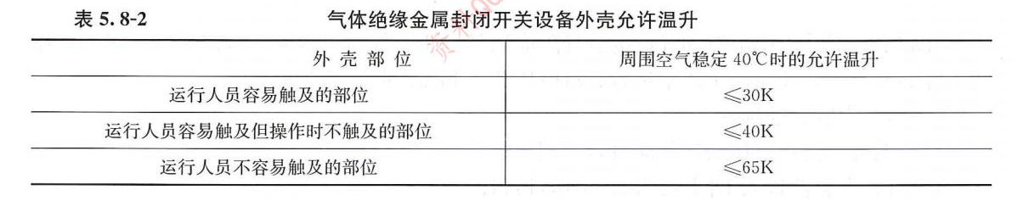
10、气体绝缘金属封闭开关设备对于温升超过 40K 的部位，应做出明显的高温标记，以防维护人员接触，并应保证不损害周围的绝缘材料和密封材料。
11、气体绝缘金属封闭开关设备的防护措施：
（1）合理设置隔室，缩小内部故障的范围；
（2）采用快速继电保护装置；
（3）每个隔室应装设吸附剂、补气逆止阀、密度继电器；
（4）外壳的设计应具有短时承受短路电流的能力，外壳承受短路电流烧穿时间应满足国家标准的相关要求；
（5）外壳的强度未按最大压力升高值设计时，每个隔室内应设置一个有导向装置的压力释放装置，压力释放装置动作气体逸出时，不应危及现场运行的安全；
（6）开关设备应配备正确可靠的联锁装置；
（7）设置故障预诊断监控装置。
12、保证人员安全的防护措施。气体绝缘金属封闭开关设备充有大量SF6气体，纯净的SF6气体是无色、无味，不易引起人们的注意。由于SF6气体相对密度为空气的5倍，因而会在地势较低处沉积。当空气中的 SF6密度超过一定量时，可使人窒息，为了保证工作人员的安全，应注意采取安全防护措施：
在使用 SF6电器设备较多的房间内，均应配置检测空气中 SF6气体浓度的探测仪，以测量GIS室的 SF6气体含量。当全封闭开关设备中 SF6电器设备发生故障造成气体外逸时，联动风机启停，人员应立即撤离现场，并采取强力通风，换气控制不得少于15min一次，每小时不少于4次。

2.3.4开关柜选择
- 本站10kV配电装置设备选用户内金属封闭手车式开关柜。10kV配电装置选择结果详见下表：
序号 | 设备名称 |  | 型式及主要参数
1 | 10kV配电装置 | 真空断路器 | 主变进线、分段：  12kV,3150A,31.5kA/4s 80kA
1 | 10kV配电装置 | 真空断路器 | 并联电容器、站用变：  12kV,1250A,31.5kA/4s 80kA
1 | 10kV配电装置 | 真空断路器 | 馈线：  12kV,1250A,31.5kA/4s 80kA
1 | 10kV配电装置 | 电流互感器 | 主变进线：干式，12kV  2000-3150/5A 5P30/0.5/0.2S 30VA
1 | 10kV配电装置 | 电流互感器 | 分段：干式，10kV  2000-3150/5A 5P30/0.5/0.2S 30VA
1 | 10kV配电装置 | 电流互感器 | 站用变：干式，10kV  300-600/5A 5P30/0.5/0.2S 30VA
1 | 10kV配电装置 | 电流互感器 | 馈线：干式，10kV  300-600/5A 5P30/0.5/0.2S 30VA
1 | 10kV配电装置 | 电压互感器 | 母线电压互感器：  10/√3/0.1/√3/0.1/√3/0.1/3  75/75/100VA
1 | 10kV配电装置 | 氧化锌避雷器 | YH5WZ-17/45，附放电计数器
2 | 氧化锌避雷器（主变进线） |  | YH5WZ-17/45，附放电计数器

- 选用开关柜应符合一、二次系统方案的要求，满足继电保护、测量仪表、控制等配置及二次回路要求。
- 开关柜选择西门子、ABB、施耐德授权柜，选择应力求技术先进、安全可靠、经济适用、操作维护方便，设备选择要注意小型化、标准化、无油化、免维护或少维护。
- 开关柜还应满足正常运行、检修、短路和过电压情况下的要求，并考虑远景发展。
- 高压开关柜及环网负荷开关柜内主要元件应按规范相关要求选择和校验。
- 高压开关柜应具备联锁功能：为了保证安全和便于操作，金属封闭开关设备和控制设备的不同元件之间应设置联锁，并应采用机械联锁；
- 对于装有隔离开关的金属封闭开关设备和控制设备，联锁功能主要包括：
（1）只有相关的断路器处于分闸位置时，才能进行隔离开关的操作。
（2）接地开关与相关的隔离开关之间应设置联锁，只有隔离开关处于分闸位置时，其接地开关才能合闸，隔室的门才能打开；反之，只有隔室的门关闭后，处于合闸位置的接地开关才能分闸；
（3）应装设可防止就地误分或误合断路器的防误操作装置；
（4）如果回路接地是通过与接地开关串联的主开关装置接地，接地开关应与主开关装置设置联锁，并且应采取措施防止主开关意外分闸。
- 对于具有可移开部件的金属封闭开关设备和控制设备，联锁功能主要包括：
（1）断路器只有在分闸位置时，可移开部件才能抽出或插入；
（2）可移开部件只有处干试验位置时，接地开关才能合闸，相应隔室的门才能打开；
（3）可移开部件只有在工作位置、隔离位置、移开位置、试验位置或接地位置时，断路器才能操作；
（4）处干合闸位置的接地开关只有相应隔室的门关闭后才能分闸，可移开部件才能插入；
（5）断路器只有在与自动分闸相关的辅助回路均已接通时，才能在工作位置合闸；反之，断路器在工作位置时辅助回路不得断开，相应隔室的门也不能打开。
9、开关柜配置多功能智能电表，具有RS-485接口及MODBUS RTU通信协议，可对监控数据（电流、电压、功率、功率因数、频率、有功电度、无功电度全电量）进行远程上传主机。
10、因10kv主接线采用分段单母线，分段方式应考虑满足当其中一台变压器停运时，有利于其他主变压器的负荷分配。
11、农业粗加工用电应单独配置一套总计量柜，记录方案参考供电方案。
12、10kv断路器要求：
（1）采用真空断路器，应装设分、合闸按钮和分、合闸指示器，真空断路器的额定电流电压及额定短路开断电流参考一次接线图配置断路器极柱部分应采用环氧树脂全固封结构，将真空灭弧室、一次导电回路和绝缘拉杆完全固封在一个环氧树脂的极柱内，一次回路完全免维护，以减小现场可能产生的粉尘及凝露对设备的影响。
（2）断路器至少应提供8常开、8常闭辅助接点，以满足开关柜内和柜间的闭锁和操作。
（3）手车的工作、试验和退出位置接点，除了应满足开关柜的闭锁及操作外、还应提供2常开、2常闭接点供计算机监控系统和外部其它系统用。
（4）断路器具有可靠的电气“防跳”功能，所有操作机构各辅助开关的接线，除特殊要求外，同规格均采用相同的连线以保证手车的互换性，手车上配有机械式计数器，用于分闸时计数，计数器应安装在手车面板上，并有观察孔， 断路器手车面板上设有机械式分合闸状态指示、弹簧储能状态指示和手动分合闸按钮，指示器易于观察。
（5）可由微机保护装置控制开闭状态，在二次系统中实现远程控制。
13、微机保护产品结构和技术要求：
（1）所有保护装置均为微机型，具有大屏幕液晶显示屏，屏上能够显示开关柜电流、电压、功率、一次接线图及开关等状态，同时能够在面板上完成参数整定等操作，其控制、保护信息及状态变化、模拟量及开关量的输入、跳闸报告、定值整定、通信状态等均可在屏幕上显示。
（2）微机综合保护装置面板具有 LED 指示灯，能指示各种信号状态和报警或故障信息。
（3）所有的开关量输入、输出点、面板 LED 指示灯应均可自由定义。
（4）保护测控装置具有不少于 6个开关量输入，不少于 7个控制输出和1个告警接点。
（5）综保装置要求保护定值应能从装置面板简单可靠地设定，并经口令保护。
（6）综保装置能记录512条事件记录，分辨率1ms。
（7）综保装置控制功能/可编程逻辑
1）集成可编程逻辑模块允许用户实现自定义功能
2）可通过按键、二进制输入、调试软件或SCADA控制
3）开关元件位置状态在显示屏上图形显示（手车位置、断路器状态、接地开关状态）
4）能实现逻辑闭锁功能
5）综保装置监视功能
6）保护装置的自检功能
7）二次回路监视功能
8）熔丝故障监视
9）跳闸回路监视
10）最近20次故障录波，单次最长录波5秒以上。
11）综保装置通讯接口：保护装置具有2个独立IP地址的系统接口，支持T103、IEC 61850、Modbus等通讯协议。
12）服务接口：在综保装置面板上提供USB通讯接口，便于服务或调试工具与综保装置的通讯连接。支持U盘读取装置配置信息、故障录波、事件记录和错误信息。支持U盘下载保护配置、升级程序。
13）监控、远程控制真空断路器开合状态，并实现在二次系统中远程控制。
（8）综保装置监视功能：
1）保护装置的自检功能
2）电能测量值
3）二次回路监视功能
4）熔丝故障监视
5）跳闸回路监视
6）512条事件记录
- 系统通讯口。保护装置具有2个独立IP地址的系统接口，支持T103、IEC 61850、Modbus等通讯协议
- 服务接口。在综保装置面板上提供USB通讯接口，便于服务或调试工具与综保装置的通讯连接。USB2.0支持Host和Client，支持DIGSI下载配置和装置升级程序。支持U盘读取装置配置信息、故障录波、事件记录和错误信息。支持U盘下载保护配置、升级程序、升级MLFB。
- 微机综合保护装置面板具有不少于 9 个 LED 指示灯，能指示各种信号状态和报警或故障信息。
- 保护功能：
1）过流保护；
2）接地保护；
3）负序电流保护；
4）断相保护；
5）零序电压保护；
6）三相欠压/过压保护；
7）断路器失灵保护；
8）馈线、电缆和变压器热过负荷保护；

2.3.5补偿及并联电容技术要求
- 根 据 DL/T1773-2017《电力系统电压和无功电力技术导则》中 ： 35kV-110kV 变电站的容性无功补偿设备以补偿主变压器无功损耗为主，并适当兼顾负荷侧无功补偿。容性无功补偿容量可按主变压器容量的 10%-30%配置，配置方案如下。
- 补偿设备采用柜式分组投切补偿方式，功率因素不低于0.9。
- 补偿容量及电抗率：40mva主变下补偿一共分七路，其中三路每路1000kVar，电抗率5%，剩余四路每路1250kVar，电抗率12%；12.5mva主变下补偿一共分五路，其中二路每路1000kVar，电抗率5%，剩余二路每路1250kVar，电抗率12%，1500kVar一路，电抗率12%。补偿基本无功功率的电容器组应在变电站室内集中补偿，总补偿量以一次接线图为主。
- 应注意谐波对变电站的影响，本项目需选择主要采取以下措施：加装串联电抗器，采用有源滤波器等有效方式。
- 并联电容器装置的串联电抗器宜装设于电容器的电源侧，并应校验其耐受短路电流的能力。当铁心电抗器的耐受短路电流的能力不能满足装设于电源侧要求时，应装设于中性点侧。
- 并联电容器装置应装设抑制操作过电压的避雷器。
- 电容器的绝缘水平应按电容器接人电网处的电压等级，电容器组接线方式确定的串并联组合、安装方式，环境条件要求等，根据电容器产品标准选取。
- 用于并联电容器装置的接触器选型，应采用真空接触器适合于电容器组投切的设备。对于10kV及以下并联电容器装置，选用真空接触器。补偿装置应带隔离开关。
- 补偿柜内部元件（包括电容、电抗）均需为同一供货厂商生产，应配置符合国家现行的相关规定的高性能产品。
- 使用寿命不低于20年，电抗器结构采用干式、铁心、风道自冷结构，三相一体。
- 电抗器能在工频电流为1.35倍额定电流的最高工作电流下连续运行。
- 主绝缘釆用复合绝缘结构，在保证优良电气性能的同时，又具有一定的机械强度，保证了电容器成套装置对地绝缘在无保护的情况下100%可靠。
- 补偿装置安装在室内集中补偿。

2.3.6 电气主接线
1、110kV侧采用双母线。
2、10kV侧采用单母线分断接线，中间联络。
3、以一次接线图布置为准。

2.3.7 中性点接地方式
1、110kV：中性点经隔离开关、避雷器、电流互感器、放电间隙直接接地。
2、10kV：中性点接地设置两套单相接地故障管理系统。
3、380V：直接接地系统，TN-S。
4、10kV系统两段各配置1套单相接地故障管理系统。为发挥非有效接地系统高供电可靠性，有效防止单相弧光接地故障产生的弧光接地过电压，带来的电缆烧毁、PT及保护器爆炸及人身触电事故发生。要求在10KV系统中，每个变压器下同一电源上，加装一套单相接地故障管理系统装置，拥有脉冲选线功能和综合消弧处理功能，采用脉冲电流选线技术、消弧线圈与软触点消弧相配合消弧原理，实现在系统发生单相接地故障后，能快速、准确选取故障线路并可分级选线到最末端故障支路，彻底熄灭电弧，消除弧光接地过电压，规避电气事故发生，提高供电安全性和可靠性。
5、单相接地故障管理系统装置的性能要求：
装置故障选线
（1）装置具有快速准确的接地故障选线功能，当系统发生单相接地故障后，装置主控制器能在≤30mS时间内作出响应，接地变压器中性点触发导通接地，要求故障选线正确率达100%，且不影响电力系统的继电保护运行；
（2）装置每条配电支路配装专用脉冲零序电流互感器和信号采集单元，通过CAN实时通讯，把数字信号快速、准确传输给主控制器。
6、装置故障处理
（1）装置具有消弧线圈和触点消弧2种故障处理功能；能够根据单相接地故障的性能，快速有效的选择消弧处理方式，并且能够配合使用；
（2）装置不论是间隙性弧光接地、金属性接地，PT断线，PT谐振，还是系统过电压、低电压，测控装置显示屏上显示出事故属性和相别，各相电压值，并准确记录各种异常状态下的技术数据，便于事故分析，同时装置提供无源报警触点；
7、装置在线监测
（1）装置能实时监测电力系统电压信号，同步输出并显示电力系统电压波形，在系统电压故障时启动故障录波功能，记录故障波形，包括操作和雷电过电压波形，并发出报警；
（2）装置满足无人值班变电所要求；控制器本身有电源监视等自身监控系统。

2.3.8一次系统方案
一次系统方案参考招标技术文件中“一次布接线图”，未响应部分的，应以技术差异表进行说明。
序号 | 项目 | 建设规模
1 | 主变压器 | 40MVA+12.5MVA
2 | 110kV配电装置 | 110kV配电装置采用双母线接线，设备选用户内GIS。  本期新建间隔6个：  电源进线GIS采用1个进线间隔，2个出线间隔，1联络间隔，2PT间隔（配带通讯电能表，信号同时上传到110kV变电站运行主机）；
3 | 10kV配电装置 | 10kV配电装置采用单母线分段接线，设备选用户内小车式开关柜。  本期新建出线间隔20回。
4 | 10kV站用电 | 根据站内设计负荷考虑，10kv侧每段母线配置一台

10kV电压等级母线上的电能质量满足国家标准《电能质量 公用电网谐波》（GB/T14549-1993）的要求，并且满足主变压器最大负荷时其110kV高压侧的功率因数不低于0.9（以批复文件为准）。

2.3.9 短路电流水平、设备布置及选型
110kV母线通流容量按不小于3150A设计。
110kV电气设备按短路电流水平40kA设计，按户内GIS设备进行设计。
10kv母线通流容量按不小于4000A设计。
10kV电气设备按短路电流水平31.5kA设计，选用中置式(手车式)高压开关柜。
变电站直流电源装置容量按照规范设计，且不小于200Ah，N+2配置电源模块，合母和控母须分开。直流操作系统采用单母线分段系统运行方式，中间设联络刀闸，每段母线各自带有一套充电装置和一组蓄电池。

2.2.10绝缘配合及过电压保护、避雷器配置
1、本变电站地处海拔1000m以下地区，绝缘配合按《交流电气装置的过电压保护和绝缘配合》GB/T-50064-2014等标准规定进行设计。
2、避雷器的配置
根据《交流电气装置的过电压保护和绝缘配合设计规范》GB/T 50064-2014的要求，避雷器配置如下：
（1）110kV GIS电缆出线在GIS内置1组避雷器；
（2）主变压器110kV 进线在GIS内置1组避雷器；
（3）10kV主变压器进线侧配置1组氧化锌避雷器，以防止低压绕组开路运行时来自高压绕组的雷电波的感应电压危及低压绕组绝缘；
（4）10kV开关柜内配置氧化锌避雷器，置于母线设备隔离手车之后。
（5）其他避雷器布置应符合现行国家标准及电力系统要求。

2.2.11站用电
1、站用变压器选择：设置2套站用变，每台站用变压器容量应按全站计算负荷选择，考虑一定的备用裕度，变电站设置两台互为备用的，站用变品牌为主变同一品牌。
2、站用变接线
（1）站用变压器高压侧选用断路器作为控制保护。站用电低压系统采用三相五线制，接地系统型式采用TN-S。
（2）站用电低压母线宜采用单母线分段接线，每台站用变压器宜各接一段母线。
（3）站用电重要负荷宜采用双回路供电方式。
（4）变电站宜设置固定的检修电源，并应设置漏电保护装置。
3、检修动力电源、照明电源系统
（1）按功能区域配置检修电源，电源引自站用配电屏。
（2）在站内110kV 配电装置室、10kV 配电装置室、10kV无功补偿装置室、10kV电容器室、二次设备间设置检修电源箱，检修半径可涵盖全部配电装置区。
（3）变电站内设置正常工作照明、应急疏散照明和应急备用照明。正常工作照明采用380/220V三相五线制；应急备用照明采用交流220V，除满足事故时照明需要外，平时可兼做正常照明。
（4）消防应急及消防疏散照明采用自带蓄电池DC36V照明灯具。

2.2.12电能计量
1、开关柜安装三项多功能表，多功能表可实现点位数据采集功能，采集各回路电流、电压、功率、功率因素、频率、有功电度、无功度数、谐波等全电能测量，电能计量装置采用彩色显示屏，并可自定义显示内容，通信协议应与园区电能质量平台系统、站内自动化系统协议相通，与二次综合自动化系统协议相通，方便数据采集。电能质量监测仪表的计量精度符合应符合最新的标准IEC61000-4-30和IEC 61557， GB19862-2005电能质量设备要求，计量精度等级0.2S。
2、用于电测量装置的电流、电压互感器及附件、配件的准确度不应低于下表的规定，与批复文件有不一致的，按照批复文件为准。

3、无功补偿装置的测量仪表量程应满足设备允许通过的最大电流和允许耐受的最高电压的要求。并联电容器组的电流测量应按并联电容器组持续通过的电流为其额定电流的1.35倍设计。
4、计算机监控系统中的测量部分、综合装置中的测量部分，应与多功能表显示内容一致。
5、直接仪表测量中配置的电测量装置，应满足相应一次回路动、热稳定的要求。
6、电能计量装置应满足发电、供电、用电准确计量的要求。
7、电气测量与电能计量仪表的装设位置见下表（按企业布置规范要求）
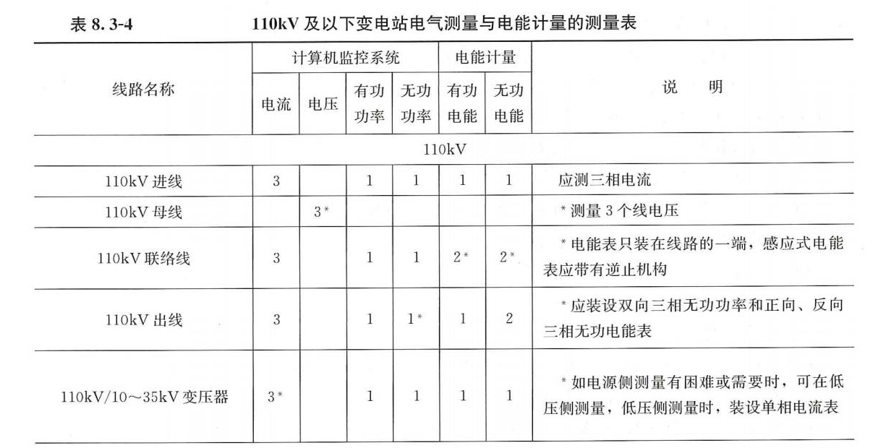
8、回路的保护及控制、信号回路的设备选择设计按照工业与民用供配电设计手册8.4进行计算选择。
9、其他用于电力部门计量的，按批复文件进行设计。

2.2.13防雷接地
1、本站为半户内站，避雷针、避雷带按照规范设计配置。
2、变电站四周与人行道相邻处，设置与主接地网相连的均压带。按规程、反措的要求，变电站内采取防静电接地及保护接地措施，对装有微机保护、微机监控系统的电气二次设备采用铜排接地，且电气二次设备的接地点须与高压配电装置接地点分开并远离，以免干扰二次设备运行。
3、变（配）电站每段高压母线上必须装设避雷器。接在母线上的避雷器和电压互感器，合用一组隔离开关。
4、避雷器采用无间隙氧化锌避雷器。

2.2.14套管
1、变压器应采用玻璃钢干式套管。
2、套管应不渗漏。玻璃钢干式套管应有易于从地面检查油位的油位指示器。
3、每个套管应有一个可变化方向的平板式接线端子，以便于安装与电网的连接线。
4、伞裙应采用大小伞，伞裙的宽度、伞间距等应符合IEC 60815之规定，其两伞裙伸出之差不小于15mm，相邻裙间高与大裙伸出长度之比应大于0.9。
5、套管的试验和其他的性能要求应符合GB/T 4109规定。

2.2.15直流系统
- 变电站的直流母线，采用单母线分段的接线，蓄电池应能切换至任一母线。
- 配置一套一体化直流电源系统。

2.2.16管母
- 变压器至10kV开关柜电缆采用管母形式，额定电流4000A，母线导体采用纯铜管制造，纯度99.90%，并应符合GB 5231-2012的规定，导电率≥98%，导体截面应满足招标产品额定电流1.05倍负载下安全运行的要求。
- 可用于户内外一般和腐蚀环境；可靠性和抗震能力高于裸母线和半绝缘母线，安全系数高；安装方便、维护工作量少，能有效防止潮气和凝露；设有接地的屏蔽层，使表面电位为零。
（1）绝缘水平高，工频耐压时间按 5min计算，有效防止闪络与爆炸；
（2）导体长期允许最高工作温度 90℃，按环境温度 60℃设计，保证绝缘材料寿命30年；
（3）截面利用率高，节约导体材料。

2.2.17母线
- 电压等级和绝缘水平
额定电压  （有效值）  kV | 最高电压  （有效值）  kV | 绝缘水平
额定电压  （有效值）  kV | 最高电压  （有效值）  kV | 额定1min工频耐受电压  kV |  | 额定雷电冲击耐受电压  （峰值）  kV
额定电压  （有效值）  kV | 最高电压  （有效值）  kV | 湿试  （有效值） | 干试  （有效值） | 额定雷电冲击耐受电压  （峰值）  kV
6.3 | 7.2 | 23 | 32 | 60
10.5 | 12 | 30 | 42 | 75
- 额定频率：50HZ
- 电流范围：1250A~5000A（具体按设计图纸要求）
- 耐热等级：B级
- 绝缘电阻：≥100MΩ
- 防护等级：主干IP68
- 参考标准和规范：母线系统参考有关国家规范和最新修订本中之规定进行设计和制造。
- 结构要求
（1）整段全浇注母线回路为全连式，各段间有良好的电气连接。
（2）全浇注母线的结构，可采用托架或悬吊式安装方式，支吊点位置应设置固定措施，钢制架构应做防腐热浸锌处理。
（3）全浇注母线可制成不同长度的标准直线段、90度转弯段和各种不同长度的配合段。全浇注母线的设计应尽最大限度减少现场安装工作。
（4）全浇注母线盘接头在与变压器或开关柜柜母线对接处，应设计为方便进行拆接、维护、试验的结构。
（5）全浇注母线导体直线段误差不超过本身长度的0.1%。
（6）设备和设备支架应能承受其额定范围内的地震荷载，即整个母线安装后的任何一部分，均能安全地耐受由地震引起的动态力(产品应按全动态法进行计算和试验)，并能保持其结构的整体性。选用材料的允许工作应力应大于地震荷载及其它所有荷载联合作用下的应力。
（7）全浇注母线绝缘材料为不可燃烧无机矿物质材料材质。
（8）全浇注母线整支回路均为全浇注工艺，整体寿命不少于30年。
- 连接
（1）各制造段间导体的连接采用螺栓连接，其紧固螺栓应采用非磁性材料。
（2）金属覆板的段间采用可拆连接。
（3）浇注封闭母线金属覆板与设备外壳间应采用可拆连接。
10、导体要求
（1）母线导体须由T2高导电率铜材制成，铜排纯度≥99.90%，导电率≥97% IACS。
（2）母线所有连接部位必须做表面处理，可采用锡-锡或银-银搭接，以减小接触电阻；
（3）浇注封闭母线各部位的允许温度和温升
浇注封闭母线的部件 | 最高允许温度  ℃ | 最高允许温升  K
铜导体 | 90 | 50
用螺栓紧固的导体接触面  （表面镀锡） | 90 | 50
用螺栓紧固的导体接触面  （表面镀银） | 105 | 65
外壳 | 70 | 30
外壳支持结构 | 70 | 30
- 动、热稳定电流：浇注封闭母线承受规定的动、热稳定电流作用后，不得有影响产品正常工作的任何机械损伤，如母线导体、金具、外壳、支持等零部件有明显的变形，绝缘子、套管及其他绝缘部件因损伤而引起绝缘性能降低；不得有接头熔焊或有影响正常工作的烧伤。
11、接地
（1）浇注封闭母线的外壳及支持结构的金属部分应可靠接地。
（2）浇注封闭母线的金属结构各段间必须有可靠的电气连接，其中至少有一段金属覆板应可靠接地。
（3）当母线通过短路电流时外壳的感应电压应不超过24V。
（4）接地导体应有足够的截面，以保证具有通过短路电流的能力。接地导体为铜导体，其截面360mm2。

2.4 二次系统要求
通用要求：
- 在雷击过电压、一次回路操作、系统故障及其他强干扰作用下，不应误动和拒动。保护装置的快速瞬变干扰试验、高频干扰试验、辐射电磁场干扰试验、冲击电压试验和绝缘试验应至少符合IEC标准。装置调试端口应带有光电隔离。
- 所有保护在谐波、直流分量、励磁涌流以及穿越性短路电流稳态和瞬态影响下，不应误动作。保护应该考虑瞬态时TA饱和的影响，即使在严重的穿越性短路故障情况下，也不误动。
- 各装置（包括各保护装置、操作箱、非电量保护等）均应具有独立的直流电源快速小开关，与装置安装在同一面屏（柜）上。
- 保护装置应能在装置面板上方便地进行参数设定但不影响设备的正常运行，且可在装置内储存不少于4组定值。当直流电源失去时，这些设定值不应丢失。
- 所提供的保护设备应能与变电站内继电保护运行及故障信息管理子站或直接与监控系统连接，保护设备应提供符合要求的通用规约文本。保护装置向子站或监控系统提供的信息包括：保护的运行定值及控制字；保护的当前运行定值区；保护的动作信号、动作时间、故障相别；保护的自检状态，自检出错的类型，出错时刻；保护的当前压板状态；保护的当前模拟量。提供的保护装置应能保证接入变电站其他厂家的子站或监控系统，必要时应提供规约转换装置（包括在投标报价中），保护装置需具备3组通信接口（包括以太网或RS-485通信接口）和打印机接口。
- 保护装置应具备远方修改定值功能、软压板远方投退和定值区远方切换功能，其软压板远方投退功能不允许通过修改定值实现。
- 微机保护装置应具备通信网络对时和卫星时钟对时功能。
- 装置中跳闸出口回路动作信号应自保持，在直流电源消失后，应能维持动作。只有当运行人员复归后，信号才能复归，复归按钮装在屏上的适当位置，以便于操作，并应同时具有远方复归功能。
- 装置中任一元件损坏时，装置不应误动作。
- 任何保护动作以后，除特别指明外，应包括以下内容：
（1） 独立跳闸接点闭合去出口跳闸。
（2） 继电器本身的动作指示。
（3）提供用户报警装置的接点闭合（包括中央信号、远动、事件记录信号）。
11、对于装置间不经附加判据直接启动跳闸的开入量，应经抗干扰继电器重动后开入。
12、本次招标范围包含对侧站的硬件更换（若对侧站需要）、联调工作（若对侧站需要）。

2.4.1变压器保护要求
1、电力变压器根据规范要求应装设的保护装置，保护装置采用微机保护。变压器差动保护和非电量保护必须分开且独立。具备TA断线识别和闭锁功能。显示故障报告应汉化，简洁明了。
对下列故障及异常运行方式，应装设相应的保护装置：
（1）绕组及其引出线的相间短路和在中性点直接接地或经低电阻接地侧的单相接地短路；
（2）绕组的匝间短路；
（3）外部相间短路引起的过电流；
（4）中性点直接接地或经低电阻接地的电力网中外部接地短路引起的过电流及中性点过电压；
（5）过负荷；
（6）油面降低；
（7）变压器油温过高、绕组温度过高、油箱压力过高、产生瓦斯或冷却系统故障；
（8）容量为0.8MVA 及以上的油浸式变压器，以及带负荷调压变压器的充油调压开关均应装设瓦斯保护，瓦斯保护应采取防止因震动、瓦斯继电器的引线故障等引起瓦斯保护误动作的措施。
（9）继电保护参考表：
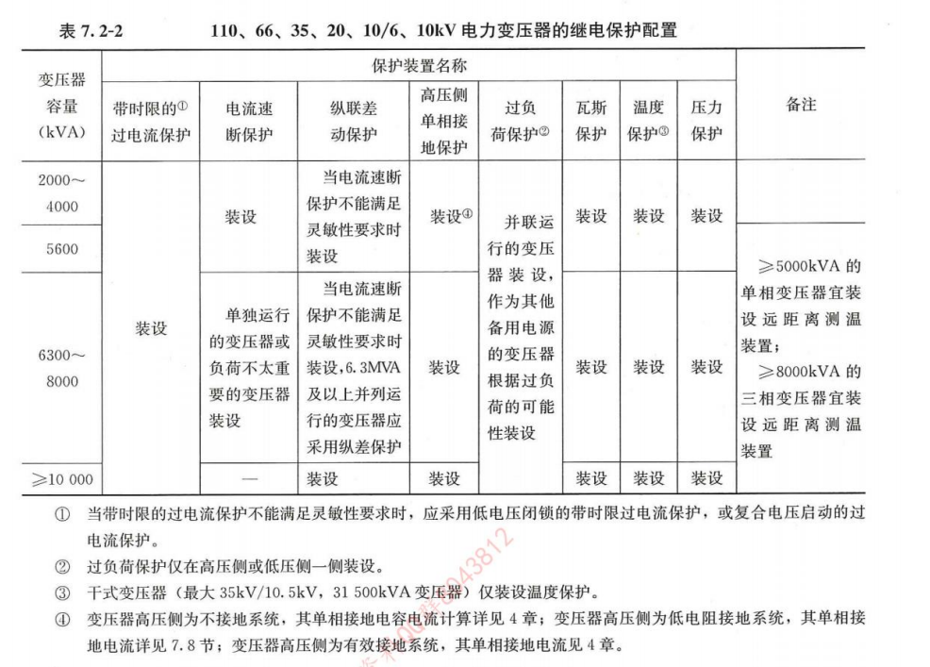
2、应装设下列保护作为主保护，且应瞬时动作于断开变压器的各侧断路器：
（1）比率差动及差动速断保护，比率差动及差动速断保护：应满足工程中制动侧数的要求，跳各侧开关，并提供3组同步接点输出。
（2）变压器的纵联差动保护，变压器的纵联差动保护应符合下列要求：
1）应能躲过励磁涌流和外部短路产生的不平衡电流。
2）应具有电流回路断线的判别功能，并应能选择报警或允许差动保护动作跳闸。
（3）差动保护范围还应包括变压器套管及其引出线，如不能包括引出线时，应采取快速切除故障的辅助措施。但在 66kV或 110kV电压等级的终端变电站和分支变电站，以及具有旁路母线的变电站在变压器断路器退出工作由旁路断路器代替时，纵联差动保护可短时利用变压器套管内的电流互感器，此时套管和引线故障可由后备保护动作切除；如电网安全稳定运行有要求时，应将纵联差动保护切至旁路断路器的电流互感器。
3、应装设以下保护作为后备保护，并应带时限动作于断开相应的断路器：
（1）高压侧复合电压闭锁过流保护，一段二时限。（一段电流速断保护，二段限时电流速断保护，三段定时限过电流保护）
（2）高压侧间隙零流、零压保护，一段二时限。
（3）高压侧中性点零流方向保护，一段二时限。
（4）低压侧复合电压闭锁过流保护，一段三时限，第三时限跳闸同时并闭锁备自投。
（5）对低压侧没有专用母线保护的变压器，配置一段电流保护，跳闸同时并闭锁备自投。
（6）低压侧系统采用电阻接地时，配置零序过流保护，设三段，每段一时限。
（7）高压侧过负荷发信，过流闭锁有载调压。
（8）过负荷保护，启动风机、闭锁调压信号报警；
（9）电流互感器断线报警及闭锁比率差动保护；
（10）电压互感器断线报警。
4、变压器非电量保护配置：包括本体重瓦斯、本体轻瓦斯、油温、油位异常、压力释放、冷却器全停等。非电量保护（除需经保护装置延时的信号外）直接启动装置跳闸回路，且保护动作应自动记录。并提供3组同步接点输出。
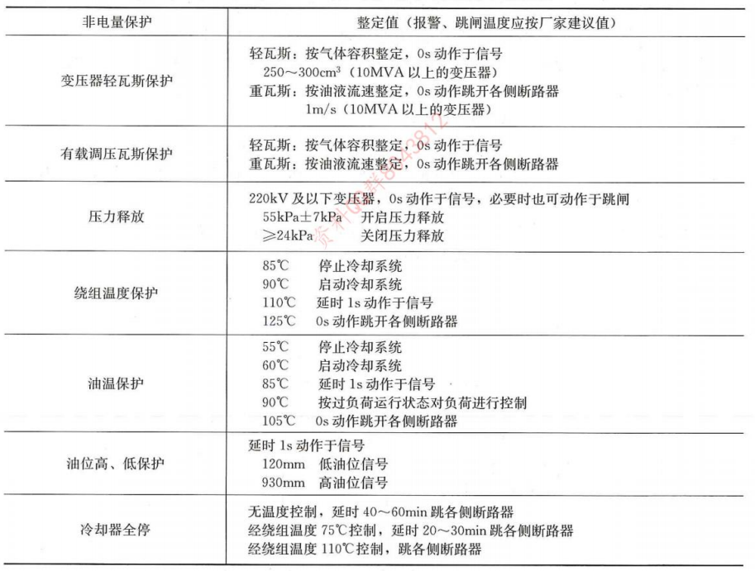
5、外部相间短路保护应符合下列规定：
（1）除主电源侧外，其他各侧保护可仅作本侧相邻电力设备和线路的后备保护；
（2）保护装置作为本侧相邻电力设备和线路保护的后备时，灵敏系数可适当降低，但对本侧母线上的各类短路应符合灵敏性要求。
6、需装设操作箱，操作箱技术要求：
（1）操作箱应设有断路器合闸位置、跳闸位置和电源指示灯。操作箱的防跳功能应方便退出，跳闸位置监视与合闸回路的连接应便于断开，端子按跳闸位置监视与合闸回路依次排列。
（2）操作箱应具备以下功能：
1）手合、手跳回路；
2）保护跳闸回路；
3）断路器压力闭锁回路；
4）断路器防跳回路；
5）与相关保护配合的断路器位置等；
6）跳闸及合闸位置监视回路；
7）跳合闸信号；
8）控制回路断线信号；
9）备用中间继电器；
10）直流电源监视功能。
7、装设零序电流保护，并应符合下列规定（中性点直接接地的110kV电力网中，当低压侧有电源的变压器中性点直接接地运行时，对外部单相接地引起的过电流）：
（1）零序电流保护可由两段组成，其动作电流与相关线路零序过电流保护相配合，每段应各带两个时限，并均应以较短的时限动作于缩小故障影响范围，或动作于断开本侧断路器，同时应以较长的时限动作于断开变压器各侧断路器。
（2）双绕组及三绕组变压器的零序电流保护应接到中性点引出线上的电流互感器上。
8、专用接地变压器应按工业与民用供配电设计手册（第四版）7.2.1配置主保护，并应配置过电流保护和零序过电流保护作为后备保护等。
9、变压器中性点经消弧线圈接地时，应在中性点设置零序过电流或过电压保护，并应动作于信号。
10、过负荷保护可动作于跳闸或断开部分负荷。
11、所有保护在谐波、直流分量、励磁涌流以及穿越性短路电流稳态和瞬态影响下，不应误动作。保护应该考虑瞬态时TA饱和的影响，即使在严重的穿越性短路故障情况下，也不误动。
12、对变压器油温度过高、绕组温度过高、油面过低、油箱内压力过高、产生瓦斯和冷却系统故障，应装设可作用于信号或动作于跳闸的装置。
13、设置一套变压器综合在线监测系统，主要监测：油色谱在线监测、铁芯监测、局放在线监测、光纤测温，提供综合状态在线监测系统（后台控制系统）。
（1）应为每台变压器提供油色谱在线监测装置，用于变压器初始故障监视，应能连续测量氢气（H2）、一氧化碳（CO）、二氧化碳（CO2）、乙炔（C2H2）、乙烯（C2H4）、甲烷（CH4）、乙烷（C2H6）七种气体和微水含量，应能准确分析各气体组份的浓度、相对增长率以及绝对增长速度。
（2）具有对被监设备油中溶解气体组分异常的报警功能。
（3）在线监测系统运行期间，如果监测系统内主要部件或单元故障后，装置能够发出装置异常的报警信号。
（4）监测装置应具备长期稳定工作能力，能够免标定、具备恒温及除湿等功能。
（5）在线监测系统的输出数据具备就地读取和远传功能，既可以就地读取装置的数据，又可以在控制室内实现数据的远程集中管理。
（6）局放在线监测系统主要测量放电信号的幅值、相位、放电次数等基本的局部放电表征参数及各种统计特征参数。
（7）利用各种谱图分析,进行故障诊断。包括放电类型识别，分析和预测局部放电缺陷的严重程度和发展趋势，对异常信号进行实时报警，为绝缘状态诊断提供有效判据。
（8）装置应具备现场校验测试接口，方便用户开展现场调试和检测。
（9）局放监测应具备抗干扰能力。

2.4.2变压器保护闭锁和告警
1、装置闭锁和告警功能：
（1）装置本身硬件故障时发出装置闭锁信号，闭锁整套保护（只闭锁差动，过流保护，不闭锁非电量保护）
（2）硬件故障包括∶RAM，EPROM，定值出错和出口三极管长期导通，另外平衡系数错，接线方式错也将闭锁整套保护。
（3）当检测到下列故障时，发出运行异常报警。
1）电流互感器告警；
2）电流互感器断线（可经控制字选择是否闭锁比率差动保护）；
3）过负荷；
4）电压互感器断线；
5）低压侧零序过电压。
2、测控功能：
（1）遥控功能：正常遥控跳闸操作，正常遥控合闸操作。
（2）遥测功能：电流，电压，零序电压，有功、无功功率，功率因数，频率遥测。
（3）遥信功能：开关位置，弹簧未储能接点、重瓦斯、轻瓦斯、油温高、压力释放等非电量遥信开入，装置遥信变位以及事故遥信，并做事件顺序记录。
（4）电力变压器的测控装置安装在专设的测控柜中。

2.4.3GIS保护
1、配置系统：GIS综合故障预警系统，每个间隔配置2只特高频局放传感器，母线配置8只个特高频局放传感器，满足监测所有GIS设备要求。
GIS综合故障预警系统包括GIS局部放电监测子系统、微水密度在线监测子系统、SF6气体泄漏监测子系统。对GIS运行状态进行在线监测并完成数据记录、绘制数据变化趋势图和定期保存相关数据的功能。
- GIS局放在线监测子系统：
110kV GIS配电装置配备一套GIS局放在线监测，用于监测如金属颗粒、悬浮电位、内部电晕、固体绝缘内部缺陷、固体绝缘表面脏污等典型缺陷产生的局部放电信号，局放设置监测点每个断路器室和母线气室设置，且采用内置式传感器。能够基于局部放电信号的幅值、发生频度、类型和发展趋势，对局部放电的严重程度作出判断。
- 微水密度在线监测系统
在GIS配备一套SF6微水密度在线监测系统，可同时在线监测SF6气体的温度、密度、水份三种数据，每个气室配置1个监测点。通过监测主机（IED）将监测数据实时上传至GIS局放后台管理系统，当被测气体指标超标时，监测器将自动按事先设定的门限上传报警或闭锁信号至后台管理系统，或直接启动报警、闭锁装置。
- GIS气体泄漏在线监测系统
可实时监测室内SF6气体浓度，当达到报警界线时，发出报警声，并可将数据传输到后台电脑上。

2.4.4线路的保护
- 110kv应装设相应的保护装置：
（1）相间短路；
（2）单相接地；
（3）过负荷；
（4）光纤差动保护。
2、110kV线路的相间短路，应装设相应的保护装置，并应符合下列规定：
1）单侧电源线路，应装设三相多段式电流或电流电压保护，当不能满足要求时，可装设相间距离保护；
2）双侧电源线路，应装设阶段式相间距离保护。
3、其他法规规定的、批复文件规定的装设的保护。
4、整定计算必须符合设计规范要求。
5、在雷击过电压、一次回路操作、系统故障及其他强干扰作用下，不应误动和拒动。装置快速瞬变干扰试验、高频干扰试验，辐射电磁场干扰试验、冲击电压试验和绝缘试验应至少符合IEC标准。装置调试端口应带有光电隔离。
6、保护柜与其他设备之间，应采用光电耦合或继电器触点进行连接，不应有电的直接联系。
7、保护柜中的插件应接触可靠，并且有良好的互换性，以便检修时能迅速更换。
8、装置的出口回路、主要电路、装置异常及交直流消失等应有经常监视及自诊断功能以便在动作后启动告警信号、远动信号、事件记录等。
9、110kv线路差动保护需与上级变电站保持一致，光纤差动保护装置具体要求：
（1）110kV线路光纤差动保护应具备以分相电流差动和零序电流差动为主体的快速主保护，由三段相间和接地距离保护、四段零序方向过流保护构成的全套后备保护。保护装置应配有三相一次重合闸功能，TV断线、TA断线、过负荷告警功能，装置还带有跳合闸操作回路以及交流电压切换回路。各项功能指标应满足相关的电力行业标准或国家标准的要求。
- 电流差动保护两侧启动元件和本侧差动元件同时动作才允许差动保护出口。线路两侧的电流差动保护装置均应设置本侧独立的电流启动元件，必要时可用交流电压量等作为辅助启动元件，但应考虑在TV断线时对辅助启动元件的影响，差动电流不能作为装置的启动元件。
- 线路两侧电流差动保护装置应互相传输可供用户整定的通道识别码，并对通道识别码进行校验，校验出错时告警并闭锁差动保护。
- 电流差动保护装置应具有通道监视功能，保护对通道中断或判断通道数据异常的情况应有完整的记录报告并发出报警信号，并在投标文件中阐明该情况下闭锁保护的延时时间及发通道异常告警信号的延时时间。
- 自动重合闸由主保护和后备保护跳闸启动，并可由断路器状态不一致来启动。自动重合闸由三相跳闸启动回路启动。三相自动重合闸应有同期检查和无电压检查。
- 重合闸装置应有外部闭锁重合闸的输入回路，用于在手动跳闸、手动合闸、母线故障、延时段保护动作、断路器操作压力降低等情况下接入闭锁重合闸接点。
- 当不使用用于重合闸检线路侧电压和检同期的电压元件时，线路TV断线不应报警；检同期重合闸所采用的线路电压应该是自适应的，用户可自行选择任意相间或相电压。
- 重合闸应有足够信号接点，启动中央信号、事件记录和远动信号。
- 光纤差动保护通道设备的要求：
- 采用专用光纤通道。
- 采用复用光纤时，优先采用2Mbit/s数字接口，对光纤通道的误码应有可靠的防护措施，确保通道传输发生误码时，不造成保护误动。
- 保护室光配线柜至保护柜、通信机房光配线柜至接口柜均应使用尾缆连接。尾缆应使用ST或FC型连接器与设备连接。光缆通过光配线柜转接。
- 同一机柜不得安装超过8条线路的继电保护专用光电转换接口装置设备。线路纵联电流差动保护通道的收发时延应相同。2Mbit/s数字接口装置与通信设备采用75Ω同轴电缆不平衡方式连接。
- 每个继电保护通信接口设备的直流电源均取自通信专业的直流电源，并与所接入通信设备的直流电源相对应。直流电源开关的报警接点引至监控系统。各光电转换装置失电、故障信号引至端子排。
- 保护屏和通信接口屏均应带有光纤接线盒。光电转换装置及相应的光电接线盒、尾纤、保护屏至光电转换装置之间连接用的引入光缆及敷设用穿管、光纤头熔接（包括备用纤芯）均由保护厂家同时配套提供，并负责与通信装置间的接口设计和配合。
- 110kV进线的线路保护装置为光差保护，应与上级变电站保护装置一致。其他测控保护装置应满足技术文件内品牌要求。

2.4.5 10～110kV母母线及分段断路器的保护
1、本项目110kV母线，根据系统稳定或为保证重要用户最低允许电压要求，需快速切除母线上的故障时，装设母线保护装置，快速且选择性地切除一段或一组母线上的故障。
2、母线保护应符合下列要求：
（1）应具有简单可靠的闭锁装置或采用两个以上元件同时动作作为判别条件。
（2）对于母线差动保护应采取减少外部短路产生的不平衡电流影响的措施，并应装设电流回路断线闭锁装置。当交流电流回路断线时，应闭锁母线保护，并应发出告警信号。
（3）母线保护在一组母线或某一段母线充电合闸时，应能快速且有选择性地断开有故障的母线。
3、110kV母线配置两套微机型母线差动保护，其单元数按远最终规模配置，110kV 母线保护组 1 面柜，置于二次设备间。
- 分段保护：110kV 分段独立配置一套母线充电及过流保护，采用保护测控集成装置，保护带有两段时限的过流及一段时限的零序过流保护功能，还具有母线充电保护功能。
- 继电保护配置：
110kv见下表：
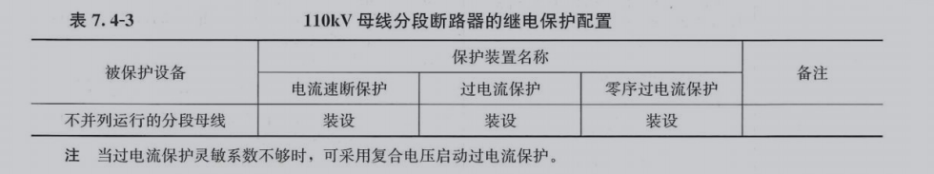
10kv见下表：
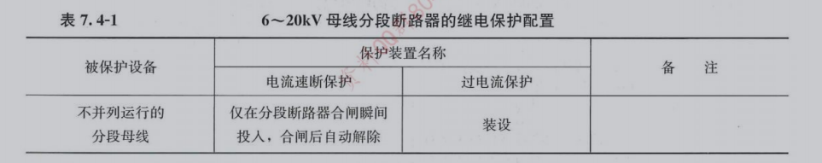
- 整定计算值必须满足设计规范要求。
- 分段断路器保护测控装置要求：
（1）复合电压闭锁的二段定时限过流保护；
（2）一段零序过流保护；
（3）分段断路器自投；
（4）三相一次重合闸；
（5）合闸后加速保护（零序加速段或可经复压闭锁的过流加速段）；
（6）独立的操作回路及故障录波；
（7）装置闭锁和装置告警功能：
1）当装置检测到本身硬件故障时，发出装置报警信号，同时闭锁整套保护。硬件故障包括：RAM 出错，EPROM出错、定值出错、电源故障。
2）当装置检测出如下问题，发出运行异常报警信号;
a）跳闸位置继电器异常;
b）分段断路器电流不平衡（报电流互感器异常）;
c） Ⅰ、Ⅱ段母线电压互感器断线;
d）控制回路断线;
e）弹簧未储能;
f）频率异常。
（8）分段断路器测控功能：
1）遥控功能：正常遥控跳闸操作，正常遥控合闸操作。
2）遥测功能：电流，功率因数，有功、无功功率和有功、无功电度遥测。这些量都在当地实时计算，实时累加，计算不依赖于网络。
3）遥信功能：遥信开入，装置变位遥信及事故遥信，并做事件顺序记录
（9）微机保护装置应具备通信网络对时和卫星时钟对时功能。
（10）双母线接线的差动保护应设有大差元件和小差元件；大差用于判别母线区内和区外故障，小差用于故障母线的选择。

2.4.6 10kv电力电容器的保护
1、电力电容器根据规范要求应装设的保护装置
（1）10kV及以上的并联补偿电容器组的下列故障及异常运行状态，应装设相应的保护：
1）电容器内部故障及其引出线短路；
2）电容器组和断路器之间连接线短路；
3）电容器组中某一故障电容器切除后所引起的剩余电容器的过电压；
4）电容器组的单相接地故障；
5）电容器组过电压；
6）电容器组所连接的母线失压；
7）中性点不接地的电容器组，各组对中性点的单相短路。
（2）并联补偿电容器组应装设相应的保护，并应符合下列规定；
1） 电容器组和断路器之间连接线的短路，可装设带有短时限的电流速断和过电流保护。并应动作于跳闸。速断保护的动作电流，应按最小运行方式下，电容器端部弓|线发生两相短路时有足够的灵敏度，保护的动作时限应确保电容器充电产生涌流时不误动。过电流保护装置的动作电流，应按躲过电容器组长期允许的最大工作电流整定。
2）电容器内部故障及其引出线的短路，宜对每台电容器分别装设专用的熔断器。熔丝的额定电流可为电容器额定电流的1.5～2.0倍。
3）当电容器组中故障电容器切除到一定数量后，引起剩余电容器端电压超过 105%额定电压时，保护应带时限动作干信号；过电压超过110%额定电压时，保护应将整组电容器断开，对不同接线的电容器组，可采用下列保护之一：
a）中性点不接地单星形接线的电容器组，可装设中性点电压不平衡保护;
b）中性点不接地双星形接线的电容器组，可装设中性点间电流或电压不平衡保护;
c）多段串联单星形接线的电容器组，可装设段间电压差动或桥式差电流保护。
4）不平衡保护应带有短延时的防误动的措施
（3）电容器组单相接地故障，可利用电容器组所连接母线上的绝缘监察装置检出；当电容器组所连接母线有引出线路时，可装设有选择性的接地保护，并应动作于信号;必要时，保护应动作于跳闸。安装在绝缘支架上的电容器组，可不再装设单相接地保护。
（4）电容器组应装设过电压保护，并应带时限动作于信号或跳闸。
（5）电容器组应装设失压保护，当母线失压时，应带时限跳开所有接于母线上的电容器。
（6）电网中出现的高次谐波可能导致电容器过负荷时，电容器组宜装设过负荷保护，并应带时限动作于信号或跳闸。
2、电容器的继电保护配置见下表：
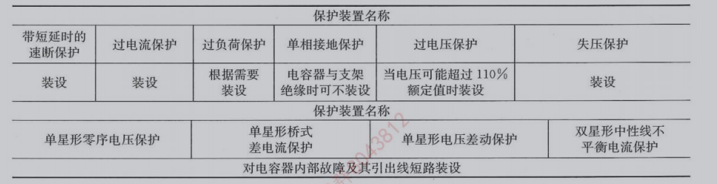
3、整定值计算必须符合设计规范。
4、电容器保护测控装置要求：
（1）电容器保护功能∶
1）三段定时限过流保护（其中第三段可整定为反时限段）或二段定时限过流保护；
2）过电压保护；
3）低电压保护；
4）不平衡电压（零序电压）保护；
5）不平衡电流（零序电流）保护；
6）桥差电流保护；
7）差电压保护；
8）零序过流保护/非有效接地选线；
9）非电量保护（瓦斯、温度）；
10）自动投切功能；
11）独立的操作回路及故障录波。
（2）电容器测控功能∶
1）遥控功能：正常遥控跳闸操作，正常遥控合闸操作，接地选线遥控跳闸;
2）遥测功能：电流、无功功率、功率因数和无功电度，所有这些量都在当地实时计算，实时累加，计算不依赖于网络;
3）遥信功能：遥信开入采集，装置变位遥信及事故遥信，并做事件顺序记录。

2.4.7接地保护
1、10kv接地要求
- 本项目变电站应设接地变压器，加装接地电阻。接地变压器与所用变压器应分开安装（接地变压器不带其他负荷），接地变压器采用 Z型接线或采用YNd接线的普通变压器。
- 架空线路应为绝缘线（或更换为绝缘线），其绝缘水平按有消弧线圈接地方式考虑。
- 接地电阻采用不锈钢或复合材料电阻器。其额定电压、额定电流、热稳定时间、电阻值按系统要求确定。
- 避雷器采用无间隙氧化锌（ZnO）避雷器。
- 10kV馈线采用加装外附零序电流互感器构成的零序回路，配置两段定时限零序保护。Ⅰ段为零序时限速断，Ⅱ段为零序过流保护，其时限同相间过流保护。本变电站采用微机型保护装置，加装外附零序回路，投入微机零序时限速断和零序过流保护。
- 变电站的10kV接地变压器作为零序保护总后备，配置两段定时限零序保护。
- 旁路断路器采用三相电流互感器构成的零序回路（零序滤过器），其三个电流互感器的型号、参数应保证一致，并配置零序时限速断和零序过流保护装置。
- 接地变压器
- 保护配置。接地变压器中性点上装设零序电流Ⅰ段、零序电流Ⅱ段保护，作为接地变压器单相接地故障的主保护和系统各元件的总后备保护。接地变压器电源侧装设三相式的电流速断、过电流保护，作为接地变压器内部相间故障的主保护和后备保护。
- 接地变压器接于低压侧母线，电流速断和过流保护动作后应联跳供电变压器同侧断路器，过电流保护动作时间宜与供电变压器后备保护跳低压侧断路器时间一致。
- 电流速断保护定值。保证接地变压器电源侧在最小方式下两相短路时有足够灵敏度；保证在充电合闸时，躲过励磁涌流，一般大于（7～10）倍接地变压器额定电流；躲过接地变压器低压侧故障电流。
- 过电流保护定值。躲过接地变压器额定电流；躲过区外单相接地时流过接地变压器的最大故障相电流。

2.4.8一体化直流操作电源系统
- 直流操作系统接线要求安全可靠、接线简单、供电范围明确、操作方便。
- 系统电压选择：220V。
- 蓄电池组数配置：装设2组蓄电池，每段母线装设一组，通信1组电池。
- 充电装置配置：充电装置型式宜选用高频开关电源模块型充电装置，也可选用相控式充电装置。1组蓄电池，采用相控式充电装置时，宜配置2套充电装置；采用高频开关充电装置时，宜配置1套充电装置，也可配置2套充电装置。
- 直流系统基本接线方式为单母线分段。
- 本项目直流负荷的分类为经常性负荷、事故性负荷和冲击负荷，以下为分类：
（1）经常性负荷。要求直流电源在各种工况下均应可靠供电的负荷。经常性负荷包括以下几种：
1）信号装置。
2）继电保护和自动装置。
3）直流照明灯。
4）逆变器。
（2）事故负荷
1）事故照明。
注 因正常照明的电源失效而启用的照明为应急照明，包括疏散照明、安全照明、备用照明。事故照明应理解为应急照明，为与电力系统标准对应。
2）不间断电源设备。
3）通信备用电源。为保证通信系统的可靠性，在无专用蓄电池组时，由直流系统供给备用电源。
4）信号和继电保护装置。除正常工况下所消耗的功率外，在事故状态下，与事故相关的信号装置、继电保护装置和自动装置都将动作，瞬时所消耗的功率将有所增加。
（3）冲击负荷
1）事故初期冲击负荷。
2）事故末期冲击负荷。
（4）负荷计算要求：
1）直流负荷统计的负荷系数及负荷统计计算时间见配电手册第四版。
2）直流列项完整、不要漏项。负荷计算容量力求准确、合理。正确分析事故放电过程、合理选择工作时间。
- 蓄电池的选择
（1）蓄电池组在正常浮充电运行方式下，直流母线电压应为直流系统额定电压的105%其他运行方式下，直流系统母线电压不应超出直流用电设备所允许的电压波动范围。直流母线电压应在直流系统额定电压的87.5%-110%围内。
（2）蓄电池浮充电压应根据厂家推荐值选取。
（3）蓄电池参数选择应符合供配电设计手册表8.1-5和表8.1-6 的规定。
（4）蓄电池容量的选择：应满足全站事故停电时间内的放电容量；应满足事故初期（1min）冲击负荷电流的放电容量；应满足蓄电池组持续放电时间内随机（5s）冲击负荷电流的放电容量；应以最严重的事故放电阶段计算直流母线电压水平。
（5）本变电站为少人值守变电站，应为全站事故停电2h的放电容量，且满足事故放电末期最大冲击负荷的要求。
（6）蓄电池组宜采用性能可靠、维护量少的蓄电池。
（7）通信设备的直流电源独立设置一组专用蓄电池。
8、直流屏
（1）直流屏由蓄电池屏、充电装置屏、馈线屏和信号装置组成，采用柜式加强型结构，其防护等级不低于IP20。
（2）屏体尺寸宜采用800mm×600mm×2200mm（宽×深×高）。屏正面可按模数分隔成多个功能单元格，各自独立，通过插件或插头实现相互间的联系。每一单元格集中布置1个单元的设备，操作设备布置在中央，测量表计可布置在侧上方。
（3）屏正面操作设备的高度不应超过1800mm，距地高度不应低于400mm。
（4）直流屏主母线宜采用阻燃绝缘铜母线，应按 1h 放电率电流选择截面积，并应进行短路电流热稳定校验和按短时最大负荷电流校验其温度不超过绝缘体的允许事故过负荷温度。单体蓄电池之间宜采用绝缘软导线连接。
（5）直流屏内主母线及其相应回路，应能满足直流母线出口短路时的动稳定要求。
（6）直流屏体应设有保护接地，接地处应有防锈措施和明显标志。
（7）蓄电池柜隔架最低距地不小于150mm，最高距地不超过 1700mm。
9、一体化电源配置：
蓄电池组数：三组。
蓄电池型式：阀控式密封铅酸蓄电池。
蓄电池组容量：300AH。
母线两组，每组蓄电池个数：220V系统108只。
通信一组：48V/300AH，24只。
- 直流电源系统应配备：总监控单元、220V高频开关电源模块、48V通信电源模块、雷击浪涌吸收器、仪表、电压电流采集装置、绝缘检测装置、蓄电池管理单元等。
- 应满足在运行中两段母线切换时不中断供电的要求。切换过程中允许2组蓄电池短时并联运行。
- 两段母线采用刀开关联络，每组蓄电池及充电装置应分别接入不同母线段。正常运行时，充电装置由两段380V交流电源经厂家内置的交流电源自投装置切换后供电，将交流整流为直流电后，通过双投刀熔开关分别接入充电母线和馈电母线，另设蓄电池上母线刀熔开关。如果有公用充电装置则输出通过双投刀熔开关分别接至两组蓄电池。
- 直流电源系统开关应选用优质高分断直流断路器，上下级断路器应满足选择性配合要求，各断路器应配备跳闸报警触点，一个站的直流断路器应选用同一制造厂系列产品。
- 蓄电池组等重要位置的熔断器、开关应装有辅助触点，并引至端子排。
- 馈线开关带报警及辅助信号触点，有信号指示通断状态并配采集模块采集位置及跳闸信号，采集模块通过通信发信号到总监控单元。
- 直流主母线及接头，应能满足相关规范要求的通流能力，母线应有阻燃绝缘套管。
- 直流采用放射状结构供电，严禁环路。
10、直流电源系统绝缘检测装置
（1）直流电源系统绝缘检测装置应具备的主要功能：在线监测直流电源系统对地绝缘状况（包括直流母线和各个馈线回路绝缘状况），并自动检出故障回路，能监测母线正对地、母线负对地电压，能检测出每个支路的正对地电阻和负对地电阻。
（2）绝缘检测装置不宜对直流电源系统注入交流信号。
（3）绝缘检测装置应与成套装置中的总监控单元或变电站监控系统通信。
（4）被测母线及支路正极、负极对地绝缘电阻报警值可由检测装置设置，报警值宜设置为25k（220V系统），母线对地电压检测误差不大于±2％，支路电阻检测误差不大于±10%。

2.4.9继电保护设计要求
- 继电保护设计应以合理的运行方式和可能的故障类型为依据，并应满足可靠性、选择性、灵敏性和速动性四项基本要求，同时满足供电答复函的要求及现行国家标准《继电保护和安全自动装置技术规程》GB/T14285、《电力装置的继电保护和自动装置设计规范》GB/T50062的有关规定规定。
- 本次招标配电系统中的电力设备和线路应装设短路故障保护，短路故障保护有主保护和后备保护、异常运行保护、辅助保护。
- 微机保护装置的技术要求：
- 将被保护设备或线路的主保护（包括光纤差动保护等）及后备保护综合在一整套装置内，共用直流电源输入回路及交流电压互感器和电流互感器的二次回路。反应被保护设备或线路的各种故障及异常状态，并动作于跳闸或给出信号。
- 保护装置应尽可能根据输入的电流、电压量，自行判别系统运行状态的变化，减少外接相关的输入信号来执行其应完成的功能。
- 对适用于110kV及以上电压线路的保护装置，应具有测量故障点距离的功能故障测距的精度要求为：对金属性短路误差不大于线路全长的±3%
- 保护装置应具有在线自动检测功能，包括保护硬件损坏、功能失效和二次回路异常运行状态的自动检测。
- 自动检测必须是在线自动检测，不应由外部手段启动；并应实现完善的检测，做到只要不告警，装置就处于正常工作状态，但应防止误告警。
- 除出口继电器外，装置内的任一元件损坏时，装置不应误动作跳闸，自动检测回路应能发出告警或装置异常信号，并给出有关信息指明损坏元件的所在部位，在最不利的情况下应能将故障定位至模块（插件）。
- 保护装置的定值应满足保护功能的要求，应尽可能做到简单、易整定。
- 保护装置故障记录的要求：
1）记录内容应为故障时的输入模拟量和开关量、输出开关量、动作元件、动作时间、返回时间、相别；
2）应能保证发生故障时不丢失故障记录信息；
3）应能保证在装置直流电源消失时，不丢失已记录信息。
（9）保护装置应以时间顺序记录的方式记录正常运行的操作信息，如开关变位、开入量输入变位、压板切换、定值修改、定值区切换等，记录应保证充足的容量。
（10）保护装置应配置能与自动化系统相连的通信接口，且应符合供电答复函标准要求。
（11）保护装置的软件应设有安全防护措施，防止程序出现不符合要求的更改。
4、断路器控制回路技术要求
（1）应有电源监视，并宜监视跳、合闸绕组回路的完整性（在合闸线圈及合闸接触器线圈上不允许并接电阻）。
（2）应能指示断路器合闸与跳闸的位置状态，自动合闸或跳闸时应有明显信号。
（3）有防止断路器跳跃（简称"防跳"）的电气闭锁装置。
（4）合闸或跳闸完成后应使命令脉冲自动解除。
（5）接线应简单可靠，使用电缆芯最少。
（6）断路器宜采用双灯制接线的灯光监视回路。
（7）各断路器应有事故跳闸信号。事故信号能使中央信号装置发出音响及灯光信号，并直接指示故障的性质。
（8）有可能出现不正常情况的线路和回路，应有预告信号。预告信号应能使中央信号装 置发出音响及灯光信号，并直接指示故障的性质、发生故障的线路及回路。预告信号包括下列内容：
1）变压器过负荷。
2）变压器温度过高（油浸变压器为油温过高）。
3）变压器温度信号装置电源故障。
4）变压器轻瓦斯动作（油浸变压器）。
5）变压器压力释放装置动作。
6）自动装置动作。
7）控制回路内故障（熔断器熔丝熔断或自动开关跳闸）。
8）保护回路断线或跳、合闸回路断线。
9）交流系统绝缘降低（高压中性点不接地系统）。
10）直流系统绝缘降低。
5、对110kV组合电器的每个间隔都要将下列信号送入监控系统;
（1）断路器气室 SF6气体压力隆低报警。当断路器气室 SE6气体压力在室温 20℃以下降低到设定值1时，SF6气体低压报警开关动作，将信号送至就地信号灯和测控装置的信号采集输入回路。
（2）断路器气室 SF6气体压力降低闭锁分、合闸回路报警。当断路器气室 SF6气体压力在室温 20℃以下继续降低到设定值2时，SF6气体低压报警开关动作，闭锁断路器的分合闸回路，并将信号送至就地信号灯和测控装置的信号采集输入回路。
（3）断路器储能电动机故障报警。
（4）隔离开关、接地开关故障和关合接地开关操作电动机故障报警。
（5）隔离开关气室 SF6气体压力降低报警。
（6）就地操作电源故障报警。

2.4.10中央信号装置的设计要求
- 本站为综合自动化系统的变电站，在后台机或集控中心的监控机上都可完成变电站的所有报警功能。中央信号装置完成全站事故信号与预告信号报警，同时可将全站各种信息传送至监控主机。此信号装置采用与直流屏配套的微机中央信号报警装置。
- 中央信号装置的设计要求如下：
（1）变电站在控制室或值班室内一般设中央信号装置。中央信号装置由事故信号和预告信号组成。
（2）中央事故信号装置应保证在任何断路器事故跳闸时，能瞬时发出音响信号，在控制屏上或配电装置上还应有表示该回路事故跳闸的灯光或其他指示信号。
（3）中央事故音响与预告音响信号应有区别，一般事故音响信号用电笛。预告音响信号用电铃。
（4）中央信号装置应能进行事故和预告信号。
（5）中央事故与预告信号装置在发出音响信号后，应能手动或自动复归音响，而灯光或指示信号仍应保持，直至处理后故障消除时为止。
3、断路器操动机构具备"防跳"性能。
4、10kV断路器、隔离开关、接地开关的操作联锁条件参考配电手册第四版P692及电力相关现行法规、要求。

2.4.12信号回路的设备选择、监控及二次接线
- 信号回路熔断器或低压断路器的配置
（1）每个安装单位的信号回路 （包括隔离开关位置信号、事故和预告信号、指挥信号等），采用一组低压断路器。
（2）公用信号（如中央信号、闪光报警器等），应装设单独的低压断路器。
（3）厂用电源及母线设备信号回路，分别装设公用的低压断路器。
（4）信号回路的熔断器或低压断路器应加以监视。可使用隔离开关位置指示器，也可用继电器或信号灯来监视。当采用继电器监视时，信号应接至另外的电源。
2、本变电站的下列设备，应能远方及就地控制：
（1）断路器；
（2）变压器有载调压分接开关；
（3）要远方控制的主变压器中性点接地隔离开关。
3、断路器的控制回路，应有监视信号。
4、配电装置应装设防止电气误操作闭锁装置。防止电气误操作闭锁装置采用机械闭锁，成套开关柜应采用机械闭锁装置。屋内间隔式配电装置，应装设防止误入带电间隔的设施。闭锁连锁回路的电源，应与继电保护、控制信号回路的电源分开。

2.4.13二次回路配线
- 二次回路绝缘导线和电缆的一般要求
- 二次回路绝缘导线和控制电缆的额定电压的选择，应不低于该回路工作电压，并满足可能经受的暂态和工频过电压作用要求。
- 控制电缆和绝缘导线应采用铜芯，控制电缆与动力电缆应分开敷设。
- 按机械强度要求，强电控制回路导体截面积应不小于2mm²，弱电控制回路导体截面积应不小于1mm²。
- 在绝缘导线和电缆可能受到油浸蚀的地方，应采用耐油绝缘导线和电缆。
- 控制电缆的金属屏蔽
（1）控制电缆金属屏蔽型类的选择，应按可能的电气干扰影响，计入综合抑制干扰措施，并满足降低干扰或过电压的要求，同时应符合下列规定：
1）本站配电装置的弱电控制电缆，选用总屏蔽或双层式总屏蔽。
2）用于集成电路、微机保护的电流、电压和信号触点的控制电缆，应选用屏蔽型。
3）计算机监测系统信号回路控制电缆的屏蔽选择，应符合下列规定：
a）开关量信号，可用总屏蔽。
b）高电平模拟信号，宜选用对绞线芯总屏蔽，必要时也可选用对绞线芯分屏蔽。
c）低电平模拟信号或脉冲量信号，宜选用对绞线芯分屏蔽，必要时也可选用对绞线芯分屏蔽复合总屏蔽。
（2）其他情况，应按电磁感应、静电感应和电位升高等影响因素，采用适宜屏蔽的型式。
（3）敷设方式要求电缆具有钢铠、金属套时，应充分利用其屏蔽功能。
（4）需降低电气干扰的控制电缆，可在工作芯数外增加一个接地的备用芯，并应在控制室侧一点接地。
3、控制电缆接线的要求
（1）一般采用整根控制电缆。当控制电缆的敷设长度超过制造长度时，或由于屏台的搬迁而使原有电缆长度不够时，或更换电缆的故障段时，可用焊接法连接电缆。焊接法连接电缆时在连接处应装设连接盒。
（2）至屏上的控制电缆应接到端子排、试验盒或试验端钮上。至互感器或单独设备的电缆，允许直接接到这些设备上。
（3）控制电缆接到端子和设备上的电缆芯应有标记。
4、控制电缆芯数和根数的选择
（1）控制电缆宜采用多芯电缆，应尽可能减少电缆根数。当芯线截面积为 1.5mm²时，电缆芯数不宜超过37 芯；当芯线截面积为 2.5mm²时，电缆芯数不宜超过 24 芯；当芯线截面积为 4～6mm²时，电缆芯数不宜超过10芯。弱电控制电缆不宜超过 50 芯。
（2）对双重化保护的电流回路、电压回路、直流电源回路、双套跳闸绕组的控制回路等需要增强可靠性的两套系统，不应合用一个多芯电缆。
（3）7芯及以上的芯数。截面积小于4mm²的较长控制电缆应留有必要的备用芯。但同一安装单位的同一起止点的控制电缆不必在每根电缆中都留有备用芯，可在同类性质的一根电缆中预留备用芯。
（4）应尽量避免将一根电缆中的各芯线接至屏上两侧的端子排，若芯数为6芯及以上时，应采用单独的电缆。
- 下列情况的回路，相互间不应合用同一根控制电缆：
1）弱电信号、控制回路与强电信号、控制回路。
2）低电平信号与高电平信号回路。
3）交流断路器分相操作的各相弱电控制回路。
5、制室的建筑，应按变电站的规划容量在第一期工程中一次建成，屏位应按规划容量确定，并应留有备用屏位的余地。

2.4.14变电站综合自动化系统
- 变电站综合自动化的基本功能
变电站综合自动化的基本功能主要为：在线监视正常运行时的运行参数及设备运行状况；自检、自诊断设备本身的异常运行；发现电网设备异常变化或装置内部异常时，立即自动报警并闭锁相应的出口动作，以防止事态扩大；电网出现事故时，快速采样、判断、决策、动作并迅速消除事故，使故障限制在最小范围；完成电网在线实时计算、数据存储、统计、分析报表和保证电能质量的自动监控调整工作；实现变电站与远方调度通信的远动功能。本站归纳为以下几种子系统：
- 监控子系统。监控子系统采用计算机和通信技术，通过后台机屏幕完成对变电站次系统的运行监视与控制。监控子系统的功能包括以下部分。
1）数据采集和处理。
2）安全监视功能。
3）事件顺序记录。
4）操作控制功能。
5）画面生成及显示。
6）时钟同步功能。
7）人机联系功能。
8）数据统计与处理。
9）系统自诊断和自恢复功能。
10）运行管理功能。
（2）微机继电保护子系统。微机继电保护子系统是变电站综合自动化系统最基本、最重要的部分，包括变电站的主设备和输电线路的全套保护。微机继电保护具有逻辑判断清楚正确、保护性能优良、运行可靠性高、调试维护方便等特点，应满足《电力二次系统安全防护总体方案》等相关要求，具体微机保护装置要求按照2.3.4中微机保护装置要求配置，线路光差保护按照上级变电站配置。
（3）安全自动装置子系统。为了保障电网的安全可靠经济运行，提高电能质量和供电可靠性，变电站综合自动化系统中根据不同情况设置了相应的安全自动装置子系统，主要句括以下功能：
1）电压无功综合控制。
2）低频减负荷控制。
3）备用电源自动投入。
4）小电流接地选线。
5）故障录波和测距。
6）同期操作。
7）“五防”操作和闭锁
（4）通信管理子系统。为了确保各个单一功能的子系统之间或子系统与后台监控主机之间建立起数据通信和相互操作，必须解决网络技术、通信协议标准、分布式技术和数据共享等问题，所有这些问题的解决方案均可以纳入通信管理子系统。
通信管理子系统主要包括三部分：
1）综合自动化系统的现场级通信。
2）通信管理机对其他公司产品的通信管理。
3）综合自动化系统与上级调度的远动通信。
2、变电站综合自动化的结构形式
本站采用分层分布式结构。
本站层分布式集中组屏的综合自动化系统结构示意图如下（参考）：
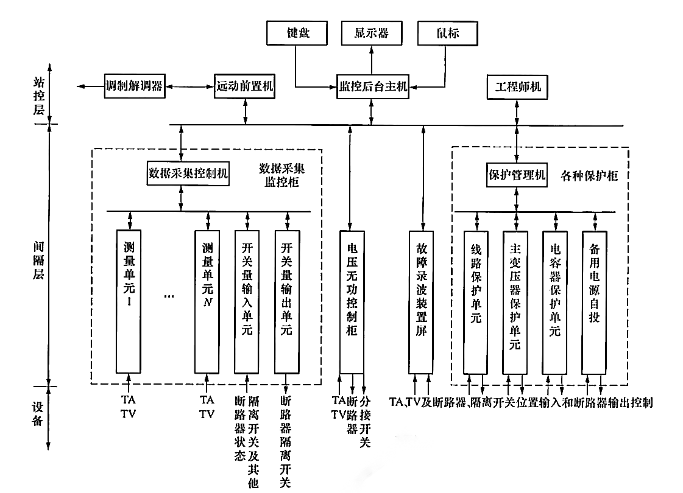
- 变电站综合自动化的通信网络
本站通信变电站综合自动化系统结构示意图如下（参考）：
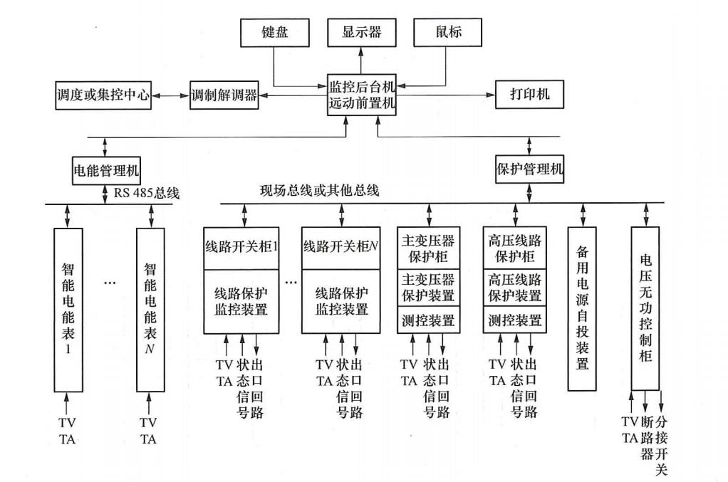
注：图中串行通信方式现在用于终端设备与通信网络的连接，且由于RS485存在通讯点位不稳定且点位个数局限性，故本变电站不采用RS485总线通讯。
- 现场总线及其通信网络。
1）本站采用工业工业以太网通信，采用CSMA/CD 总线仲裁技术通信标准的基带总线局域网。
2）本站可采用的计算机网络拓扑结构有总线型、环型、星型。
3）间隔层使用 10Mbit/s 以上的以太网，站控层使用 100Mbit/s以上的以太网，层站层、间隔层及设备层均采用超六类网线及模块。
4）以太网的传输介质为屏蔽电缆、双绞线、同轴电缆、光纤和无线通信通道。
其网络拓扑图结构参考如下（参考）：

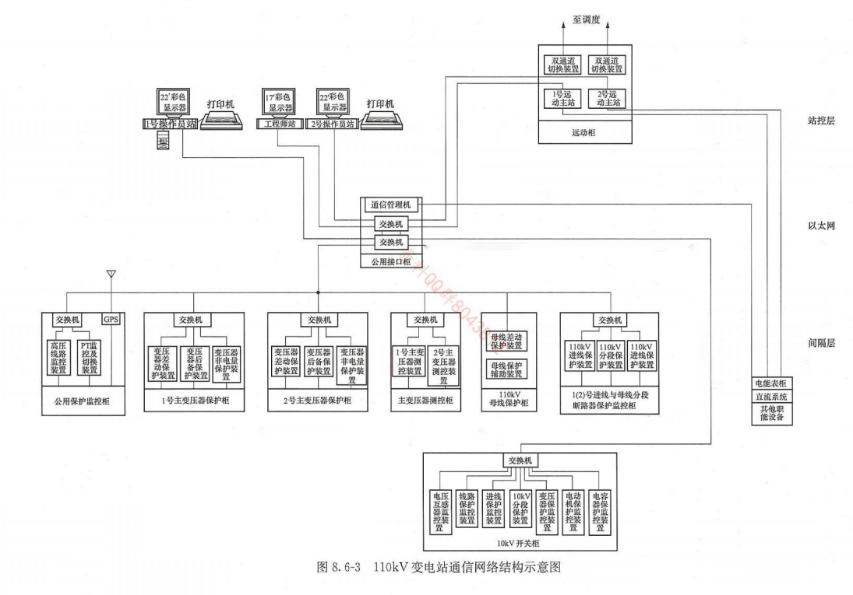
- 调度自动化要求（根据接入报告及批复文件）
- 调度自动化系统应根据调度自动化规划设计的要求配置。
- 调度自动化系统的遥信、遥测、遥控、遥调量，应根据安全监控调度和保证电能质量。调度自动化系统应满足可靠的自动化信息采集和传送要求。
- 变电站与相应的调度端间应具备至少1个独立的远动通道或调度数据网，自动化通道应在通信设计中，统一组织。
- 调度自动化系统应采用不间断电源供电，双回路供电。
- 变电站应按安全分区、网络专用的基本原则配置二次系统安全防护设备。
- 中保系统后台电能及保护数据点位均需上传至园区智能化平台，相关协议接口需开放，负责从通讯管理主机上接入园区管理主机，同时配合园区集成平台调试，实现远程监控功能，实现远程监视电能、控制断路器开闭功能。
- 计算机监控系统配置：
计算机监控系统宜采用分层、分布、开放式网络结构，由站控层、间隔层、过程层（可选）以及网络设备构成。站控层设备按变电站远景规模配置，间隔层和过程层设备按工程实际建设规模配置，但应考虑终期规模的应用。站控层设备布置在变电站主控制楼内的计算机室及主控制室内，间隔层设备分别布置在相应的继电器室内。过程层设备根据需要布置在配电装置现场或者相应的继电器室内。计算机监控系统安全防护应满足电力二次系统安全防护总体方案的要求。
- 系统设备配置
（1）站控层设备：
1）主机兼操作员工作站。用于整个计算机监控系统的维护、管理，可完成数据库的定义、修 改，系统参数的定义、修改，报表的制作、修改及网络管理维护、系统诊断等工作；负责 收集、处理、存储站控层数据；作为计算机监控系统的主要人机界面，用于图形及报表显示、事件记录及报警状态显示和查询，设备状态和参数的查询，操作指导，操作控制命令的解释和下达、闭锁逻辑功能、AVQC等。在进行维护和监控操作时应有可靠的登录保护。
2）远动通信设备。应采用双套专用独立设备，无风扇设计，无硬盘，直采直送，通过专用通 道点对点方式以及站内的数据网接入设备向各级调度传送远动信息。
3）防误工作站。根据变电站的防误闭锁方案，可选择配置防误工作站，通过防误工作站实现对全站设备的防误操作闭锁功能。在防误工作站上可进行操作预演，可检验、打印和传输操作票，并对一次设备实施防误强制闭锁。防误锁具按本期规模配置。
4）智能接口设备。用于将站内智能设备的通信协议转换为DL/T 860（IEC 61850）标准协议的转换终端，无风扇设计，无硬盘，该设备为专用设备。设备组屏（柜）布置。
5）打印机。配置激光打印机（A3、A4幅面任选）。用于打印事件、报警信号、报表等。打印 机应具有网络打印功能。
6）音响报警装置。由工作站驱动音响报警，音量可调。
7）网络分析仪。网络分析仪、记录仪独立组1面屏。
8）系统集成工作范围和职责：完成全站保护IED设备和子站系统之间的联调工作，确保全站保护IED设备与子站系统之间实现互操作。提供符合DL/T860标准的客户端软件，支持读取变电站的保护装置配置，便于保护信息的读取。完成其它与集成、监视、控制相关的工作内容。
（2）网络设备：
1）网络交换机。网络交换机网络传输速率大于或等于1000Mbit/s，构成分布式高速以太网，应经过国家或电力工业检验测试中心检测，支持交流、直流供电，电口和光口数量应满足变电站应用要求。
2）网络交换机的所有光口必须是交换机本身内置光纤端口，不应采用外接光电转换器。
（3）间隔层设备。
1）I/O测控装置。I/O测控装置具有状态量采集、交流采样及测量、防误闭锁、同期检测、就地断路器紧急操作和单接线状态及数字显示等功能，对全站运行设备的信息进行采集、转 换、处理和传送。I/O测控装置还应配置有“就地/远方”切换开关。
2）I/O测控装置的配置原则为开关电气设备按每个电气单元配置，母线单元按每段母线单独配置，公用单元单独配置。主变压器单元按各侧电压等级单独配置，本体单独配置。
3）间隔层网络设备。网络交换机网络传输速率大于或等于1000Mbit/s，构成分布式高速以太网，应经过国家或者电力工业检验测试中心检测，支持交流、直流供电，电口和光口数量应满足变电站应用要求。设备组屏（柜）布置。
（3）设备层：综保装置功能
1）保护装置的自检功能
2）电能测量值
3）二次回路监视功能
4）熔丝故障监视
5）跳闸回路监视
6）512条事件记录
7）系统通讯口。保护装置具有2个独立IP地址的系统接口，支持T103、IEC 61850、Modbus等通讯协议
8）服务接口。在综保装置面板上提供USB通讯接口，便于服务或调试工具与综保装置的通讯连接。USB2.0支持Host和Client，支持DIGSI下载配置和装置升级程序。支持U盘读取装置配置信息、故障录波、事件记录和错误信息。支持U盘下载保护配置、升级程序、升级MLFB。
（4）计算机监控系统硬件要求：
1）计算机监控系统应该用标准的、网络的、分布功能和系统化的开放式的硬件结构。
2）所有设备部件均应采取紧锁措施，抗振性能好，并且更换拆卸方便。
3）I/O测控装置应满足工业级标准，采用模块化、标准化设计，容易维护更换，允许带电插拔，任何一个模块故障检修时，应不影响其他模块的正常工作。应有自检及自诊断功能，异常及交、直流消失等应有告警信号，装置本身也应有LED状态信号指示。所有I/O测控装置的部件在输入、输出回路上都必须具有电气隔离措施。
4）一个元件故障不引起误动作，一个单元故障不影响其他单元。
5）计算机监控系统站控层与间隔层的通信介质应为光缆或超六类双屏蔽双绞线，室内设备之间采用双屏蔽双绞线通信，需穿越室外电缆沟的通信媒介则采用光缆。光缆应有外保护层，能承受一定的机械应力。
（5）计算机监控系统软件要求
1）计算机监控系统的软件包括操作系统、数据库和应用软件等，应采用成熟稳定的、标准版本的工业软件，基于DL/T 860（IEC 61850）标准的110kV（66kV）变电站计算机监控系统的系统结构、技术参数、功能、试验等方面的技术要求。有软件许可，软件配置应满足开放式系统要求，由实时多任务操作系统、支持软件及监控应用软件组成，采用模块化结构，具有实时性、可靠性、适应性、可扩充性及可维护性，同时具备将电能数据上传至园区平台的接口，若非标准协议的，投标单位负责将非标协议转换为常规协议，配合能源管理平台对接及采集，监控系统结构为双以太网冗余配置。
2）应采用成熟稳定的操作系统软件，有软件许可，它应包括操作系统生成包、诊断系统和各种软件维护工具。操作系统能防止数据文件丢失或损坏，支持系统生成及用户程序装入，支持虚拟存储，能有效管理多种外部设备。
3）数据库的规模应能满足计算机监控系统基本功能所需的全部数据的需求，并适合所需的各种数据类型，数据库的各种性能指标应能满足系统功能和性能指标的要求。数据库应用软件应具有实时性，能对数据库进行快速访问；同时具有可维护性及可恢复性。对数据库的修改，应设置操作权限，并记录用户名、修改时间、修改前的内容等详细信息，且能开放自己数据库以便园区能源管理平台对接。
实时数据库：存储计算机监控系统采集的实时数据，其数值应根据运行工况的实时变化而 不断更新，记录被监控设备的当前状态。
历史数据库：对于需要长期保存的重要数据将存放在历史数据库中。应提供通用数据库，记录周期为1min～1h可调。历史数据应能够在线滚动存储2年，无需人工干预。所有的历史数据应能够转存到光盘或磁带等大容量存储设备上作为长期存档。对于状态量变位、事件、模拟量越限等信息，应按时间顺序分类保存在历史事件库中，保存时间可由用户自定义为几个月、几年等。
4）应采用系统组态软件用于数据生成、图形与报表编辑等数据库建模与系统维护操作。应满足系统各项功能的要求，为用户提供交互式的、面向对象的、方便灵活的、易于掌握的、多样化的组态工具，宜提供一些类似宏命令的编程手段和多种实用函数，以便扩展组态软件的功能。用户能很方便的对图形、曲线、报表、报文进行在线生成、修改；所有应用面均应汉化，用户可在画面上定义数据库和各种数据集的动态数据和各种动态字符、矢量汉字。
5）应用软件应采用模块化结构，具有良好的实时响应速度和可扩充性。具有出错检测能力。当某个应用软件出错时，除有错误信息提示外，不允许影响其他软件的正常运行。应用程序和数据在结构上应互相独立。由于各种原因造成硬盘空间不足，不得影响系统的实时控制功能。
6）网络系统应采用成熟可靠软件，管理各个工作站和就地控制单元相互之间的数据通信，保证它们的有效传送、不丢失。
7）当某种功能运行不正常时，不应影响其他功能的运行。
8）测控屏（柜）具备2路直流供电方式，支持手动或自动切换。各装置应具有直流快速小开关或带有熔丝的隔离开关，与装置安装在同一面屏（柜）上。
9）直流电源电压在80%～115%额定值范围内变化时，装置应正确工作。直流电源波纹系数小于或等于5%时，装置应正确工作。
5、防误闭锁：
（1）应具备全站防误闭锁功能。应具有防止误拉、合断路器；防止带负荷拉、合隔离开关；防止带电挂接地线；防止带地线送电；防止误入带电间隔的功能（五防）。
（2）本变电站配置独立于计算机监控系统的专用微机防误系统。远方操作时通过专用微机防误系统实现全站的防误操作闭锁功能，就地操作时则由电脑钥匙和锁具来实现，同时在受控设备的操作回路中串接本间隔的闭锁回路。专用微机防误系统与变电站计算机监控系统应共享采集的各种实时数据，不应独立采集信息。
（3）采用计算机监控系统逻辑闭锁防止电气误操作的要求。在站级控制层和间隔级I/O测控装置应具有实现全站电气防误操作的功能，该功能模块对运行人员的电气设备操作步骤进行 监测、判断和分析，以确定该操作是否正确。若发生不正确操作，应对该操作进行闭锁，并打印显示信息。在站控层无法工作时，间隔层应能实现全站断路器和隔离开关的控制联闭锁。
（4）当进行测控装置校验、保护校验、断路器检修等工作时，应能利用“检修挂牌”禁止计算 机监控系统对此断路器进行遥控操作，并屏蔽该回路的报警，其试验数据应进入“检修记 录库”。当一次设备运行而自动化装置需要进行维护、校验或修改程序时，应能利用“闭锁挂牌”闭锁计算机监控系统对所有设备进行遥控操作。
（5）采用防误工作站防止电气误操作的要求。功能要求与电脑钥匙以及锁具的技术要求参见《变电站防误闭锁系统通用技术规范》相关部分。
6、报警处理：计算机监控系统应具有事故报警和预告报警功能。事故报警包括非正常操作引起的断路器跳闸和保护装置动作信号；预告报警包括一般设备变位、状态异常信息、模拟量或温度量越限等。
1）事故报警。事故状态方式时，事故报警立即发出音响报警（报警音量可调），操作员工作站的显示画面上用颜色改变并闪烁表示该设备变位，同时显示红色报警条文，报警条文可以选择随机打印或召唤打印。
事故报警通过手动或自动方式确认，每次确认一次报警，自动确认时间可调。报警一旦确认，声音、闪光即停止。
第一次事故报警发生阶段，允许下一个报警信号进入，即第二次报警不应覆盖上一次的报警内容。报警装置可在任何时间进行手动试验，试验信息不予传送、记录。报警处理可以在主计算机上予以定义或退出。事故报警应有自动推画面功能。
2）预告报警。预告报警发生时，除不向远方发送信息外，其处理方式与上述事故报警处理相同（音响和提示信息颜色应区别于事故报警）。部分预告信号应具有延时触发功能。
3）对每一测量值（包括计算量值），可由用户序列设置四种规定的运行限值（低低限、低限、高限、高高限），分别可以定义作为预告报警和事故报警。四个限值均设有越/复限死区，以避免实测值处于限值附近频繁报警。
4）开关事故跳闸到指定次数或开关拉闸到指定次数，应推出报警信息，提示用户检修。
5）应具备MMS网络通信状态和GOOSE网络通信状态异常告警。
6）具备交换机的网络管理和工作状态监视功能。
7、远动功能：远动通信设备。计算机监控系统的远动通信设备应采用双套专用独立设备，具有两种工作模式：
模式1：双机并行工作方式向调度端同时传送远动信息。
模式2：双机主备模式运行，并具有无扰动切换（切换远动通信设备、切通道）功能。
- 远动通信设备应直接从间隔层测控装置获取调度所需的数据，实现远动信息的直采直送。远动通信设备具有远动数据处理、规约转换及通信功能，满足调度自动化的要求，并具有串口输出和网络口输出能力，能同时适应通过专线通道和调度数据网通道与各级调度端主站系统通信的要求。
- 通信规约应满足最新规范及电力系统要求。
- 远动功能要求。计算机监控系统应能够同时和多个控制中心进行数据通信，且能对通道状态进行监视。为保证远程通信的可靠，MODEM应具有手动/自动切换功能。
- 计算机监控系统应能正确接收、处理、执行相关控制中心的遥控命令，但同一时刻只能执行一个主站的控制命令。
- 远动通信设备具有进行软件组态、参数修改等维护功能。
- 需要向远方调度中心传送的实时信息。
8、其他要求：
（1）供货范围中所包含的二次设备，应至少满足相应设备的国网公司最新版本通用技术规范要求。符合最新国网公司18项反措要求，投标单位提供的产品须满足当地电网公司关于品牌、型号、版本、通信、验收等要求，否则无条件更换，保证验收通过。
（2）应提供详细供货清单，清单中须依次说明型号、数量、产地、生产厂家等内容。为满足技术协议书中设备的技术要求，对于属于整套设备运行和施工所必需的部件，即使本招标书未列出或数目不足，投标方仍须在执行合同时补足。

2.4.15时钟同步系统
1、时间同步设备功能：
（1）装置功能时间同步设备为变电站中各种以计算机技术和通信技术为基础的电力二次设备提供了全网统一时间信号接收（输入）单元。
（2）装置应具备同时接收GPS、北斗、地面时间中心通过有线网络传递的时间信号的能力，以组成多源互比的时间系统，满足高精度、高可用的时间基准。
（3）接口扩展装置功能。一般主时钟应输出足够数量的不同类型时间同步信号，当数量不够时，通过接口扩展装置扩充出不同类型时间信号，以满足不同使用场合的需要，并具有延时补偿功能。
（4）满足中华人民共和国电力行业标准《电力系统的时间同步系统第1部分：技术规范》的要求。
2、电源与绝缘性能：
（1）交流电源
（2）额定电压220v，供电方式，采用双电源供电。
（3）绝缘电阻：
用电压等级为500V的兆欧表测量各回路之间的绝缘电阻，应符合下述规定：
1）所有导电回路与地（或与地有良好接触的金属框架）间的绝缘电阻应不小于20MΩ；
2）无电气联系的各导电回路间的绝缘电阻应不小于20MΩ。

2.4.16故障录波装置
1、故障录波装置、故障录波柜之间，故障录波柜和其他设备之间，应采用光电耦合或继电器空触点进行连接，不应有电的联系。
2、在雷击过电压下，一次回路操作、系统故障及其他强干扰作用下，不应误动和拒动。装置快速瞬变干扰试验、高频干扰试验，辐射电磁场干扰试验，冲击试验和绝缘试验应至少符合IEC标准。装置调试端口应带有光电隔离。
3、故障录波柜中的插件应接触可靠，并且有良好的互换性，以便检修时能迅速更换。
4、各装置应具有直流电源快速小开关，与装置安装在同一柜上。直流电压消失时，装置不应误动，同时应有输出接点以启动告警信号。直流电压在80%～115%额定范围内变化时，装置应正确工作。直流电压波纹系数≤5%时，装置应正确工作。拉合直流电源时，装置不应误动作。直流电压出现各种异常情况（如短路、断线、一点接地等）时装置不应误动作。
5、各套装置的出口电路、主要电路、装置异常及交直流消失等应有经常监视及自诊断功能，以便在动作后启动告警信号、远动信号、事件记录等。
6、装置中央信号的接点应自保持，在直流电源消失后应能维持动作。只有当运行人员复归后，信号才能复归，复归按钮装在屏上的适当位置，以便于操作，并应有远方复归功能。用于远动信号和事件记录信号的接点不应保持。
7、装置中任一元件损坏时，装置不应误动作。
8、所提供的设备应能与变电站内继电保护运行及故障信息管理子站或直接与监控系统连接，供方应提供符合国家电网公司要求的通用规约文本。故障录波装置向子站或监控系统提供的信息包括：故障录波的动作信号、动作时间、故障相别以及测距信息。
9、提供的故障录波装置应能保证接入变电站其他厂家的子站或监控系统，必要时应提供协议转换装置（包括在投标报价中），故障录波装置需具备3个网络接口或RS-485口。
10、故障录波装置应具备通信网络对时和卫星时钟对时功能。
11、故障录波装置应为数字式的，宜采用嵌入式系统，所选用的微机故障录波装置应满足电力行业有关标准。
12、录波装置应具有本地和远方通信接口及与之相关的软件、硬件配置。既可在当地进行运行、录波数据存储、调试、定值整定和修改、信号监视、信号复归、控制操作、故障报告形成、远程传送、通信接口等功能；还可以与保护和故障信息管理子站系统接口，以实现对故障录波装置的故障警告、启动、复归和波形的监视、管理等，同时应具有远传功能，可将录波信息送往调度端。
13、装置不能由于频繁启动而冲击有效信息或造成突然死机。
14、装置内存容量应满足连续在规定的时间内发生规定次数的故障时能不中断地存入全部故障数据的要求。录波结束后，录波数据自动转至装置的硬盘保存。
15、装置记录的数据应可靠，不失真，记录的故障数据有足够安全性，当故障录波装置或后台机电压消失时，故障录波装置不应丢失录波波形。
16、为了便于调度处理事故，在线路或元件故障时，故障信息应上传到调度端，有助于事故处理时收集到重要的电气故障量。
17、波装置应能完成线路和主变压器各侧断路器、隔离开关及继电保护的开关量和模拟量的采集和记录、故障起动判别、信号转换等功能。对于线路，故障录波装置还应能记录高频信号量。
18、故障录波装置应能连续监视电力系统，任一起动元件动作，即开始记录，故障消除或系统振荡平息后，启动元件返回，在经预先整定的时间后停止记录，在单相重合过程中也能记录。故障录波装置应能连续记录多次故障波形。
19、要求故障录波装置能记录因故障、振荡等大扰动引起的系统电流、电压、有功功率、无功功率及系统频率全过程的变化波形。
20、应有足够的启动元件，在系统发生故障或振荡时能可靠启动。
21、故障启动方式包括模拟量启动、开关量启动和手动启动。装置可以同时由内部启动元件和外部启动元件启动，并可通过控制字整定。
22、故障录波装置应具有测距功能，测距误差应小于线路全长的3%（金属性故障）。
23、性能试验：
（1）装置内部所有元器件性能正确性试验及所有接线正确性试验。
（2）模拟实际情况进行连续通电，包括交流电流、电压、直流电源的试验。
（3）每个回路（除弱电回路外）应进行工频2000V、1min耐压试验。
（4）装置的整定值校对和动作特性试验。

2.4.17电能质量
- 监测设备根据安装地点和监测要求,应具备可选择的监测功能，包括电压偏差、频率偏差、三相电压幅值相位不平衡度、三相电流幅值相位不平衡度、负序电流、谐波、电压波动。
- 监测设备应具有记录存储功能，且监测设备的存储记录应至少保存15天。
- 监测设备应具有实时数据显示、权限管理、设置、对时、统计、自检等功能。
- 监测设备应具备标准通信接口，实现监测数据的实时传输或定时提取，并能对通信口进行灵活配置与实时监视。通信规约可参照变电站综合自动化设备的相关规定。
- 准确度要求：监测设备各相应指标的精度误差应满足下述要求：
电压偏差：≤0.5％；
频率偏差：≤0.01Hz；
三相电压不平衡度：≤0.2％；
三相电流不平衡度：≤1％；
闪变：≤5％；
电压波动：≤5％；
谐波：具体规定下表
谐波监测准确度等级
等 级 | 被 测 量 | 条 件 | 允 许 误 差
A | 电压 | U_{h}≥1％U_{N}  U_{h}＜1％U_{N} | 5％U_{h}  0.05％U_{N}
A | 电流 | I_{h}≥3％I_{N}  I_{h}＜3％I_{N} | 5％I_{h}  0.15％I_{N}
B | 电压 | U_{h}≥3％U_{N}  U_{h}＜3％U_{N} | 5％U_{h}  0.15％U_{N}
B | 电流 | I_{h}≥10％I_{N}  I_{h}＜10％I_{N} | 5％I_{h}  0.5％I_{N}

- 电能质量系统要求，应与勘察设计上级变电站及电网需求，满足软件接口协议及硬件要求。
- 电能质量系统应作为能源管理的一个单元，应预留对接园区能源管理平台的接口，同时开放自身数据库，方便园区能源管理平台对接，且若协议不一致的，应由投标方进行转换。

2.4.18综合在线监测系统
变压器综合在线监测系统（充氮灭火、油色谱、局放、铁心接地电流监测等）、GIS组合电器综合在线监测系统（局放在线监测系统、SF6密度及微水在线监测系统、SF6气体泄露报警在线监测系统）、10kV开关柜综合在线监测系统（局放、弧光保护系统、光纤测温系统）、一体化电源（UPS/通信/逆变电源）、全电压监测系统。
- 变压器综合在线监测系统，设置一套变压器综合在线监测系统，主要监测：油色谱在线监测、铁芯监测、局放在线监测、光纤测温、铁心接地电流监测，提供综合状态在线监测系统（后台控制系统）。
（1）应为每台变压器提供油色谱在线监测装置，用于变压器初始故障监视，应能连续测量氢气（H2）、一氧化碳（CO）、二氧化碳（CO2）、乙炔（C2H2）、乙烯（C2H4）、甲烷（CH4）、乙烷（C2H6）七种气体和微水含量，应能准确分析各气体组份的浓度、相对增长率以及绝对增长速度。
（2）具有对被监设备油中溶解气体组分异常的报警功能。
（3）在线监测系统运行期间，如果监测系统内主要部件或单元故障后，装置能够发出装置异常的报警信号。
（4）监测装置应具备长期稳定工作能力，能够免标定、具备恒温及除湿等功能。
（5）在线监测系统的输出数据具备就地读取和远传功能，既可以就地读取装置的数据，又可以在控制室内实现数据的远程集中管理。
（6）局放在线监测系统主要测量放电信号的幅值、相位、放电次数等基本的局部放电表征参数及各种统计特征参数。
（7）利用各种谱图分析,进行故障诊断。包括放电类型识别，分析和预测局部放电缺陷的严重程度和发展趋势，对异常信号进行实时报警，为绝缘状态诊断提供有效判据。
（8）装置应具备现场校验测试接口，方便开展现场调试和检测。
（9）局放监测应具备抗干扰能力。
（10）铁芯接地电流在线监测系统，报警功能：当设备检测到铁芯接地线中的电流大于100mA时，将输出报警节点，供综自使用。报警值可设：客户可以根据需要设置报警值，默认的报警值为100mA。
（11）变压器采用荧光光纤温控系统，实时监测变压器绕组、铁芯、油面温度。每台变压器测温点数8个，其中变压器每相高、低压侧各1个测点，铁芯1个测点 ，顶层油温1个测点。测温范围：-20~+150℃；测温精度：±1℃；带RS485通讯接口。
2、GIS监测：
配置系统：GIS综合故障预警系统，每个间隔配置2只特高频局放传感器，母线配置8只个特高频局放传感器，满足监测所有GIS设备要求。GIS综合故障预警系统包括GIS局部放电监测子系统、微水密度在线监测子系统、SF6气体泄漏监测子系统。对GIS运行状态进行在线监测并完成数据记录、绘制数据变化趋势图和定期保存相关数据的功能。
（1）GIS局放在线监测子系统：
110kV GIS配电装置配备一套GIS局放在线监测，用于监测如金属颗粒、悬浮电位、内部电晕、固体绝缘内部缺陷、固体绝缘表面脏污等典型缺陷产生的局部放电信号，局放设置监测点每个断路器室和母线气室设置，且采用内置式传感器。能够基于局部放电信号的幅值、发生频度、类型和发展趋势，对局部放电的严重程度作出判断，每个间隔配置2只特高频局放传感器，母线配置8只个特高频局放传感器，满足监测所有GIS设备要求。
1）测量放电信号的幅值、相位、放电次数等基本的局部放电表征参数及各种统计特征参数；
2）显示局部放电信号二维、三维谱图、幅值—时间关系、幅值—相位关系、放电次数—时间关系、放电次数—相位关系、有效能量幅度相关分析功能、工频周期放电谱图、放电发展趋势图；
3）利用各种谱图分析,进行故障诊断。包括放电类型识别，分析和预测局部放电缺陷的严重程度和发展趋势，对异常信号进行实时报警，为绝缘状态诊断提供有效判据；
4）提供放电发展趋势图、监测及报警结果历史查询、报表生成和报警设定等基本功能；
5）装置应具备现场校验测试接口，方便用户开展现场调试和检测；
6）检测系统应具备所有传感器的扩展接口，当检测到GIS内部存在局部放电信号时，可利用传感器和定位仪进行准确的定位。
7）应具备放电类型识别功能，可准确判断GIS内部的悬浮电位体放电、电晕放电、绝缘缺陷放电等典型放电类型，并可用统计的方式明确给出各种放电类型所发生的概率，放电类型识别准确率不低于80%。
8）局放监测应具备抗干扰能力。
（2）微水密度在线监测系统
在GIS配备一套SF6微水密度在线监测系统，可同时在线监测SF6气体的温度、密度、水份三种数据，每个气室配置1个监测点。通过监测主机（IED）将监测数据实时上传至GIS局放后台管理系统，当被测气体指标超标时，监测器将自动按事先设定的门限上传报警或闭锁信号至后台管理系统，或直接启动报警、闭锁装置。
在每个气室安装一个SF6密度和微水传感器， SF6密度及微水在线监测控制屏布置在GIS控制室内。能够监测SF6系统中低湿度微水含量值，并且变送器本身自带漂移修正功能。
（3）GIS气体泄漏在线监测系统
可实时监测室内SF6气体浓度，当达到报警界线时，发出报警声，并可将数据传输到后台电脑上。
1）SF6气体浓度检测范围 0～1500ppm
2）SF6气体浓度检测准确度：5%
3）含氧量浓度检测范围 0～25%；
4）含氧量浓度检测精度 ≤2%
5）温度检测范围：-30～70℃，检测精度±2℃
6）湿度检测范围：0～99%RH
7）人体红外传感器感应范围：半径3m
8）提供传感器的试验报告。
9）传感器须通过有资质的第三方检测机构检验合格，提供检验报告。
3、10kV开关柜综合在线监测系统
（1）局放在线监测系统
1）测量放电信号的幅值、相位、放电次数等基本的局部放电表征参数及各种统计特征参数；
2）显示局部放电信号二维、三维谱图、幅值—时间关系、幅值—相位关系、放电次数—时间关系、放电次数—相位关系、有效能量幅度相关分析功能、工频周期放电谱图、放电发展趋势图；
3）利用各种谱图分析,进行故障诊断。包括放电类型识别，分析和预测局部放电缺陷的严重程度和发展趋势，对异常信号进行实时报警，为绝缘状态诊断提供有效判据；
4）提供放电发展趋势图、监测及报警结果历史查询、报表生成和报警设定等基本功能；
5）装置应具备现场校验测试接口，方便用户开展现场调试和检测；
6）谐振频率45Mhz，检测频带3-100Mhz，检测频带宽，采样精度高，可有效捕捉TEV信号的时域特征；
7）采用磁吸式地电波传感器固定器，便于安装、故障定位。
（2）温度在线监测系统
开关柜内装设荧光光纤温控系统，对高压开关柜触头温度、母线排接头温度（共9点）进行实时在线监测和故障报警，通过RS485口传至监控后台，并能实现远程监控。
荧光光纤测温系统应包括以下几个组成部分：
1）荧光光纤解调仪；
2）荧光光纤传感器；
荧光光纤测温系统应满足如下技术要求：
1）测温范围：-20~+150℃；
2）测温精度：±1℃；
3）带RS485通讯接口；
4）接触式测量方式，为了满足绝缘要求，探头直径不大于3mm；
5）探头寿命不小于30年。
（3）电弧光保护系统
1）安装位置
电弧光保护系统完成在电弧光故障下对母线、断路器、电缆头的快速保护。在各回路的母线室、断路器室、电缆室配置弧光点传感器。母线室和断路器室发生弧光故障时，应快速断开本段母线的进线和母联断路器，电缆头室发生弧光故障时，快速断开出线回路断路器，抑制故障扩大，减少停电范围。
2）保护动作条件
母线和断路器电弧光保护动作判据为故障时产生的两个条件：
a弧光和过电流用于判定母线短路故障，当同时检测到弧光和电流增量时发出跳闸指令信号；当只检测到弧光或者电流增量时发出报警信号，不发跳闸指令；
b弧光和零序电压用于单相接地（小电流接地）故障在开关柜内部（母线室、断路器室及电缆头室）的精确定位，当同时检测到弧光和零序电压越限时发出报警指令信号，同时将准确定位信息保存并上传后台系统。
- 设备配置及技术要求
主控单元用于管理、控制整套电弧光保护系统，检测故障电流和弧光信号，并对收到的两种信号进行处理、判断，在满足跳闸条件时，发出跳闸指令以切除故障。主控单元根据弧光传感器输送的信号，应能准确判断故障点位置。主控单元应可根据不同接线和运行方式选择跳闸逻辑。主控单元安装于各进线柜。
- 真空度在线监测系统
断路器真空度在线监测装置能够24小时在线监测，采用非接触式微波传感技术，使用无源传感技术检测微波信号，捕捉真空断路器运行状态下真空度异常时的特殊反馈信号，无须停电维护，真正意义上实现VCB在线监测功能。并通过硬件和软件的有效配合，避开磁场、电场、电弧等各种干扰信号，做到事故预警，解决真空泄露导致的开关爆炸问题。
（5）除潮器
内置温湿度传感器，采用冷凝原理，将开关柜内的潮湿气体冷凝后，通过排水管道排出开关柜，使开关柜内部保持干燥，确保电气设备的正常安全运行，每面开关柜在电缆室内安装一台。
（6）PT柜及全电压监测柜要求：
设置PT柜及全电压监测柜，具体技术要求如下：
1)过电压保护装置正常运行时，柜内微机控制器实时不间断检测PT提供的电压信号，一旦系统发生PT断线、过电压、低电压、失压、谐振，微机控制器可根据PT提供的电压信号，对波形的实时采集，准确地判析系统的故障情况，并显示出故障类别，输出相应的开关量接点信号，用于报警。
2)过电压保护装置具有消谐功能，当系统出现铁磁谐振时，装置控制器根据谐振的不同频率实现快速动作消谐，并输出相应的开关量接点，用于报警。
3)过电压保护装置中的电压互感器具有抗饱和功能，有效抑制系统过电压对电压互感器损坏。
4)过电压保护装置应能存储32个动作、32个事件，并不因掉电或复位而丢失；装置满足无人值班变电所要求。
5)过电压保护装置的电压互感器采用在高压侧中性点串联单相PT作为消谐，三台单相电压互感器为全绝缘型，熔断器额定电流为0.5A；零序电压互感器为抗谐振阻振荡电压互感器；
6)过电压保护装置为固定式开关柜，宽度1000mm，要求安装户内母线桥。该装置应包括但不限于高压隔离开关、控制器、熔断器、电压互感器（4 PT配置，要求采用全绝缘型）、低残压吸收器等。
7)全电压监测装置要求能实时监测电力系统电压信号，同步输出并显示电力系统电压波形，在系统电压故障时启动故障录波功能，记录故障波形，包括操作和雷电过电压波形，并发出报警；
8)全电压监测装置应具有以太网、RS-485对外通讯接口，协议须通过国家级通信及规约检验，确保装置与整个监控系统兼容；
9)全电压监测装置应满足无人值班变电所要求，且控制器本身应有电源监视等自身监控系统。

2.6线缆、屏体要求
设计要求：满足国家输电线路设计规范及其他现行最新国家规范。布线方式应考虑建筑物和构筑物的特征、短路可能出现的机械应力、考虑由外部热源产生的热效应、在使用过程中因污水、高盐水、雨水等的侵入或因进入固体物而带来的损害、外部的机械损害、腐蚀或污染物存在的场所等。布线系统中所有金属导管、金属构架的接地要求应符合最新国家规范。

2.6.1线路技术要求
- 考虑本项目经常有载重汽车通过，110kv进线回路以混凝土包封排管形式敷设。
2、电缆规格型号应符合园区负荷要求选择设计，土建通道按照8+2管群通道，不允许跨越、通过二期地块，接驳点位置位于园区南面T形路口处，具体位置参考技术文件附件。
3、导体采用纯铜芯导体，导体铜单线采用TR型圆铜线。导体结构、性能应符合GB/T 3956和GB/T 11017.2的规定，导体表面应光洁、无油污、无损伤屏蔽及绝缘的毛刺、锐边以及凸起或断裂的单线。
4、电缆保护管内壁应光滑无毛刺，导体屏蔽为挤包交联型半导电层。半导电层应均匀地包覆在导体上,表面光滑，无明显绞线凸纹，不应有尖角、颗粒、烧焦或擦伤的痕迹，剥离时不应卡留在线芯中。
5、铝套任意点最小测量厚度不小于标称厚度的95%。皱纹铝套任意点最小测量厚度不小于标称厚度的90%。
6、电缆外护套任意点最小测量厚度不小于标称厚度的90%。
7、电缆外护外护套应牢固包覆在金属护套上，外护套其他方面应符合 GB/T 2952中的相应规定。
8、外护套应有导电层，导电层应均匀、光滑、牢固、不脱落，在敷设和长期运行条件下应牢固包覆在绝缘外护套上。
9、电缆保护管的管材选择，应满足敷设场所所需的机械强度和耐久性。
10、电缆排管采用混凝土管块加套管形式。
11、电缆排管应预留备用孔，并应预留通信专用孔。
12、当地面通过道路及超过荷载情况时，应采取防止电缆排管受到机械损伤的措施。
13、电缆排管安装时，应有倾向人孔井侧不小于0.2%排水坡度，并在人孔井内设集水坑，以便集中排水。
14、电缆排管顶部距地面不应小于0.7m，在人行道下面时不应小于0.5m。
15、电缆排管沟底部应垫平夯实，并应铺设厚度不小于60mm的混凝土垫层。
16、电缆人孔井的净空高度不应小于1.8m，其上部人孔的直径不应小于0.7m。

2.6.2电缆接头
中间接头要求：接头应满足通流和温升要求，不得采用直接压扁式螺栓连接方式或焊接方式，确保管母线内通道空气能自由流动。中间接头处的屏蔽绝缘筒绝缘结构和管型母线相同，并确保接头处的绝缘外表电位达到人体安全电位以内，以保证运行维护的安全。
终端接头要求：绝缘铜管型母线与设备之间采用铸造铜端子紧固于母线端部，再通过软连接过渡到设备端子上，不允许采用直接压扁式结构。

2.6.3屏体要求
- 屏体要求详见《国家继电保护柜、屏制造规范》。
- 屏上跳闸回路应采用能接4mm2截面电缆芯的端子，并且跳闸回路的公共端子应采用多个端子的连接方式，以保证一个端子只允许接入一根电缆芯。屏上电源回路应采用能接4mm2截面电缆芯的端子，并且要求正、负级之间应有端子隔开。
- 屏上的所有设备（包括但不限于继电器、控制开关、熔断器、空气开关、指示灯及其他独立安装的设备），均应有便于识别铭牌或标签框。
- 保护柜所有空气开关应设在门外。

第3章其他配套设施

3.1暖通系统

3.1.1概述
1、根据重庆市涪陵区气象条件，本设计范围的相关建筑物内的所有房间均可满足工艺及人员值班对于防寒防冻的要求，无需进行其他采暖设计。
2、排除余热余湿的工艺房间的通风系统采用机械通风的方式。对于配电室，为满足其温湿度要求，同时配备了分体空调进行降温除湿设施。
3、排除SF6等有毒有害气体的工艺房间的通风系统采用机械通风的方式，至少应设置下部吸风口。通风系统应与SF6气体泄漏报警装置连锁。
4、排除易燃易爆有毒气体的工艺房间的通风系统采用机械通风的方式，应设置与顶棚平面不大于0.1米的上部吸风口。通风系统应与易燃易爆有毒气体浓度检测装置连锁。
5、采用风冷分体空调机组。

3.1.2通风设计
1、110kV变电所内的电缆室、110kV补偿室、110kVGIS室、10kV接地装置室、10kV无功补偿室等各室的墙壁上设消除设备余热的墙壁式轴流风机，各房间的设计温度≤35℃。
2、110kV GIS室墙壁下部设排除SF6风机。
3、110kVGIS室、10kV配电装置室等各室的墙壁上设房间事故后通风换气的墙壁式轴流风机，换气次数不小于12次/小时。
4、变压器室、电容器室当采用机械通风或变（配）电站位于地下室时，其通风管道应采用非燃烧材料制作。周围环境污秽，应加空气过滤器（进风口处）。

3.1.3空调设计
1、为消除10kV配电室、二次设备室、检修试验室、蓄电池室、办公室、休息室等室内设备散发的余热，改善工作人员的工作环境和确保电气设备正常运行，在房间内设置风冷型空调机进行温度调节。其中蓄电池室应设置防爆空调。
2、二次设备室、办公室、休息室等有人值守的房间采用冷暖型空调机，夏季室温控制在26℃；其余高压配电室等无人值守的房间采用单冷型空调机，夏季室温控制在＜35℃。
3、对于有消防要求的房间，空调设备和通风设备与火灾报警系统联锁。一旦机房内发生火灾，空调设备和通风设备自动断电停机。
4、控制室和配电室内的采暖装置，宜采用钢管焊接，且不应有法兰、螺纹接头和阀门等。

3.2给排水

3.2.1概述
1、本设计为110kV变电站配套的给排水设施，给排水管道交接点在各变电所范围线外，接驳位于园区蓄水池泵房内，其设计必须满足现行国家规范标准。
2、由于地块受限，变电站消防用水考虑接入蓄水池及水泵来解决，厂区工业生产生活用水与消防用水水池合用水池，总2000m3水池，其中存储消防用水量1476 m3，剩余524 m3为生产生活存储用水。投标单位负责设计由站附近用水排水管道处接入所需的消防及生活用水，设计管道及泵阀，附近用水管排水道接入变电站的管道。
3、变电站站内道路和排水应顺畅连接厂区道路和排水系统。

3.2.2给排水设施设计
1、给排水设施主要包括：生活给水系统、室内外消防给水系统、生活及生产废水排水系统、雨水排水系统。
（1）生活给水系统
本系统主要供给110kV变电所卫生间用水，由全厂生活给水管网供给。
（2）消防给水系统
室外消火栓给水系统、室内消火栓给水系统：水源来自厂区消防给水管网，外部接点压力需进行现场勘查，其他设计按照最新消防验收规范进行设计。
（3）生产废水排水系统
本系统主要收集110kV变电站生活污水及事故油井排水。废水排水管排至全厂生活，生产废水排水管网。
（4）雨水排水系统
本系统主要收集110kV变电站雨水、电缆井排水、变电站外电缆沟排水及空调冷凝水排水，排至全厂雨水排水系统。

3.3弱电系统

3.3.1概述
弱电应考虑网络和数据库的标准化、开放性；系统的冗余配置；系统可扩展性；本项目配置1套弱电系统，各个子系统图纸应有系统图及平面点位图，包括环境检测、空调风机控制、照明控制、安防、报警、SF6联动等，可将这些数据作为整个园区安全技术防范系统一个组成部分。

3.3.2弱电设计
1、利用视频探测技术、监视设防区域并实时显示和记录图像，还能与其他技防设备如电子围栏等联动报警，以实现防入侵、防盗窃、防破坏等安全防范功能。
2、在变电站站内配置摄像头对围墙周边、主变、大门、高压设备室、二次设备室进行无死角视频监视。
3、根据《火灾自动报警系统设计规范》GB50116-2013的规定，在各电气房间设置火灾自动报警系统，系统由火灾自动报警及联动控制器、差定温缆式探测器、感烟探测器、手动报警按钮、声光报警器、专用电源等设备组成。火灾自动报警控制器设在变电站主控室，火灾时对风机、空调等相关消防设备实施联锁控制。
4、设置环境自动检测系统，其中包括GIS气体检测（与风机联动）、有毒气体检测、CO检测、温度和湿度（房间内），所有数据上传到监控主机。
5、重要房间内设置门禁：高压室、电容室、10kv配电室、控制室、主要出入口、大门等。
6、防护网需设置周界报警系统。
7、照明控制按无人值守规范布置，实现智能照明，设计智能照明系统。
8、弱电子系统，应作为园区安防的一部分，各个子系统需单独配置交换机实现物理隔离，应预留接口且负责敷设光纤接入园区总平台服务器上，接入园区平台系统。
9、弱电系统应具备被集成的条件：各个子系统应有独立的服务器及数据库，以便对接园区平台，且应预留对接接口。当设备的控制采用非标准通信协议或与园区总平台协议不一致时，则需要投标单位提供数据格式，且由投标方进行转换，预留接口。
3.3.3弱电系统技术要求
1、监控系统
（1）前端设备全部采用彩色摄像机，变电站室内外无死角监控，与室外交接有逆光情况的出入口应采用宽动态摄像机。所有摄像机应具备红外一体照明，出入口安装摄像机均能清楚显示人员面部特征；
（2）系摄像机应安装牢固，视野清晰，方向对准被监控部位，减少或避免图像逆光，在其监视范围内无有遮挡物。摄像机的防护罩应平整、无损伤。摄像机应避免在高温、潮湿、强磁场环境下工作；
（3）摄像机采用普通24v低压供电的方式：接入层交换机选用百兆交换机，通过千兆光纤连接核心交换机；核心交换机通过冗余的千兆光纤连接服务器接入交换机；
（4）在中控室采用网络化磁盘阵列存储设备进行录像和管理，考虑存储系统的稳定性采用RAID5方式进行磁盘级冗余。图像（声音）记录保存时间应不少于30天；
（5）视频录像应以不低于25帧/秒的速度保存。网络摄像机存储视频清晰度不低于1080P格式，且与摄像机的解像度一致；
（6）检查摄像机图像丢失报警功能，当视频输入信号丢失时，应能发出报警；
（7）室外摄像机具备防止雷电波沿线路侵入前端设备，严格按照国标要求在设备前的传输线、电源线上加装避雷器或浪涌保护器；室外的前端设备应有良好的接地，接地电阻小于10Ω。
（8）室外摄像机需装设在监控立杆上，立杆均应布置避雷针，接地电阻小于10Ω
2、安全警卫子系统（电子围栏）
（1）须采用有备用电源供电的电子围栏。
（2）脉冲主机带有中文液晶显示功能，可显示当前工作输出电压、各防区预警状态、报警状态、与中央控制系统通讯状态、电压调整方式、当前时间显示。主机液晶显示屏应具备屏幕保护功能，5秒内没有操作时应关闭显示，按键操作时自动开启，以节能和延长显示屏寿命。
（3）脉冲主机能检测并响应前端金属导体的短路、断路、接地，以及主机开盖状态发出报警信号，应能分辨出入侵报警和故障报警。当发生报警时，应提供足够报警信号输出接口，能联动相关设备，如启动现场警笛（或喇叭）、联动摄像机预置位，启动相关设备（如灯光）等。
（4）脉冲主机内置7Ah蓄电池，带有智能蓄电管理系统（当主电源停止供电时自动切换蓄电池工作，并自动调整输出脉冲频率，确保系统连续延长工作12小时以上）。
（5）放置在保安室的脉冲主机中央控制系统，具备防区及及各防区电压显示，可控制电子脉冲围栏主机，包括撤防、布防，调整前端电子围栏电压高低，调整报警响应时间，中央控制系统须自带报警打印纪录功能，并带有防区报警输出功能，中央控制系统可联动其他报警设备。
（6）电子围栏子系统与智辅平台采用分布式集中控制方式：即脉冲控制器信号先传送到保安室脉冲主机中央控制系统管理，脉冲主机中央控制系统报警后再将信号以开关量方式传送到智能控制平台进行处理。
（7）在围墙上设置电子围栏，按围墙每30-70m设一个防区。可以每1～2个防区设一个主机箱，主机箱采用不锈钢等防腐能力强的材质，主机箱内设脉冲主机、变压器、端子排等设备，机箱布置在围墙适当位置上。
（8）光报警装置按防区设置。前端围栏直接安装在围墙顶部的上方，电子围栏的采用六线制，当发生短路或断路时，脉冲主机能发出报警并把报警信号通过接入装置上传至智能管理主机，主机能自动打开站内照明和启动录像。
（9）在电子围栏醒目处，每间隔8～10m安装一块“高压危险、禁止攀爬”夜光警示牌，警示牌固定在支架上。支架采用不锈钢等防腐、抗拉能力强的材质。
（10）脉冲电子围栏系统的支架应安装在坚固的墙体或其他物件上，支架与墙体或其他物件的结合应牢固，支架的间距应小于5m。
（11）电子围栏子系统应提供各防区的干结点告警输出，预留与公安机关报警平台联网的接口。
3、报警系统
（1）红外线光束对射探头应采用四光束的，当有人或物体阻挡光线时产生告警信号，并可以设置其布防和撤防两种运行方式；
（2）红外对射的安装应该覆盖所有的围墙及大门，红外线光束对射探头的裕度应不小于100%；
（3）红外对射支撑管应用不锈钢管和底座，管厚不少于1.2mm， 座子厚度不小于2.5mm；座子的固定螺栓方向向下；
（4）主动红外线对射系统应提供各防区的干结点告警输出；
（5）安全警卫接入子系统中的单个控制器（智能接入装置）要求至少接入8个防区。
4、门禁子系统
（1）变电站入口大门及二次设备室应配置门禁，高压室、通信室、蓄电池室、GIS室、电容器室等重要区域配置门禁；
（2）多种开门方式，如刷卡开门、密码开门、门卡配合密码开门、多卡开门、远程控制开门等；
（3）信息记录功能，能记录门禁开启时间及开启人的卡号、姓名、单位等信息，所有的记录信息能远程读取；
（4）时间、地点进行多种组合的权限设置，具备非法闯入报警、非法卡刷卡报警等多种报警功能；
（5）具备安全、休眠、常开、常闭等多种工作状态；
（6）具有多路输入、输出接口及RS232/RS485/RJ45通信接口，能和消防子系统联动，在消防告警时将所有门打开；
（7）具备保存30 000张不连续用户卡和15 000条脱机事件记录信息的存储能力。
（8）门禁系统应提供开关门信号、门铃信号干节点接口。
（9）门禁接入子系统中的单个控制器（智能接入装置）要求至少具备8个干节点输入接口。
5、环境温湿度监测子系统、气体浓度监测子系统。
（1）支持POE供电方式。
（2）控制器采用导轨安装方式，可在配电箱内进行安装配置。
（3）一个控制器可以外接不少于16个气体监测传感器。
（4）可对SF6、O2浓度联动门限和告警门限进行设定。
（5）可定时上传SF6、O2浓度采样值、采样时间间隔可调。
（6）应具备基于WEB的管理与配置界面。
（7）SF6测量范围：0～3000ppm；测量精度：满量程的正负1%。
（8）O2 测量范围：0~25%，检测精度<0.5%(O2浓度在21%时)，氧气浓度报警点：18%。
（9）可对温湿度联动门限和告警门限进行设定。
（10）可定时上传温湿度采样值、采样时间间隔可调。
（11）应具备基于WEB的管理与配置界面。
（12）温度测量：范围，－20～＋100℃；精度，±0.5℃ 。
（13）湿度测量：范围，0－100％RH；精度，±1％RH（25％RH）。
6、风速监测子系统
（1）风速监测子系统由控制器与风速监测传感器组成。控制器与风速传感器采用分离安装。
（2）支持POE供电方式。
（3）控制器采用导轨安装方式，可在配电箱内进行安装配置。
（4）可定时上传风速采样值、采样时间间隔可调。
（5）应具备基于WEB的管理与配置界面。
（6）测量范围：0～30 (m/s)；测量精度：±0.5% 测量值。
7、空调、风机、水泵智能控制子系统
（1）控制器采用导轨安装方式，可在配电箱内进行安装配置。
（2）一个控制器可以外接不少于8个红外发射装置，并对不少于8台空调进行控制。
（3）支持POE供电方式。
（4）使用红外方式控制空调的工作状态。
（5）应具备基于WEB的管理与配置界面。
8、智能照明系统
（1）实现智能控制时间段内站内所有灯光自动开关照明。
（2）远程控制站内所有灯光照明、分组控制、分回路控制，实现节能控制。

3.3消防系统

3.3.1概述
本工程消防设计包括不仅限于下列内容：
1、总平面布置及建（构）筑物防火；
2、室外消火栓给水系统；
3、移动式灭火器配置；
4、火灾探测报警系统；
5、消防供电及电气设备消防措施；
6、通(排)风防火排烟；
7、主变消防灭火措施；
8、10kv柜内灭火措施。
投标方需通过站内消防备案及验收工作，任何因设计缺陷或者因消防验收不通过的均应由投标单位负责整改补齐。

3.3.2消防设计
1、本设计遵循“预防为主，防消结合”的方针，按照国家、地方规程、规范及规定的要求进行设计。消防系统设计力求技术先进，安全可靠，使用方便，经济合理。
2、本工程消防设计仅考虑站区内各类火灾的防止和扑灭，立足于自救。
3、主变压器消防措施
1）变电站内设有总事故油池，主变压器事故时，其绝缘油经事故排油管排入总事故油池，总事故油池可容纳油量最大的一台变压器事故时的全部油量。
2）设置变压器集充氮灭火装置，运行维护方便，可靠性高，不污染环境。
充氮灭火装置标准技术参数表
序号 | 项目 |  | 招标单位要求值 | 供方保证值
1 | 装置工作条件 | 控制柜（室内） | 最高气温45℃，最低气温-10℃中，相对湿度≤85%（40℃） | 最高气温45℃，最低气温-10℃中，相对湿度≤85%（40℃）
1 | 装置工作条件 | 消防柜（室外） | 温度满足-20℃～60℃（或-40℃～60℃，根据当地气候情况选择其一）要求  相对湿度≤85%（40℃） | 温度满足-20℃～60℃（或-40℃～60℃，根据当地气候情况选择其一）要求  相对湿度≤85%（40℃）
1 | 装置工作条件 | 消防柜及其管路防震等级 | 地面水平加速度0.25g 垂直加速度 0.125g | 地面水平加速度0.25g 垂直加速度 0.125g
2 | 电源 | 控制柜 | 110V DC或220V DC（二选一，平时工作电流小于0.5A，装置起动瞬间工作电流5A） | 110V DC或220V DC（二选一，平时工作电流小于0.5A，装置起动瞬间工作电流5A）
2 | 电源 | 消防柜 | 220V AC 3A（除湿加热器用） | 220V AC 3A（除湿加热器用）
3 | 其他 |  |  | 无

4、电缆防火措施
合理的选用电缆截面和材质，另外对电缆采取封、堵、涂、隔、包缠等防火阻燃措施，采用防火阻燃电缆。
5、消防供电
本工程消防用电设备包括火灾报警控制系统和火灾应急照明。
火灾报警控制主机及联动控制器由二次交流电源屏供电，按二级负荷供电，采用独立供电回路。火灾报警控制主机及联动控制器还配备专用直流备用电源。应急照明电源正常时为交流供电，当交流系统出现故障消失后，由应急照明切换装置自动切换至直流电源上，直流电源由集中设置的蓄电池供电，供电时间不小于1.5小时。
6、火灾自动报警系统
本工程在全站有火灾危险的房间及主变压器设置感烟探测器或感温探测器，在各建筑物主要出入口设置手动报警按钮和声光报警器。本工程火灾联动控制为各电气设备房间空调及风机的联动控制。二次设备室、继电器室、蓄电池室等所有电气设备间的风机及空调需联动控制，当上述空调或风机所在房间的探测器发出火灾报警时，火灾报警控制器立即通过多线联动控制器联动关闭相应房间的空调或风机，待灭火完毕并确认后，再开启通风排烟装置。
7、通（排）风防火排烟
在二次设备室设置空调、配电室设有事故排风兼作平时通风用风机，事故排风机的开关装在门口便于操作的地点。二次设备室采用自然排烟方式。当火灾发生时，火灾场所各种通风与空气调节设施均接受火灾报警联动控制器传送的信号停止运行，待灭火完毕并确认后，再开启通风排烟装置。
8、消防应急及消防疏散照明采用自带蓄电池DC36V照明灯具。
9、本消防系统应按照一个消防分区进行划分，其给排水、暖通、消防设计必须满足消防验收规范，且后期可与园区消防系统对接为一个整体消防系统。
10、10kv开关柜内消防设施，依靠烟感，温感，以及火焰三种探测方式对设备进行火灾检测。能快速、准确、有效地探测及扑灭火源，集报警和灭火于一体，将火患扑灭在最初阶段。降低每次灭火的费用，并且不会对人员造成任何伤害。采用自动灭火装置，可由原来对较大封闭空间的房间保护改为直接对各种较小封闭空间的贵重设备进行保护。
（1）通过感温探测单元对设备内部实时温度探测，一旦温度达到设定值（一级预警）声光报警罪报警，工作人员及时查看 设备工作状态。
（2）设备内部温度持续上升，温度达到系统启动设定值（二级报警）系统自动启动，迅速灭火。
11、防火设计应满足《火力发电厂与变电站设计防火标准》GB 50229-2019中的要求。

3.4照明系统

3.4.1概述
变电站的照明设计，应符合现行国家标准《建筑照明设计标准》GB50034 的有关规定。

3.4.2照明设计主要要求
1、控制室、屋内配电装置室、蓄电池室及屋内主要通道等处，应装设事故照明。
2、照明设备的安装位置应满足维修安全要求。
3、监视屏面应避免明显的反射眩光和直接阳光照射。
4、酸蓄电池室内的照明，应采用防爆型照明器，不应在蓄电池内装设非防爆电器。
5、电缆隧道内的照明电压不宜高于24V，高于24V时，应采取防止触电的安全措施。
- 在配电室和变压器室内裸导体正上方，不应布置灯具和明敷线路。当在配电室和变压器室内裸导体正上方布置灯具时，灯具与裸导体的水平净距不应小于1.0m。灯具不得采用吊链和软线吊装。
- 照明灯具、杆型应与主厂一致，照明配电箱内安装智能照明模块，并由全厂统一控制。
9、全站室内照明全部选用LED照明灯具；在站区设钢杆投光灯供道路照明，采用感应光线和自动控制照明的开关，且符合园区总共智能照明系统要求。
10、配电装置室、二次设备室等房间设置应急备用照明。

3.5土建

3.5.1概述
1、供电公司接入点到变电站内的外线、专用变电站围墙（含围墙）以内的所有设备基础及预埋件、场地硬化、基础处理、排水、消防、道路、照明的土建设计属于本合同设计范围；室内设计部分应参考原构建筑物的框架结构，应在结构内进行的土建设计包括但不限于隔墙、楼板、门窗孔洞、装饰装修等。
2、专用变电站围墙以内的场地硬化、设施设备基础处理、给排水、消防、道路、照明、接地的土建属于本合同包，变电站内的绿化不在本合同包内；
3、站区道路及地坪建设标准应与主厂标准一致；
4、土建建筑结构设计框架应以园区土建变电站用房设计框架为基础进行设计，不允许改变其主体结构。
5、设计依据：
《建筑结构可靠度设计统一标准》GB50068-2018；
《建筑工程抗震设防分类标准》GB50223-2008；
《建筑结构荷载规范》GB50009-2012；
《混凝土结构设计规范》GB50010-2010(2015 年版)；
《建筑抗震设计规范》GB50011-2010(2016 年版)；
《高层建筑混凝土结构技术规程》JGJ3-2010；
《建筑地基基础设计规范》GB50007-2011；
《建筑桩基技术规范》JGJ94-2008；
《地下工程防水技术规范》GB50108-2008；
《旋挖成孔灌注桩工程技术规程》DBJ50-156-2012；
《建筑桩基础设计与施工验收规范》DBJ50-200-2014。

3.5.2土建设计主要要求
- 土建设计应符合现行国家标准《混凝土结构设计规范》GB 5001和《钢结构设计规范》GB 50017 的有关规定。
- 土建布置要求按下图设计：
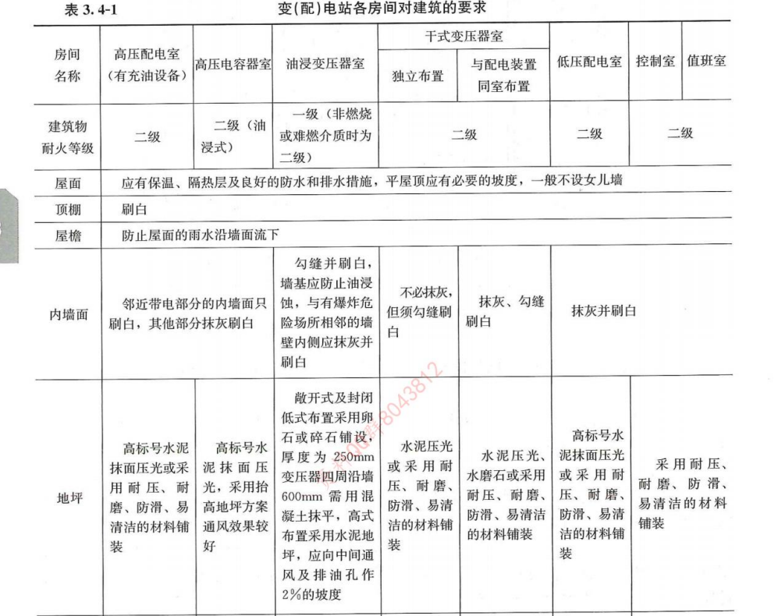
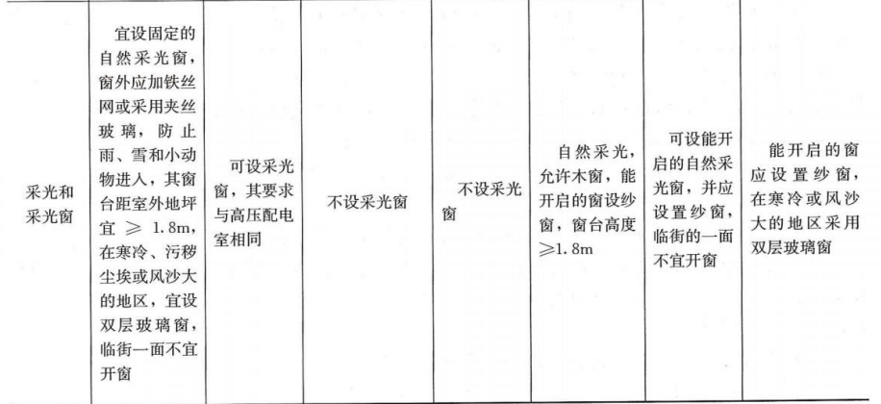
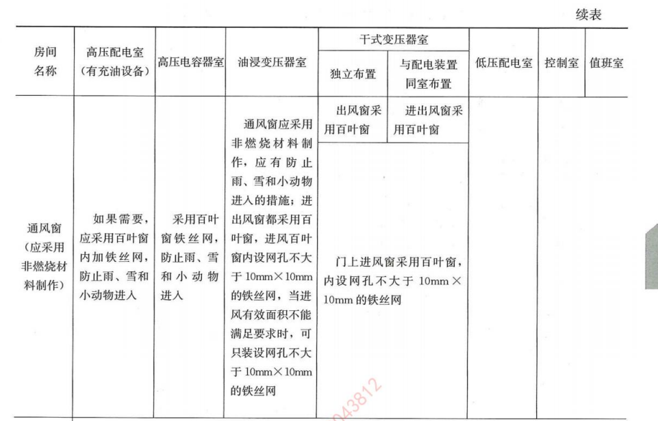

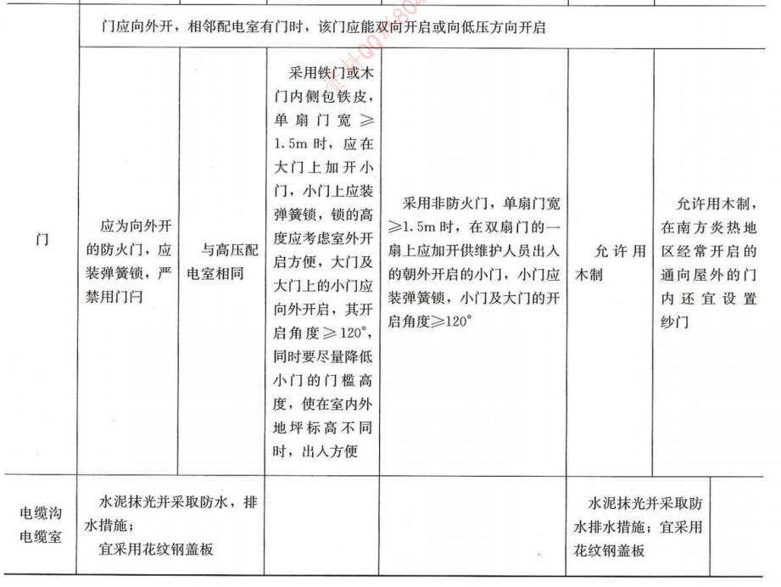

- 建筑物、构筑物及有关设施的设计，应统一规划、造型协调、整齐。
- 体性好，并应便于生产及生活，所选择的结构的类型及材料品种应合理并简化。
- 建筑物、构筑物的安全等级均不应低于二级，相应的结构重要性数不应小于1.0。
- 架构、支架及其他构筑物的基础，当验算上拔或倾覆稳定时，荷载效应应按承载能力极限状态下荷载效应的基本组合，分项系数均应为1.0。
- 控制楼（室）可根据规模和需要布置成单层或多层建筑。控制室（含继电器室）的净高宜采用3.0m。电缆夹层的净高宜采用20m-2.4m；
- 辅助生产房屋的净高宜采用2.7m-3.0m。
- 控制室宜具备良好的朝向，屏位布置及照明设计应避免表盘的眩光。
- 屋面防水应根据建筑物的性质、重要程度、使用功能要求采取相应的防水等级。主控制楼及屋内配电装置楼等设有重要电气设备的建筑，屋面防水应采用Ⅱ级，其余宜采用Ⅲ级。屋面排水宜采用有组织排水，结构找坡，坡度不应小于3%。
- 控制室等对防尘有较高要求的房间，地坪应采用不起尘的材料并应由工艺专业根据工程的具体情况确定是否设置屏蔽措施。
- 屋外架构、设备支架等构筑物应根据变电站的电压等级、规模、施工及运行条件、制作水平、运输条件，以及当地的气候条件选择合适的结构类型，其外形应做到相互协调。
- 构筑物应采用有效的防腐措施。钢结构应采用热镀锌、喷锌或其他可靠措施；不宜因防腐要求加大材料规格。

3.6环境保护

3.6.1概述
变电站及进出线的电磁场对环境的影响，应符合现行国家标准《电磁辐射防护规定》GB8702、《环境电磁波卫生标准》GB 9175和《高压交流架空送电线无线电干扰限值》GB 15707 标准值规定、电磁辐射应符合现行GB 8702—2014《电磁环境控制限值》的有关规定。

3.6.2环境保护要求
1、电站噪声对周围环境的影响，应符合现行国家标准《工厂企业厂界环境噪声排放标准》GB12348和《声环境质量标准》GB 3096的有关规定。
2、变电站噪声应首先从声源上进行控制，采用低噪声设备。
3、变电站对外排放的水质应符合现行国家标准《污水综合排放标准》GB 8978的有关规定。
4、变电站的生活污水，应经过污水处理站处理达标后复用或排放。位于城市的变电站，生活污水应排入城市污水系统，并应满足相应排放水质要求。
5、变电站的设计和建设等各阶段，应符合水土保持的要求，可能产生水土流失时，应采取防止人为水土流失的措施。

3.7节能

3.7.1概述
主变应采用高效节能型产品，采用自冷冷却方式。通过选用节能型站用变压器、节能型灯具、自动控制型户外照明箱等节能设备，降低站用电负荷，并对全站交流站用电负荷进行梳理、分析，合理优化负荷配置，简化交流负荷回路。同时整合在线监测与辅助系统、火灾报警系统，建筑照明回路，在保证使用功能的前提下，有效节约站用电负荷的损耗。

3.7.2节能要求
站用电耗能指标应采取下列措施降低：
- 应根据室内环境温度变化和相对湿度变化对设备的影响，合理配置空气调节设备。
- 设备操作机构中的防露干燥加热，采用温、湿自动控制设备。
- 采用高光效光源和高效率节能灯具。
- 应合理选取站用变压器的容量。
- 体应采用节能、环保的建筑材料，并应合理设置门窗洞口和尺寸。
- 其他节能措施在不违反本招标技术要求条款下由投标方自行考虑。

第4章：附表
工程专业 |  | 工作和服务范围划分
 |  | 投标方 | 招标方 | 工程范围
工程设计 | 对于属于变电站运行和施工所必需的主要设备、附属设备、配套设备、辅材、所需的文件，即使本附表未列出或未界定的，均属于投标方工作内容。
工程设计 | 110kv园区内导线 | √
工程设计 | 110kv侧GIS、配电装置 | √
工程设计 | 110kv主变 | √
工程设计 | 110kv侧接地 | √
工程设计 | 110kv母线 | √
工程设计 | 10kv侧接地 | √
工程设计 | 10kv侧配电装置 | √
工程设计 | 10kv侧母线 | √
工程设计 | 10kv补偿 | √
工程设计 | 10kv开关柜 | √
工程设计 | 站用变 | √
工程设计 | 防雷接地 | √
工程设计 | 二次系统
工程设计 | 变压器保护 | √
工程设计 | 线路保护 | √
工程设计 | 母线保护 | √
工程设计 | 电容保护 | √
工程设计 | 接地保护 | √
工程设计 | 直流操作电源 | √
工程设计 | 变电站综合自控系统、综合在线监测系统 | √ |  | 包括不仅限于本招标文件提及的远动系统、监控子系统、微机继电保护子系统、安全自动装置子系统、通信管理等子系统、综合在线监测系统等
工程设计 | 其他
工程设计 | 土建 | √
工程设计 | 站内市政 | √
工程设计 | 装饰装修 | √
工程设计 | 桥架、管道、电缆沟、排管 | √
工程设计 | 预埋件 | √
工程设计 | 暖通空调 | √
工程设计 | 事故油池、绿化 | √
工程设计 | 给排水 | √
工程设计 | 消防系统 | √
工程设计 | 弱电系统 | √
工程设计 | 照明系统 | √
工程设计 | 环境保护、节能 | √
工程设计 | 防雷接地 | √
交接验收、中间验收、送电验收、资料、纸质版图纸、电子版图纸、相关报告及批复 |  | √

